宁夏新生焦化有限公司
建设年产130万吨焦炭项目竣工环境保护
验 收 监 测 报 告

宁净环字（2022）气字219号



宁夏净之蓝环保技术有限公司
二○二二年十一月
检测报告说明
1、报告无本公司检测专用章、骑缝章无效。
2、报告内容需填写齐全，无审核、签发者签字无效。
3、报告需填写清楚，涂改无效。
4、检测委托方如对检测报告有异议，须于收到本检测报告之日起十五日内向我公司提出，逾期视认可报告内容及结论。
5、由委托单位自行采集的样品，仅对送检样品检测数据负责，不对样品来源负责。无法复现的样品，不受理申诉。
6、本报告未经同意不得用于广告宣传。
7、未经同意，不得复制本报告。

承担单位：宁夏净之蓝环保技术有限公司
法人代表：李有财
项目负责人：李文
报告编写人：滕云
审 核：赵艳平
签 发 人：李晓
参加监测人：梁文革 丁瑞 李怀志 郭梦尧 张海江
向涛

宁夏净之蓝环保技术有限公司 宁夏新生焦化有限公司
电话：0951-8619999 电话：18809526727
传真：0951-4106273 传真：/
邮编：753400 邮编：753400
地址：石嘴山市平罗县轻工业园区 地址：石嘴山市经济技术开发
长湖电商产业园区一号 区

目录
1 工程概况 1
2 验收监测依据 2
3 项目建设情况 2
3.1 本项目概况 2
3.2 项目组成 6
3.3 主要生产设备 12
3.4 劳动定员及工作制度 13
3.5 主要原辅材料 13
3.6 水源及水平衡 14
3.7 生产工艺流程及产污环节 16
4 环境保护设施 27
4.1 污染物治理/处置设施 27
4.2 其他环境保护设施 35
4.3 环保设施投资及“三同时”落实情况 43
5 建设项目环评报告书的主要结论与建议及审批部门审批决定 44
5.1 建设项目环评报告书的主要结论与建议 44
5.2 环评批复要求 50
6 验收执行标准 54
6.1 有组织废气监测评价标准 54
6.2 无组织废气控制标准 55
6.3 噪声控制标准 55
6.4 废水控制标准 55
6.5 地下水控制标准 56
6.6 土壤控制标准 57
6.7 总量控制 57
7 监测内容 57
7.1 废气 57
7.2 噪声 58
7.3 废水 60

7.4 地下水 60
7.5 土壤 61
8 质量保证和质量控制 61
8.1 检测方法及仪器信息 61
8.2 公司资质与人员能力 66
8.3 气体监测分析过程中的质量保证和质量控制 66
8.4 噪声监测分析过程中的质量保证和质量控制 68
8.5 废水、地下水及土壤监测分析过程中的质量保证和质量控制 68
9 监测结果 70
9.1 生产工况 70
9.2 污染物排放达标结果 70
9.3 监测结果评价 83
9.4 污染物排放总量 85
10 环境管理检查 85
10.1 执行国家建设项目环境管理制度情况 85
10.2 环境保护档案管理检查 86
10.3 环境管理职责 86
10.4 环境管理措施 87
11 环评批复落实情况 88
12 结论 89
12.1 有组织排放废气监测结论 89
12.2 无组织排放废气监测结论 89
12.3 噪声监测结论 89
12.4 废水监测结论 89
12.5 地下水监测结论 90
12.6 土壤监测结论 90
12.7 固体废物监测结论 90
12.8 总结论 91

附 件 目 录 表

附件1 建设项目竣工环保验收委托书
附件2 建设项目竣工环境保护“三同时”验收登记表
附件3 煤焦油处置合同
附件4 《关于宁夏申银特钢股份有限公司300万吨/年特种钢铁工程环境影响报告书的批复》
附件5 更名证明
附件6 宁夏回族自治区发展和改革委员会项目投资备案通知书 宁发改备案[2015]4号
附件7 检测方案
附件8 生产记录表
附件9 排污许可证情况说明
附件10 废水检测记录
附件11 《污染影响类建设项目重大变更清单（试行）》通知（环办环评函【2020】688号）
附件12 验收意见

1 工程概况
焦炭主要用于高炉炼铁和用于铜、铅、锌、钛、锑、汞等有色金属的鼓风炉冶炼，起还原剂、发热剂和料柱骨架作用。炼铁高炉采用焦炭代替木炭，为现代高炉的大型化奠定了基础，是冶金史上的一个重大里程碑。近年来，由于高炉炼铁、鼓风炉冶炼等行业的急速发展，对焦炭的需求量越来越多，并要求提高焦炭的热态性质。
建设年产130万吨焦炭项目（以下简称“本项目”），本项目原为宁夏申银特钢股份有限公司的分厂宁夏申银焦化有限公司，于2014年5月22日更名为宁夏新生焦化有限公司,后由宁夏申银特钢股份有限公司总厂单独分离出来。
本项目于2012年8月开工建设，2020年6月24日建成投产试运行。目前，各类生产装置、生产设施和环保设施运行正常，具备建设项目竣工环境保护验收监测条件。根据国家有关规定要求，受宁夏新生焦化有限公司的委托，宁夏净之蓝环保技术有限公司承担该项目竣工环境保护验收监测工作。2022年11月17日，我公司有关技术人员深入现场进行实地踏勘，收集资料，编制宁夏新生焦化有限公司监测方案。于2022年11月19日～11月26日对该项目的环保设施运行情况进行现场监测。根据该项目环境影响报告书和批复，结合国家有关建设项目竣工验收监测工作的技术要求和相关资料，综合监测数据分析，编制完成了《宁夏新生焦化有限公司建设年产130万吨焦炭项目境保护验收监测报告》。
验收检测期间硫铵工段未运行，本次验收只对年产130万吨焦炭项目进行竣工环保验收。
2022年11月27日,宁夏新生焦化有限公司组织有关单位和技术人员对年产130万吨项目进行竣工环境保护验收，参加验收的单位有项目建设单位宁夏新生焦化有限公司，项目验收监测单位宁夏净之蓝环保技术有限公司，还有3名特邀专家（见附件12），验收组分别听取了项目建设单位对项目环保设施建设、运行情况和验收监测单位监测调查情况的汇报后，经现场踏勘检查、讨论质询，形成意见（见附件12）。

2 验收监测依据
（1）《中华人民共和国环境保护法》（2015 年 1 月 1 日施行）
（2）《中华人民共和国大气污染防治法》（2018 年 10月26日施行）
（3）《中华人民共和国水污染防治法》（2018 年 1 月 1 日施行）
（4）《中华人民共和国环境噪声污染防治法》（1997 年 3 月 1日施行，2018年12月29日及2021年12月24日修正）
（5）《中华人民共和国固体废物污染环境防治法》（2020年4月29日修订，2020年9月1日施行）
（6）《建设项目环境保护管理条例》（修订版，2017年10月1日施行）
（7）《建设项目竣工环境保护验收技术指南 污染影响类》
（8）《关于宁夏申银特岗股份有限公司循环经济300万吨/年特种钢铁工程备案通知书》（宁发改备案【2015】4号）（2015年4月1日）
（9）宁夏回族自治区环境保护厅《关于<宁夏宁夏申银特岗股份有限公司循环经济300万吨/年特种钢铁工程环境影响评价报告书>的批复》 （宁环审发【2013】36号）（2013年6月15日）
（10） 验收监测委托书；
（11） 企业提供的其他资料

3 项目建设情况

3.1 本项目概况

3.1.1 项目产品及生产规模
（1）项目名称：宁夏新生焦化有限公司建设年产130万吨焦炭项目
（2）建设单位：宁夏新生焦化有限公司 （3）项目性质：新建
（4）建设规模：年产130万t/a焦炭项目
（5）占地面积：厂区总占地面积约为353510m 2 ，其中焦化生产线占地面积266800m2。
（6）项目投资：总投资117924.96万元，环保投资9935万元，环保投资占总投资的8.42%。
（7）劳动定员：项目劳动定员430人。
（8）工作制度：年生产365天(按8760h/a 计) 。

3.1.2 地理位置
本项目建设地点位于石嘴山市经济技术开发区（红果子工业园区），东侧为宁夏晟达通循环综合利用有限公司，南侧为宁夏建龙特钢有限公司，西临贺兰山沿山公路，北临惠农区公墓，属于园区工业用地范围内。本项目区域位置图见图3-1，卫星地理位置见图3-2平面布置图见图3-3。
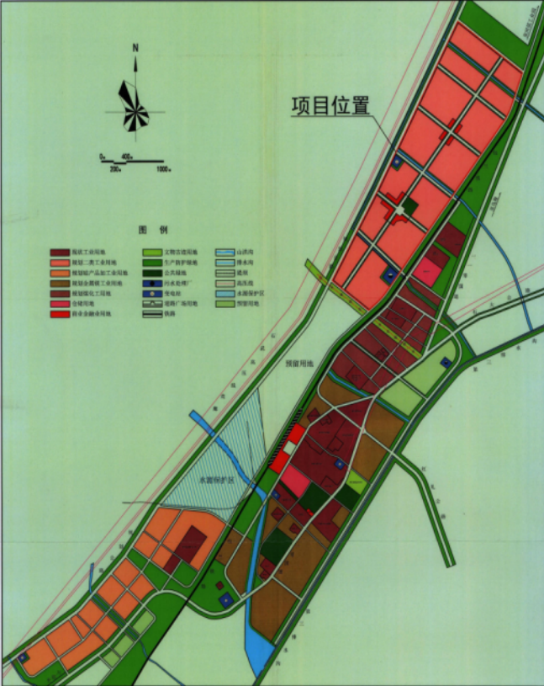
图3-1 项目在石嘴山经济开发区中位置规划图

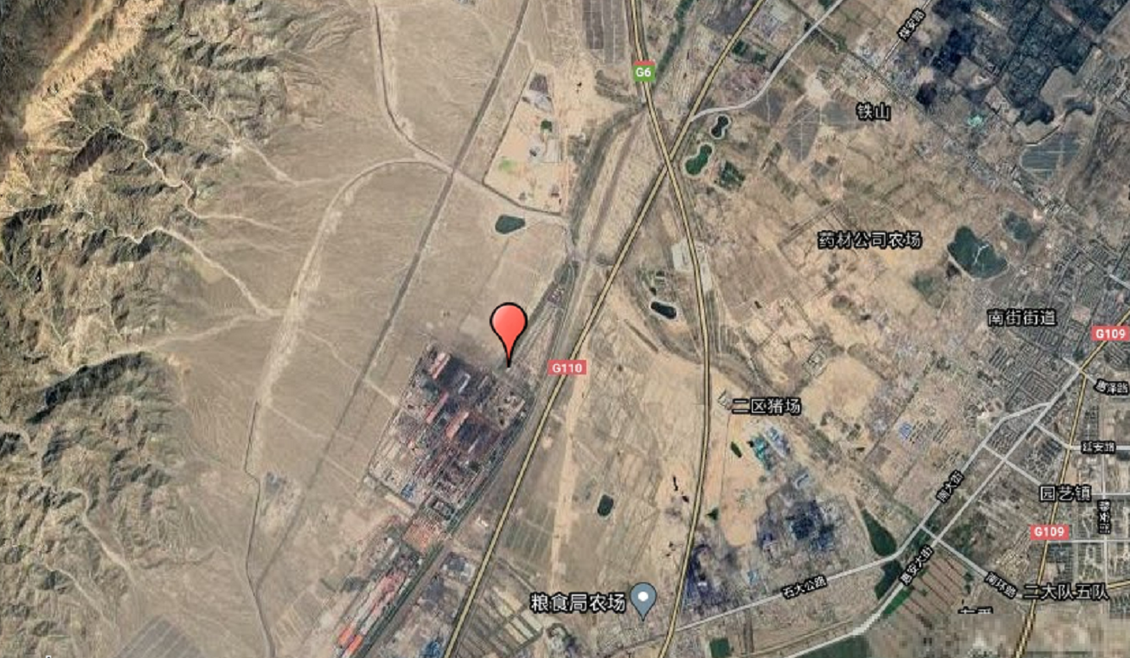
本项目

图3-2 卫星地理位置图

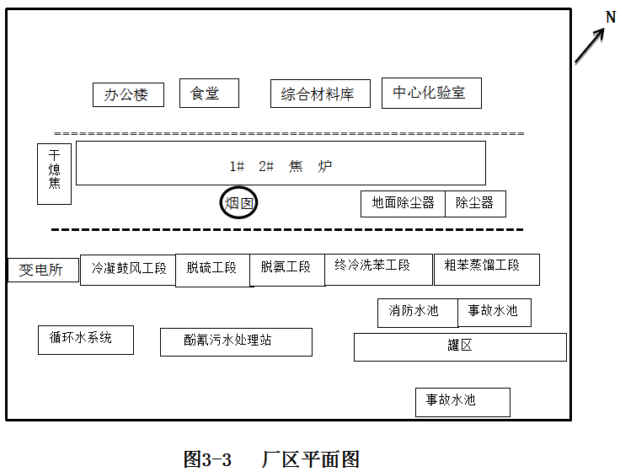

3.2 项目组成

3.2.1 工程组成
本项目工程组成主要由主体工程、辅助工程、公用工程、储运工程及环保工程等组成，本项目工程组成详见表3-1。

表 3-1 建设项目组成一览表
序号 | 类别 | 项目 |  | 环评建设内容 |  | 实际建设内容 | 备注
1 | 主体工程 | 备煤  车间 | 预粉碎机室 |  | 1台PFCK1825型可逆锤式粉碎机，生产能力为400t/h·台。 | 实际建设1台PFCK1825型可逆锤式粉碎机，生产能力为320t/h·台 | 与环评一致
2 | 主体工程 | 备煤  车间 | 配煤室 |  | 设置12个φ8m的双曲线斗嘴配煤仓，每个仓的储量约为550t，总贮量为6600t，可供2×65孔HXDK55-09F₂型焦炉约1昼夜的用煤量，其中一个为无烟煤的贮槽。 | 实际建设12个φ8m的双曲线斗嘴配煤仓，每个仓的储量约为550t，总贮量为6600t，可供2×65孔HXDK55-09F₂型焦炉约1昼夜的用煤量，其中一个为无烟煤的贮槽 | 与环评一致
3 | 主体工程 | 备煤  车间 | 粉碎  机室 |  | 2台PFCK1825型可逆锤式粉碎机，其破碎能力为400t/h·台，1开1备。 | 实际建设2台PFCK1825型可逆锤式粉碎机，其破碎能力为320t/h·台，1开1备 | 与环评一致
4 | 主体工程 | 备煤  车间 | 煤塔 |  | 设有1座煤塔，储量约为1800t。 | 实际建设1座煤塔，储量约为1800t。 | 与环评一致
5 | 主体工程 | 备煤  车间 | 焦炉 |  | 炉型选用HXDK55-09F₂型，焦炉煤气下喷，机侧单集气管, 双吸气管，干法熄焦，湿法熄焦备用，炭化室高5.5m，炉组2×65孔 | 炉型选用HXDK55-09F₂型，焦炉煤气下喷，机侧单集气管, 双吸气管，干法熄焦，湿法熄焦备用，炭化室高5.5m，炉组2×65孔 | 与环评一致
6 | 主体工程 | 炼焦  车间 | 机械  配置 |  | 配用2台捣固装煤车、2台推焦机、1台导烟车、1台除尘拦焦机、1台电机车、1台焦罐车、2组捣固机、2套液压交换机。 | 实际配用2台捣固装煤车、2台推焦机、1台导烟车、1台除尘拦焦机、1台电机车、1台焦罐车、2组捣固机、2套液压交换机。 | 与环评一致
7 | 主体工程 | 炼焦  车间 | 集气  系统 |  | 包括上升管、桥管、阀体、水封盖、集气管、吸气弯管、高低压氨水管道、备用冷却水装置以及相应的操作台等 | 包括上升管、桥管、阀体、水封盖、集气管、吸气弯管、高低压氨水管道、备用冷却水装置以及相应的操作台等 | 与环评一致
8 | 主体工程 | 炼焦  车间 | 熄焦  系统 |  | 1台干熄炉,型号LYCDQ170-12型，一次除尘器、干熄焦余热锅炉（额定蒸发量82t/h）、25MW干熄焦余热发电机组，二次除器、循环风机、热管换热器、提升机、焦炭装入装置、排焦装置等设备；湿法熄焦备用，包括熄焦泵房、熄焦塔、高位槽、熄焦水喷洒管、除尘用捕集装置、粉焦沉淀池、清水池、粉焦脱水台和电动双轨抓斗起重机等 | 实际建设1台干熄炉,型号LYCDQ170-12型，一次除尘器、干熄焦余热锅炉（额定蒸发量82t/h）、二次除器、循环风机、热管换热器、提升机、焦炭装入装置、排焦装置等设备。  湿法熄焦备用，包括熄焦泵房、熄焦塔、高位槽、熄焦水喷洒管、除尘用捕集装置、粉焦沉淀池、清水池、粉焦脱水台和电动双轨抓斗起重机等 | 25MW干熄焦余热发电机组变更为宁夏晟达通循环综合利用有限公司建设主题工程
9 | 主体工程 | 炼焦  车间 | 焦处理工段 |  | 72m焦台（备用）、露天焦场、筛贮焦楼（2台2YAH2148振动筛，1开1备）、焦制样室以及相应的高架栈桥、带式输送机和转运站等设施组成。 | 72m焦台（备用）、露天焦场、筛贮焦楼（2台2YAH2148振动筛，1开1备）、焦制样室以及相应的高架栈桥、带式输送机和转运站等设施组成。 | 与环评一致

续表 3-1 建设项目组成一览表
序号 | 类别 | 项目 |  | 环评建设内容 | 实际建设内容 | 备注
10 | 主体工程 | 煤气净化车间 | 冷凝鼓风工段 | 气液分离器、3台横管初冷器、2台电捕焦油器、冷凝液循环槽、冷凝液循环泵、2台机械化氨水澄清槽、剩余氨水槽、焦油中间槽、焦油泵、焦油槽、煤气鼓风机。 | 建设气液分离器、3台横管初冷器、2台电捕焦油器、冷凝液循环槽、冷凝液循环泵、2台机械化氨水澄清槽（1台备用）、剩余氨水槽、焦油中间槽、焦油泵、焦油槽、煤气鼓风机。 | 与环评一致
11 | 主体工程 | 煤气净化车间 | 脱硫  工段 | 2台DN5000×H30000的脱硫塔、循环液冷却器、3台溶液循环泵、液封槽、反应槽、2台DN3800×H43550的再生塔、硫泡沫泵、泡沫槽、熔硫釜、清液凝冷却器。 | 建设2台DN5000×H30000的脱硫塔、循环液冷却器、3台溶液循环泵、液封槽、反应槽、2台DN3800×H43550的再生塔、硫泡沫泵、泡沫槽、熔硫釜、清液凝冷却器。 | 与环评一致
12 | 主体工程 | 煤气净化车间 | 终冷洗苯工段 | 2台终冷器、DN5600×H=34300洗苯塔1台、1台9MW-1.5/0.9MPa-φ159粗苯管式炉、制冷站、富油泵。 | 建设2台终冷器、DN5600×H=34300洗苯塔1台、制冷站、富油泵。 | 变动
13 | 主体工程 | 煤气净化车间 | 硫铵工段 | 煤气预热器、DN5000/3800 H=11260喷淋式硫铵饱和器2台、2台大母液循环泵、结晶泵、结晶槽、2台离心机、螺施输送机、振动流化床干燥器、尾气洗净塔、送风机、捕雾器、冷风机、DN1600×H16000蒸氨塔2台、2台分缩器、硫铵贮斗、包装磅、硫铵仓库。 | 煤气预热器、DN5000/3800 H=11260喷淋式硫铵饱和器2台、2台大母液循环泵、结晶泵、结晶槽、2台离心机、螺施输送机、振动流化床干燥器、尾气洗净塔、送风机、捕雾器、冷风机、DN1600×H16000蒸氨塔2台、2台分缩器、硫铵贮斗、包装磅、硫铵仓库。 | 建设内容与环评一致，验收期间未启用
14 | 主体工程 | 煤气净化车间 | 粗苯蒸馏工段 | 油汽换热器、贫富油换热器、DN1800×H23550脱苯塔1台、DN1600×H 9000再生器1台、粗苯冷凝冷却器、油水分离器、粗苯回流槽、粗苯中间槽、粗苯产品泵、贫富油泵、一段贫油冷却器、二段贫油冷却器、1台管式炉。 | 油汽换热器、贫富油换热器、DN1800×H23550脱苯塔1台、DN1600×H 9000再生器1台、粗苯冷凝冷却器、油水分离器、粗苯回流槽、粗苯中间槽、粗苯产品泵、贫富油泵、一段贫油冷却器、二段贫油冷却器。 | 宁夏晟达通循环综合利用有限公司蒸汽经过减压装置减压后用于富油的加热和粗苯的热源，代替管式炉
15 | 主体工程 | 压缩空气站 |  | 依托总厂集中空压站。 | 依托宁夏申银特岗股份有限公司集中空压站。 | 与环评一致

续表 3-1 建设项目组成一览表
序号 | 类别 | 项目 |  | 环评建设内容 | 实际建设内容 | 备注
16 |  | 制冷系统 |  | 1座溴化锂制冷站（3台SXZ6-291(23/16)型蒸汽双效溴化锂吸收式制冷机组，以低压蒸汽作动力） | 1座溴化锂制冷站（3台SXZ6-291(23/16)型蒸汽双效溴化锂吸收式制冷机组，以低压蒸汽作动力） | 与环评一致
17 |  | 火炬 |  | 建设1座50m高的煤气放散管（火炬），内径为1.0m。 | 建设1座50m高的煤气放散管（火炬），内径为1.0m。 | 与环评一致
18 | 辅助工程 | 公共建筑 |  | 建设1栋办公楼，内含中心实验室和环境监测站。 | 实际建设1栋办公楼，内含中心实验室和环境监测站。 | 与环评一致
19 | 辅助工程 | 中心实验室 |  | 煤焦工业分析室、煤质分析室、胶质层测定室、煤气净化分析室、脱硫分析室、杂分析室、色谱分析室、处置室、天平室、规定液制备室、仓库、办公室、配电室等生产房间和辅助房间。 | 煤焦工业分析室、煤质分析室、胶质层测定室、煤气净化分析室、脱硫分析室、杂分析室、色谱分析室、处置室、天平室、规定液制备室、仓库、办公室、配电室等生产房间和辅助房间。 | 与环评一致
20 | 辅助工程 | 环境监测站 |  | 由水质分析室、气体分析室、杂分析室、天平室、办公室、仓库组成。 | 由水质分析室、气体分析室、杂分析室、天平室、办公室、仓库组成。 | 与环评一致
21 | 公用工程 | 给水 |  | 本项目用水由总厂统一供给，新鲜用水量为248.5m³/h，其中生产用水246m³/h，生活用水2.5m³/h。 | 由宁夏建龙特钢有限公司供水，新鲜用水量为154.5m³/h，其中生产用水152m³/h，生活用水2.5m³/h。 | 变动
22 | 公用工程 | 排水 |  | 酚氰废水处理站、生产生活污水排水系统、雨水排水系统、循环水系统。 | 酚氰废水处理站、生产生活污水排水系统、雨水排水系统、循环水系统。 | 与环评一致
23 | 公用工程 | 供电 |  | 由总厂供电系统供应。 | 宁夏晟达通循环综合利用有限公司供应 | 变动
24 | 公用工程 | 供汽 |  | 由干熄焦余热锅炉供汽。 | 宁夏晟达通循环综合利用有限公司供汽 | 变动
25 | 环保工程 | 废气治理 | 备煤除尘系统 | 2套除尘效率为99%以上的脉冲布袋除尘器。 | 2套除尘效率为99%以上的脉冲布袋除尘器。 | 与环评一致
26 | 环保工程 | 废气治理 | 地面除尘站 | 装煤消烟车、通风机，出焦吸气罩、通风机、消声器、喷洒水和喷洒覆盖剂装置；水冲洗地坪设施。 | 装煤消烟车、通风机，出焦吸气罩、通风机、消声器、喷洒水和喷洒覆盖剂装置；水冲洗地坪设施。 | 与环评一致
27 | 环保工程 | 废气治理 | 干熄焦装置 | 一次除尘器为1套带挡墙的重力沉降式除尘装置，二次除尘器为1套多管旋风分离式除尘器。上料及排焦集气系统及1套布袋除尘器，除尘效率99%以上。 | 一次除尘器为1套带挡墙的重力沉降式除尘装置，二次除尘器为1套多管旋风分离式除尘器。上料及排焦集气系统及1套布袋除尘器，除尘效率99%以上。 | 与环评一致
续表 3-1 建设项目组成一览表
序号 | 类别 | 项目 |  | 环评建设内容 | 实际建设内容 | 备注
31 |  |  | 筛焦  系统 | 1套除尘效率为99%以上的脉冲布袋除尘器。 | 套除尘效率为99%以上的脉冲布袋除尘器。 | 与环评一致
32 |  |  | 焦炉烟囱 | 120米烟囱 | 脱硫脱硝装置（脱硫采用SDS干法脱硫工艺；除尘采用布袋除尘工艺；脱硝采用SCR（选择性催化还原法）脱硝工艺 ）+120米烟囱 | 增加1套脱硫脱硝装置
33 |  | 废水治理 |  | 酚氰废水处理站（处理工艺AA/O生物脱氮，处理规模为150m³/h）、事故水池（容积为4000m³）、熄焦沉淀池（1座，容积为1500m³）、初期雨水收集池（容积1500m³）。 | 酚氰废水处理站（预处理+O/AO一段生化 +流化床+后混凝反应沉淀+滤池处理）、事故水池（容积为4000m³）、熄焦沉淀池（1座，容积为1500m³）、初期雨水收集池（容积1500m³）。 | 对酚氰废水处理站工艺进行改进
34 |  | 噪声治理 |  | 隔声、消声等降噪措施。 | 隔声、消声等降噪措施。 | 与环评一致
35 |  | 危险废物暂存间 |  | 危险废物暂存间1间，占地面积20m²。 | 危险废物暂存间1间，占地面积20m²。 | 与环评一致
36 | 储运工程 | 储焦场 |  | 刮板放焦机、焦1、2带式输送机；装焦仓、水冲洗地坪设施 | 刮板放焦机、焦1、2带式输送机；装焦仓、水冲洗地坪设施 | 与环评一致
37 | 储运工程 | 罐区 |  | 2个体积各100m³的洗油储罐，2个体积各200m³的硫酸储罐，2个体积各100m³的碱储罐，4个体积各700m³的焦油储罐，2个体积各400m³的粗苯储罐。 | 2个体积各100m³的洗油储罐，1个体积各200m³的硫酸储罐，1个体积各100m³的碱储罐，4个体积各700m³的焦油储罐，2个体积各400m³的粗苯储罐。 | 由于硫铵工段停运，硫酸储罐未使用
38 | 环境风险 | 事故水池 |  | 建1座4000m³事故水池，用于事故废水的收集暂存。 | 建1座4000m³事故水池，用于事故废水的收集暂存。 | 与环评一致
39 | 环境风险 | 消防水池 |  | 建2座1100m³消防水池，用于消防废水的收集暂存。 | 建2座1100m³消防水池，用于消防废水的收集暂存。 | 与环评一致
40 | 环境风险 | 生产厂区及储罐区 |  | 本项目罐区设置0.6米高的围堰及防渗漏层；生产厂区设置防渗漏层及道路硬化。 | 本项目罐区设置0.6米高的围堰及防渗漏层；生产厂区设置防渗漏层及道路硬化。 | 与环评一致

3.2.2 项目变更情况
（1）熄焦系统：熄焦系统中配套装置25MW干熄焦余热发电机组变更为宁夏晟达通循环综合利用有限公司主体工程。
（2）粗苯工段及终冷洗苯工段：管式炉已拆除。粗苯工段及终冷洗苯工段共用一台管式炉，管式炉利用煤气与空气扩散燃烧形成高温火焰，使炉膛及隔墙加热，从而用于富油的加热和作为粗苯的热源，利用煤气加热产生颗粒物、二氧化硫、一氧化氮等污染物。为了减少对环境的污染，现用宁夏晟达通循环综合利用有限公司蒸汽代替管式炉用于富油的加热和粗苯的热源。
（3）给水、供电：本项目原来作为宁夏申银特钢股份有限公司的分厂，给水、供电由宁夏申银特钢股份有限公司总厂供给，于2014 年 5 月22日更名为宁夏新生焦化有限公司后由宁夏申银特钢股份有限公司总厂单独分离出来，宁夏申银特钢股份有限公司总厂不再供水、供电，供电现由宁夏晟达通循环综合利用有限公司供应；供水现由宁夏建龙特钢有限公司转供水，新鲜用水量为154.5m³/h，其中生产用水152m³/h，生活用水2.5m³/h。
（4）供汽：本项目设计由干熄焦余热锅炉供汽，现干熄焦余热锅炉产生的蒸汽送宁夏晟达通循环综合利用有限公司发电，由宁夏晟达通循环综合利用有限公司再供汽给本项目。
（5）焦炉烟囱：本项目原由焦炉烟囱产生的烟气直接经1根120米高排气排放，主要污染因子为颗粒物、二氧化硫、氮氧化物等，为了减少对环境的污染，本项目新增一套脱硫脱硝装置，其脱硫工艺采用SDS干法脱硫，脱销工艺采用SCR（选择性催化还原法），废气经过脱硫脱硝装置处理后有效的降低了污染物的排放浓度。
（6）酚氰废水处理站：酚氰废水处理站原有的处理工艺为AA/O生物脱氮，此工艺处理过的废水指标不能满足本项目回用水指标，因此变更为预处理+O/AO一段生化+流化床+后混凝反应沉淀+滤池处理工艺，使得处理过的废水指标达到工艺回用水指标。
（7）罐区：本项目罐区设置硫酸储罐，原设置储存化产产品硫铵原辅料硫酸，验收期间硫铵工段未启用，故硫酸储罐内未储存硫酸。
对照《污染影响类建设项目重大变更清单（试行）》通知（环办环评函【2020】688号）文件，本项目本次变更不属于行业建设项目重大变动清单的范围，故不属于重大变更。

3.2.3 产品方案
焦化厂主要产品有冶金焦（焦炭）、焦炉煤气、焦油、粗苯等，焦化厂产品生产情况见表3-2。
表 3-2 本项目产品方案
类别 | 产品名称 | 设计年产量 | 实际年产量
主产品 | 焦炭(冶金焦) | 130万吨 | 120万吨
化产产品 | 焦炉煤气 | 6万m³ | 2万m³
化产产品 | 焦油 | 7万吨 | 4万吨
化产产品 | 粗苯 | 2万吨 | 1万吨
化产产品 | 硫铵 | 1.5万吨 | /
化产产品 | 硫磺(纯度80%) | 3千吨 | /

3.3 主要生产设备
本项目主要设备一览表见表3-3，厂区储罐一览表见表3-4。
表3-3 主要设备一览表
名称 | 型号 | 实际数量 | 所在位置
粉碎机 | PFCK1825型 | 3台 | 备煤车间
焦炉 | HXDK55-09F2型 | 1组 | 备煤车间
捣固装煤车 | / | 2台 | 炼焦车间
推焦机 | / | 2台 | 炼焦车间
导烟车 | / | 1台 | 炼焦车间
除尘拦焦机 | / | 1台 | 炼焦车间
电机车 | / | 1台 | 炼焦车间
焦罐车 | / | 1台 | 炼焦车间
捣固机 | / | 2组 | 炼焦车间
液压交换机 | / | 2套 | 炼焦车间
干熄炉 | LYCDQ170-12型 | 1台 | 炼焦车间
余热锅炉 | / | 1套 | 炼焦车间
煤气鼓风机 | D1750-1.14/0.84 | 1台 | 煤气净化车间
电捕焦油器 | DN5200 H=14544 | 1台 | 煤气净化车间
横管初冷器 | F=6000㎡ | 1台 | 煤气净化车间
熔硫釜 | DN1000 H=5500 | 1台 | 煤气净化车间
脱硫塔 | DN7000 H=37300 | 1台 | 煤气净化车间
预冷塔 | DN5600 H=22500 | 1台 | 煤气净化车间
再生塔 | DN5000 H=47000 | 1台 | 煤气净化车间
氨汽冷凝冷却器 | FN=70m2 | 1台 | 煤气净化车间
氨水换热器 | FN=65m2 | 1台 | 煤气净化车间
贫富油换热器 | / | 1台 | 煤气净化车间
洗苯塔 | DN5600 H=36930 | 1台 | 煤气净化车间
脱苯塔 | DN2200 | 1台 | 煤气净化车间
再生器 | DN1600 H=9000 | 1台 | 煤气净化车间
粗苯油水分离器 | DN1400 H=4500 | 1台 | 煤气净化车间
表3-4 厂区储罐一览表
序号 | 罐区名称 | 物料名称 | 储存方式 | 数量(个) | 最大储存量 | 功能
1 | 储罐区 | 洗油 | 储罐 | 2 | 100m³ | /
2 | 储罐区 | 硫酸 | 储罐 | 1 | 200m³ | /
3 | 储罐区 | 碱 | 储罐 | 1 | 100m³ | /
4 | 储罐区 | 焦油 | 储罐 | 4 | 700m³ | /
5 | 储罐区 | 粗苯 | 储罐 | 2 | 400m³ | /

3.4 劳动定员及工作制度
项目劳动定员430人，采用三班两倒工作制，连续24小时生产，年工作365天，8760h/a。

3.5 主要原辅材料
项目主要原辅材料情况见表3-5。
表3-5 主要原辅材料用量情况一览表
序号 | 物料名称 | 工艺中  作用 | 储存位置 | 年用量(t/a) | 来源
1 | 洗精煤 | 原料 | 全封闭式原料库 | 1524851.9 | 本地
2 | 焦油洗油 | 原料 | 罐区 | 999.25 | 本地
3 | NaOH（40%） | 辅料 | 罐区 | 1095 | 本地
4 | HPF脱硫催化剂 | 辅料 | 全封闭式原料库 | 5.84 | 本地
合计 |  |  |  | 1526951.99

3.6 水源及水平衡

3.6.1 给排水
（1）给水：本项目生产、生活新鲜水用量为154.5m³/h，由宁夏建龙特钢有限公司转供给。
（2）排水：本项目排水系统分为生产废水、生活污水排水系统及雨水排水系统等，生产废水、生活污水全部送酚氰废水处理站处理后回用于生产线。
（3）水平衡：本项目厂区水平衡情况见表3-6，图3-4。
表3-6 项目水平衡一览表 单位：m³/h
序号 | 消耗单元 | 用水量 |  |  | 损耗 | 废水产生量 | 备注
序号 | 消耗单元 | 总用水 | 新鲜水 | 回用水 | 损耗 | 废水产生量 | 备注
1 | 生活用水 | 2.5 | 2.5 | 0 | 0.5 | 2 | 经酚氰污水处理站处理后回用于生产线
2 | 其他用水 | 24 | 24 | 0 | 20 | 4 | 经酚氰污水处理站处理后回用于生产线
3 | 综合蒸馏氨废水 | 21.5 | 0 | 0 | 2 | 19.5 | 经酚氰污水处理站处理后回用于生产线
4 | 其他酚氰废水 | 23 | 0 | 0 | 2 | 21 | 经酚氰污水处理站处理后回用于生产线
5 | 脱盐站  废水 | 57 | 57 | 54.15 | 0 | 2.85 | 经酚氰污水处理站处理后回用于生产线
6 | 回收循环自吸井 | 4097.15 | 57 | 3986 | 81.15 | 30 | 经酚氰污水处理站处理后回用于生产线
7 | 制冷循环系统用水 | 1888 | 13 | 1775 | 27 | 2 | 经酚氰污水处理站处理后回用于生产线
合计 |  | 6113.15 | 154.5 | 5815.15 | 132.65 | 81.35 | 经酚氰污水处理站处理后回用于生产线

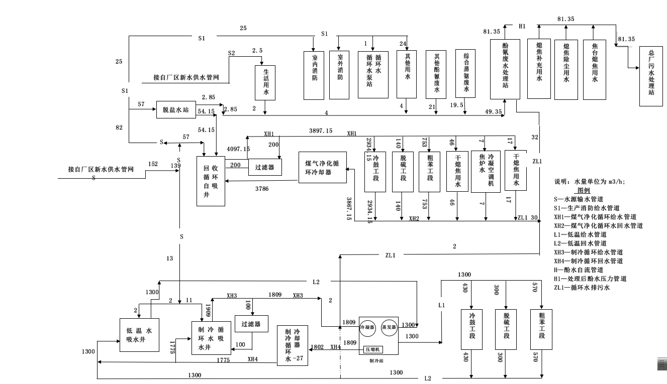
图3-4 本项目水平衡图

⑵供电
本项目供电由宁夏晟达通循环综合利用有限公司供电。
⑶ 供热
本项目供热由宁夏晟达通循环综合利用有限公司供热。

3.7 生产工艺流程及产污环节
炼焦是将配煤置于焦炉中，在隔绝空气条件下加热生成冶金焦、煤气及其它化学产品的过程。
本项目有备煤、炼焦、煤气净化三个车间，生产工艺流程及产污环节见示意图3-6。

3.7.1 备煤车间
⑴工艺流程
备煤车间是将外来炼焦煤进行贮存、粉碎、捣固，生成符合焦炉生产要求的装炉煤。备煤车间主要由受煤坑、贮煤场、破碎机室、预粉碎机室、细碎机室、配煤室、粉碎机室、煤塔顶层以及相应的带式输送通廊和转运站组成，并设有推土机库，煤焦制样室、脱硫废液添加装置等生产辅助设施。炼焦用煤通过受煤坑下部出口处的振动给料器卸到带式输送机上，由带式输送机上输送至贮煤场堆存。对部分硬度大、难粉碎的煤种采取预粉碎处理措施，然后送往配煤室，再经粉碎机室粉碎后，由带式输送机通过专运通廊及转运站运至煤塔。
⑵产污环节分析
备煤车间主要污染物为煤尘，主要来源于原料焦煤预粉碎、粉碎。由于焦化工程备煤车间采用全封闭式转运通廊，加之焦煤含水率较高（约10.0%）。因此，在输煤环节基本消灭了煤尘的无组织逸散，转而在预粉碎和粉碎工段，因加设吸气罩和相应的高效脉冲袋式除尘措施，其煤尘排放转变为以有组织排放为主，其煤尘排放浓度为10mg/m³。经高效脉冲袋式除尘器收集下来的煤尘全部回用。
备煤车间工艺流程（含污染源）见图3-5。
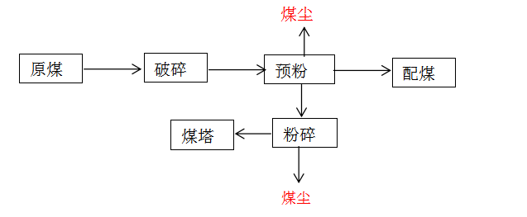
图3-5 备煤车间工艺流程与产污环节示意图

3.7.2 炼焦车间
⑴工艺流程
炼焦车间设有2×65孔HXDK55-09F2型单热式捣固焦炉，采用单集气管，双吸气管，干法熄焦，并配备装煤出焦干式除尘地面站。
由备煤车间送来的配合煤装入煤塔，通过摇动给料器将煤装入捣固装煤车的煤箱内，将煤捣固成煤饼，并由捣固装煤车按作业计划从一侧送入炭化室内。煤饼在炭化室内经过一个结焦周期的高温干馏炼制成冶金焦并产生荒煤气。炭化室内的冶金焦成熟后，用推焦机推出，经拦焦机导入焦罐车内。焦罐车由电机车牵引至提升井架底部。起重机将焦罐提升并送至干熄炉（1套LYCDQ170-12型干熄焦）炉顶，通过带布料器的装入装置将焦炭装入干熄炉内。在干熄炉中焦炭与氮气直接进行热交换，焦炭被冷却至200℃以下，经排焦装置卸到带式输送机上，然后送往筛贮焦工段。
氮气由宁夏建龙公司空分装置供给。
干熄焦专用除尘器分离出的焦粉，由专门的输送设备将其收集在贮槽内，以备外运。
焦炉装煤时产生的粉尘，用消烟车将其收集，通过风机将其送入地面除尘站，经除尘净化后排入大气。
焦炉出焦时产生的烟尘，用拦焦机上的烟尘集尘罩将其收集，并通过集尘干管导至地面除尘站，经除尘净化后排入大气。
煤在干馏过程中产生的荒煤气汇集到炭化室顶部空间，进入上升管，经桥管进入集气管，约800℃的荒煤气被桥管内喷洒的氨水冷却至85℃左右，荒煤气中焦油也同时被冷凝下来。煤气和冷凝下来的焦油汇同氨水一起，经吸煤气管道进入煤气净化车间。
焦炉加热用的热源（焦炉煤气）来源于焦化工程净化后煤气，由外部管道架空引入焦炉下部燃烧。其主要燃烧过程是：煤气经预热器预热至45℃左右送入焦炉地下室，通过下喷管把煤气送入燃烧室立火道，与从交换开闭器进入的空气汇合燃烧；燃烧后的废气通过立火道顶部跨越孔进入下降气流的立火道，再经过蓄热室，由格子砖把废气的部分余热回收后，经过小烟道、交换开闭器、分烟道、总烟道，经1套脱硫脱销装置处理后由烟囱排放。
⑵产污环节分析
炼焦车间主要污染源环节有焦炉煤气燃烧、焦煤炭化和熄焦，共计有4个废气排放口（G2-3～G2-7），它们是地面除尘站（装煤、出焦合用）排放口1个，炼焦炉排放口1个，干熄焦装置（装料、排焦合用）排放口1个，筛焦系统排放口1个，其主要污染物为烟尘、焦尘、苯并[a]芘、硫化氢、氨及二氧化硫、氮氧化物、一氧化碳等。
在煤气上升管处产生少量的水封水（W2-1），来源于煤气冷凝过程，属间歇排放，其主要污染物为氨氮、挥发酚、氰化物、CODcr等。
固体废物为地面除尘站除下来煤尘及焦尘（S2-3）全部回用；干熄焦装料、排焦除尘装置收集下来的焦粉（S2-4）全部外销，干熄焦装置一次除尘、二次除尘收集下来的焦粉（S2-5）全部外销，筛熄工段除下来的焦粉（S2-6）全部外销。
炼焦车间工艺流程与产污环节见图3-6，工艺图中G表示废气；S表示表固废；N表示噪声，W表示废水。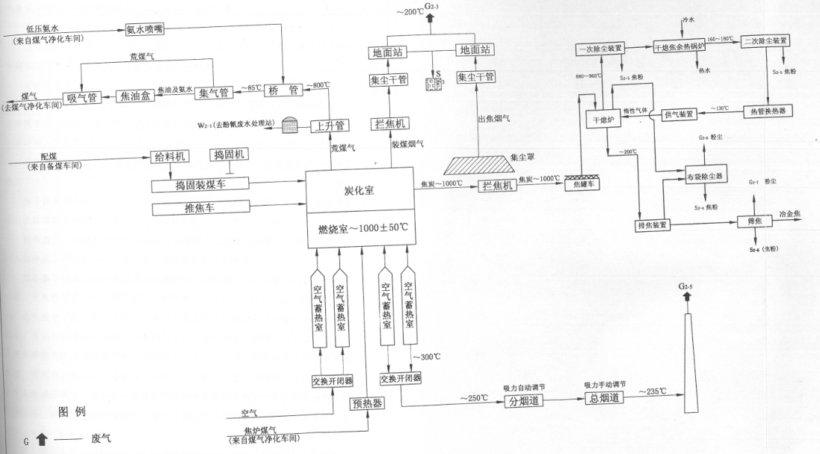
图3-6 炼焦车间工艺流程与产污环节

3.7.3 煤气净化车间
⑴工艺流程
煤气净化车间主要由冷凝鼓风工段、脱硫工段、硫铵工段（含剩余氨水蒸氨装置）、终冷洗苯工段、粗苯蒸馏工段和油库工段组成。
HPF脱硫工艺是利用焦炉煤气中的氨为碱源，以HPF催化剂为高效催化剂的液相氧化脱硫脱氰新工艺。首先把煤气中的H2S转化为硫氢铵盐，在空气的氧化下转化成元素硫，吸收液得到再生，与其他催化剂相比，它的脱硫和再生过程均有催化作用（脱硫过程为全过程控制）。因此，HPF催化剂与其它催化剂相比具有较高的活性和较好的流动性。
煤气净化车间的工艺流程情况分述如下：
A:冷凝鼓风工段
来自焦炉约82℃的荒煤气(含焦油和氨水)沿吸煤气管道送至气液分离器，气液分离后荒煤气由上部出来，进入间接式横管初冷器分两段冷却。上段用32℃循环水冷却，下段用16℃低温水将其冷却至21～22℃。由横管初冷器下部排出的煤气，进入电捕焦油器，以除去煤气中夹带的焦油，再由煤气鼓风机压送至脱硫工段。
为了保证初冷器冷却效果，在上段中部、下段连续喷洒焦油、氨水混合冷凝液，在其顶部用热氨水定期冲洗，以清除管壁上的焦油、萘等杂质。
初冷器上、中段排出的冷凝液经水封槽流入上段冷凝液槽，一部分用泵将其送入初冷器上段中部喷洒，另一部分送机械化氨水澄清槽。
初冷器下段排出的冷凝液经水封槽流入下段冷凝液槽，加兑一定量焦油和氨水后，用泵将其送入初冷器下段顶部循环喷洒，多余部分流入上段冷凝液槽。
由气液分离器分离下来的焦油和氨水首先进入机械化氨水澄清槽，在此进行氨水、焦油和焦油渣的分离。上部的氨水流入循环氨水中间槽，再由循环氨水泵送至焦炉集气管喷洒冷却煤气，剩余氨水送入除焦油器。除焦油后自流入剩余氨水槽，再用剩余氨水泵送至硫铵工段剩余氨水蒸氨装置。澄清槽下部的焦油靠静压流入焦油分离器，进一步除去焦油中的焦油渣后用焦油中间泵抽送往油库工段焦油储罐。机械化氨水澄清槽和焦油分离器底部沉降的焦油渣刮至焦油渣车，定期送往煤场，掺入炼焦煤中。
进入剩余氨水中间槽的剩余氨水用剩余氨水中间泵送入除焦油器，脱除焦油后的氨水自流到剩余氨水槽，再用剩余氨水泵送至硫铵工段剩余氨水蒸氨装置，脱除的焦油回到焦油储罐。
B：脱硫工段
由鼓风机送来的煤气进入预冷塔，与塔顶冷却水逆向接触，被冷却后用泵抽出送至循环水冷却器，冷却后进入塔顶循环喷洒。采取部分剩余氨水更新循环冷却水，多余的循环水返回冷凝鼓风工段。
预冷后的煤气进入脱硫塔，与塔顶喷淋下来的脱硫液[NH40H、(NH4)2C03]逆流接触，以吸收煤气中的H2S(同时吸收煤气中的氨，以补充脱硫液中的碱源)。脱硫后，煤气送入宁夏晟达通循环综合利用有限公司。
脱硫液从塔底流出，进入反应槽，然后用脱硫液泵送入再生塔。同时，自再生塔底部通入压缩空气，使溶液在塔内得以氧化再生。再生后的溶液从塔顶经液位调节器自流回脱硫塔循环使用。
为避免脱硫液盐类积累影响脱硫效果，排出少量脱硫废液送往配煤。
由冷凝鼓风工段送来的剩余氨水与蒸氨塔底排出的蒸氨废水换热后，进入蒸氨塔，用蒸汽将氨直接蒸出，同时从终冷塔上段排出的含碱冷凝液进入蒸氨塔上部分解剩余氨水中的固定氨。蒸氨塔顶部的氨汽经分缩器后，进入脱硫工段的预冷塔内，以增加脱硫液中的碱源。换热后的蒸氨废水，经废水冷却器冷却后送至污水处理站。
C：终冷洗苯工段
从脱硫工段来的煤气，首先从终冷塔进入终冷塔冷却，将煤气冷却后进入填料洗苯塔。煤气经贫油洗涤脱除粗苯后，一部分送回焦炉加热，剩余煤气送作为燃料。
终冷塔下段的循环冷却水与煤气逆向接触冷却，冷却后用泵抽出，经下段循环水冷却器冷却，将循环水冷却入终冷塔中部循环使用。终冷塔上段的循环冷却水从塔顶部进入终冷塔上段，与煤气逆向接触冷却，冷却后用泵抽出，经上段低温水冷却器冷却，将循环水冷进入终冷塔顶部循环使用。同时，在终冷塔上段加入一定量的碱液，进一步脱除煤气中的H₂S。下段排出的冷凝液送至酚氰废水处理站，上段排出的含碱冷凝液送至硫铵工段蒸氨塔顶，分解剩余氨水中的固定铵。
由粗苯蒸馏工段送来的贫油从洗苯塔的顶部喷洒，与煤气逆向沿着填料接触，吸收煤气中的苯。塔底富油经富油泵送至粗苯蒸馏工段，脱苯后循环使用。
D：粗苯蒸馏工段
从终冷洗苯装置送来的富油，依次送经油汽换热器、贫富油换热器，再由宁夏晟达通循环综合利用有限公司输送过来的蒸汽加热后进入脱苯塔。再用再生器来的直接蒸汽进行汽提和蒸馏。脱苯塔顶粗苯蒸汽，经油汽换热器、粗苯冷凝冷却器冷却后，进入油水分离器。分出的粗苯流入粗苯回流槽，部分用粗苯回流泵送至脱苯塔顶作为回流，其余进入粗苯储罐，再用粗苯产品泵送至油库。
脱苯塔底排出的热贫油，经贫富油换热器换热后进入贫油槽，然后用热贫油泵抽出，经一段贫油冷却器、二段贫油冷却器冷却至27～29℃后，去终冷洗苯装置。
各油水分离器排出的分离水，经控制分离器排入分离水槽，再用泵送往冷凝鼓风工段。
各贮槽的不凝气集中引至冷凝鼓风工段的吸煤气管道。
⑵产污环节分析
①冷凝鼓风工段
冷凝鼓风工段的主要目的在于脱除煤气中的含焦油氨水废液和各类冷凝液和煤气的压送，在操作过程中，各类冷凝液循环使用，多余部分进入机械化氨水澄清槽，不外排；含氨废水一部分用于煤气集气管喷洒，另一部分经除焦油器处理后去蒸氨装置，不排放；来自于氨水澄清槽和焦油澄清槽的焦油渣（S2-7），是本工段的唯一产污和排污环节，其焦油渣全部定时收集，并配入焦煤中综合利用。
冷凝鼓风工段工艺流程与主要产污环节见图3-7，工艺图中G表示废气；S表示表固废；N表示噪声，W表示废水。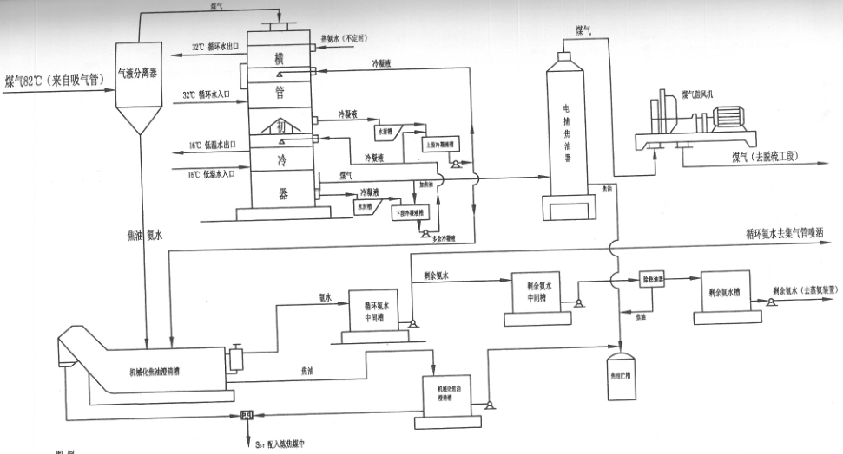
图3-7 冷凝鼓风工段工艺流程与主要产污环节
②脱硫工段
本工段污染环节主要有蒸氨塔、预冷塔、脱硫塔和脱硫再生塔，产生的污染物主要是剩余氨水、多余循环冷却水、少量脱硫废液、分离液、沥青渣、催化剂残渣及含NH3的废气。蒸氨废水（W2-2）全部去酚氰废水处理站处理，不外排；多余循环冷却水去机械化氨水澄清槽，不外排；硫磺泡沫分离液去脱硫塔反应槽，全部回用；再生塔排放烟气（G2-8）经洗涤塔洗涤后由44m的烟囱排放，废气中主要成份为NH3。蒸氨塔排放沥青渣（S2-8）配入炼焦煤中综合利用；脱硫工段排放催化剂残渣（S2-9）送至有危险废物处置资质的单位安全处置。
脱硫工段工艺流程及产污环节见图3-8，工艺图中G表示废气；S表示表固废；N表示噪声。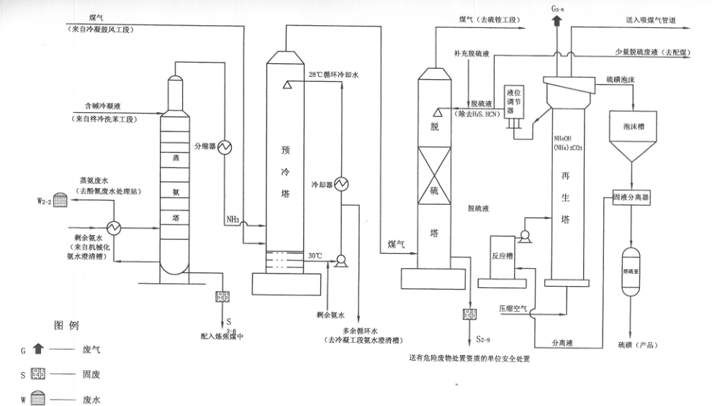
图3-8 脱硫工段工艺流程及产污环节
③终冷洗苯工段
本工段是煤气净化的最后工序，煤气中各类杂质含量降到所要求的水平，所产煤气一部分用于焦炉自身生产消耗外，其余部分外供。该工段无废气和固废污染物的产生，含碱冷凝液送入蒸氨塔再利用；富油送入粗苯蒸馏工段进行处理后，循环利用；终冷塔冷凝液（W2-3）是该工段唯一的废水产生污染源，其全部送入酚氰废水处理站处理。
终冷洗苯工段工艺流程及产污环节见图3-9，工艺图中G表示废气；S表示表固废；N表示噪声；W表示废水。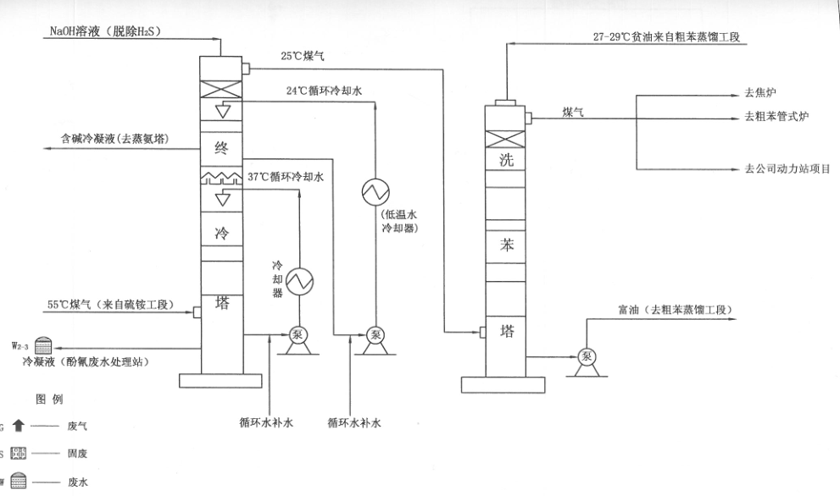
图3-9 终冷洗苯工段工艺流程及产污环节
④粗苯蒸馏工段
本工段的主要目的在于生成粗苯、萘以及洗油的还原，在其工艺流程过程中，有废水、废气和固体废物的产生，废气主要来源于宁夏晟达通循环综合利用有限公司煤气（G2-10），其主要污染物为S0₂、NO_{x}等；废水主要来源于各类油水分离器的分离水，其主要污染物为挥发酚、氰化物、氨氮、石油类等，该分离水全部送入冷凝鼓风工段用于煤气喷洒，不外排；固废来源于再生器，污染物为再生器残渣（S2-10），该残渣配入炼焦煤中，综合利用；对于各类贮槽的不凝气，都集中引至冷凝鼓风工段的吸煤气管道中，无放散。
粗苯蒸馏工段工艺流程及产污环节见图3-10，工艺图中G表示废气；S表示表固废；N表示噪声；W表示废水。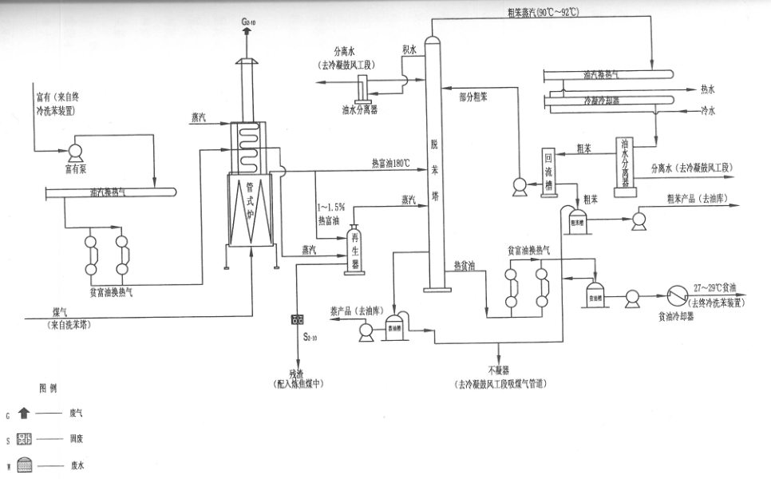
图3-10 粗苯蒸馏工段工艺流程及产污环节

3.7.4 物料平衡
本项目焦炭生产主要原料有洗精煤、焦油洗油、氢氧化钠、HPF脱硫催化剂等，本项目物料平衡表见表3-7。
表3-7 项目物料平衡一览表 单位：t/a
物料投入 |  |  |  | 物料产出 |  |  |  | 备注
序号 | 名称 | 数量（t/a） | 占比（%） | 损耗 | 名称 | 数量（t/a） | 占比（%） | 备注
1 | 洗精煤 | 1535711.99 | 100 | 325197.04 | 焦炭 | 1129519.82 | 93.31 | 损耗21.2%
 |  |  |  |  | 粗苯 | 12490.68 | 1.03 | 损耗21.2%
 |  |  |  |  | 焦炉煤气 | 23083.17万m³ | 1.91 | 损耗21.2%
 |  |  |  |  | 焦油 | 45421.28 | 3.75 | 损耗21.2%
合计 |  | 1535711.99 | 100 | 325197.04 | / | 1210514.95 | 100 | /

备注：以上数据均由企业提供。

4 环境保护设施

4.1 污染物治理/处置设施

4.1.1 废气
- 无组织废气
本项目原料厂建设了封闭式厂房，厂房内设置喷淋设施，定期洒水抑尘，输煤及物料运送设置封闭式廊桥及管线，有效地抑制了无组织废气的排放。
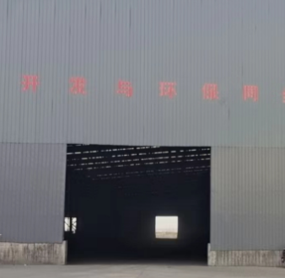 | 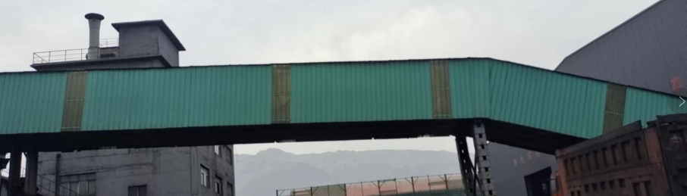
图4-1 封闭式原料库及封闭输煤

- 备煤车间废气
备煤车间破碎工段产生粉尘，采用2套的布袋除尘器除尘，处理后经高度均为25m排气筒排放，粉尘排放及治理措施见表4-1。

表4-1 备煤车间粉尘排放及治理措施
污染源 | 排污口编号 | 污染物 | 环评要求 | 实际处理措施
备煤车间 | DA001  DA002 | 粉尘 | 布袋除尘+25m排气筒 | 布袋除尘+25m排气筒

 | 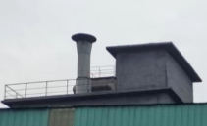
图4-1 封闭式原料库 | 图4-2 布袋除尘器+排气筒
（3）炼焦车间废气
炼焦车间主要污染物为烟（粉）尘、苯并[a]芘、硫化氢、氨、二氧化硫、氮氧化物、一氧化碳等，主要为焦炉炉体的连续性泄漏，装煤、推焦、熄焦时的污染物阵发性排放，焦炉烟囱的连续性排放、冶金焦在筛分、储运
过程中的连续性排放等。
① 焦炉烟气
焦炉炉体烟气选用先进的消烟车集气除尘技术，消烟车用材采用不燃烧、不洗涤的导烟除尘设备，将焦炉装煤时逸散烟尘吸入地面除尘站，经大型脉冲布袋式除尘器处理后排放，排气筒高度为30m，废气排放及治理措施见表4-2。
表4-2 焦炉推焦烟气排放及治理措施
污染源 | 排污口编号 | 污染物 | 实际处理措施
焦炉推焦烟气 | DA003 | 颗粒物、苯并[a]芘、硫化氢、氨、二氧化硫、氮氧化物、一氧化氮 | 地面除尘站+1台脉冲式布袋除尘器+1根15米排气筒

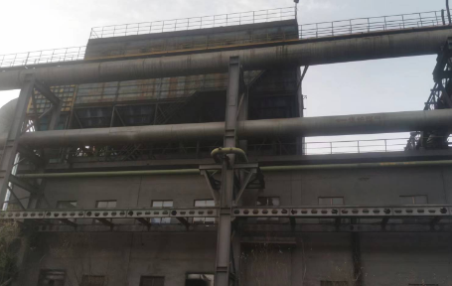 | 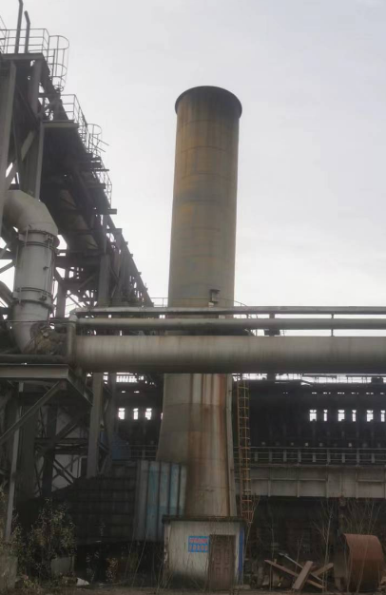
图4-3 地面除尘站

② 焦炉烟囱废气
焦炉加热产生的烟气经一套脱硫脱硝装置处理后，通过一根120米的烟囱排放，并且安装了在线设备，以减轻对周围大气的影响。本项目脱硫脱销装置采用烟气降温+SDS干法脱硫+布袋除尘器+SCR脱硝，烟气在脱硫烟道内与脱硫剂充分混合，烟气中的SO2等酸性气态物质与脱硫剂迅速发生物理、化学反应，从而将烟气中的SO2等酸性气态污染物脱除；由反应产物及飞灰组成的颗粒物随烟气进入布袋除尘器，在布袋除尘器内进一步进行中和反应并将粉尘捕集；SCR脱硝系统是向催化剂上游的烟气中喷入氨水或其它合适的还原剂、利用催化剂将烟气中的NOx转化为氮气和水，氨气与烟气混合气体在稀释混合器中充分混合后进入SCR反应器喷氨格栅，在催化剂的作用下与烟气中的氮氧化物进行反应，生成无害的氮气与水蒸汽后由SCR反应器出口烟道烟囱进入大气。焦炉烟囱废气排放及治理措施见表4-3
表4-3 焦炉烟囱废气排放及治理措施
污染源 | 排污口编号 | 污染物 | 实际处理措施
焦炉烟囱 | DA004 | 颗粒物、二氧化硫、氮氧化物 | 1套脱硫脱硝装置+1根120米烟囱

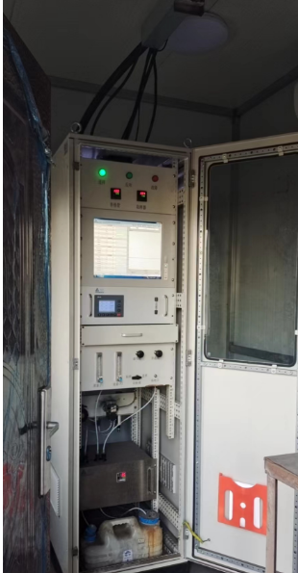 | 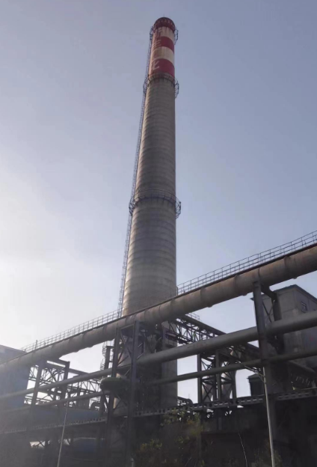
图4-4 焦炉烟囱在线监测 | 图4-5 焦炉烟囱

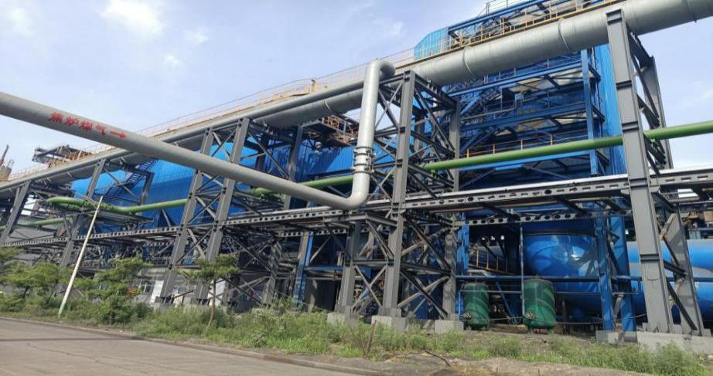
图4-6 焦炉煤气脱硫脱硝

③熄焦系统
熄焦采用干法熄焦，1座干熄炉，在干熄炉顶部装料口及底部排焦口分别设置集气装置，最终将收集到的废气通过布袋除尘器除尘后经30m排气筒排放，废气排放及治理措施见表4-4。
表4-4 干熄炉废气排放及治理措施
污染源 | 排污口编号 | 污染物 | 实际处理措施
干熄炉 | DA007 | 颗粒物、二氧化硫 | 1套布袋除尘器+1根30米排气筒

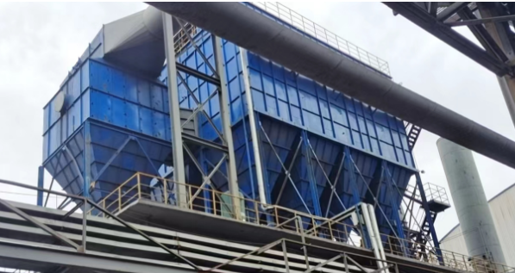
图4-7 布袋除尘器

④筛贮焦系统
筛焦系统排放的大气污染物主要为冶金焦在筛分过程中产生的焦尘，在转运站和筛贮焦楼等场所，设置泡沫除尘器，经除尘后焦尘由30m排气筒排放，废气排放及治理措施见表4-5。
表4-5 筛贮焦废气排放及治理措施
污染源 | 排污口编号 | 污染物 | 实际处理措施
筛焦系统 | DA005 | 颗粒物 | 布袋除尘器+30米排气筒

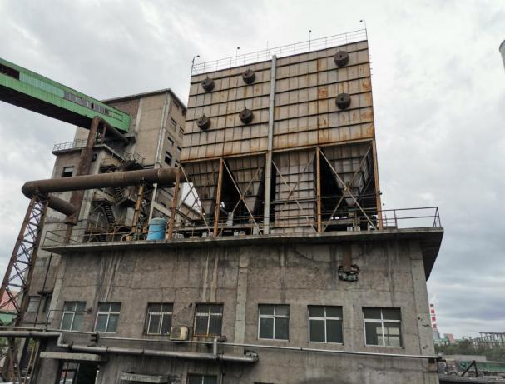 | 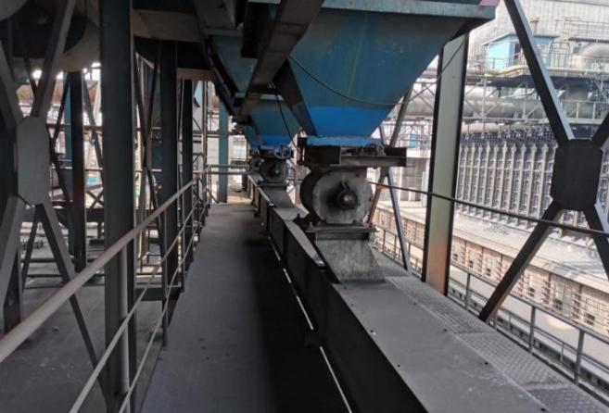
图4-7 焦炭筛分布袋除尘系统 | 图4-8 除尘灰密闭输送系统

（4）煤气净化车间
①脱硫工段
脱硫工段产生的主要污染物为氨，采用冷却水喷淋洗涤工艺，经洗涤净化后氨返回备煤车间配煤，废气排放及治理措施见表4-6。
表4-6 净化塔废气排放及治理措施
污染源 | 污染物 | 环评要求 | 实际处理措施
净化塔 | 氨 | 44m排气筒排放 | 返回备煤车间配煤

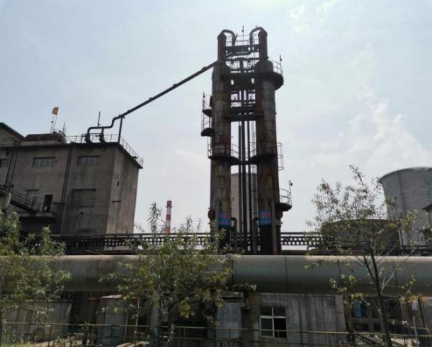 | 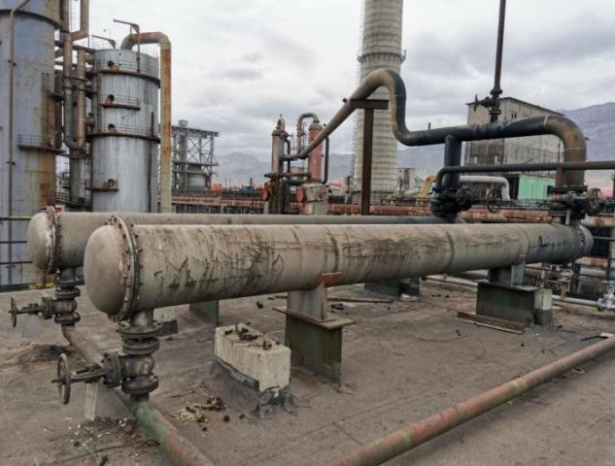
图4-9 蒸氨塔 | 图4-10 蒸氨塔冷却器

4.1.2 废水
本项目废水主要为生产废水及为生活污水，废水全部进入酚氰废水处理站处理后全部回用于工业补水，废水无外排，废水排放及治理措施，见表4-7。
表4-7 废水排放及治理措施
污染源 | 污染物 | 环评要求 | 实际处理措施
生活污水 | COD、氨氮、悬浮物 | 酚氰废水处理站处理后回用于工业补水 | 酚氰废水处理站处理后回用于工业补水
生产废水 | COD、氨氮、挥发酚、氰化物、石油类、悬浮物 | 酚氰废水处理站处理后回用于工业补水 | 酚氰废水处理站处理后回用于工业补水

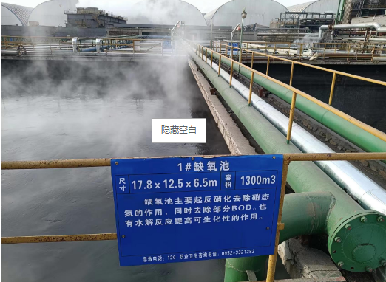 | 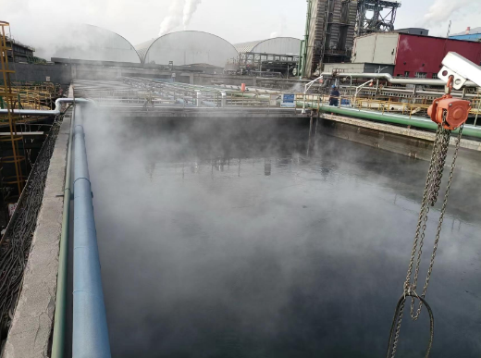
图4-12 酚氰废水处理站

4.1.3 噪声
本项目噪声主要来源于粉碎机、鼓风机、空压机、泵类等，主要噪声源及治理措施见表4-8。
表4-8 主要噪声源及治理措施
序号 | 声源名称 | 数量 | 单位 | 运行特征 | 治理措施
1 | 煤粉碎机 | 2 | 台 | 连续 | 减振、隔音
2 | 振动筛 | 4 | 台 | 连续 | 隔声罩、低噪声设备
3 | 除尘风机 | 7 | 台 | 连续 | 隔声罩、低噪声设备
4 | 煤气鼓风机 | 2 | 台 | 连续 | 隔声罩、低噪声设备
5 | 空气鼓风机 | 3 | 台 | 连续 | 低噪声设备
6 | 空压机 | 3 | 台 | 连续 | 隔声罩、低噪声设备
7 | 煤气压缩机 | 2 | 台 | 连续 | 低噪声设备
8 | 泵类 | 11 | 台 | 连续 | 隔声罩、低噪声设备

4.1.4 固体废物
⑴煤尘
备煤车间煤尘经脉冲布袋除尘器处理收集后全部配入炼焦煤回用。
（2）焦尘
对于干熄炉和筛焦工段产生的焦尘，利用袋式除尘装置和泡沫除尘器处理收集后，全部作为产品外售。
（3）焦油氨水机械化澄清槽的焦油渣，通过桶装收集后直接配入炼焦煤配入焦煤中回用，不存放，不外排。
（4）粗苯蒸馏再生塔的再生残渣配入焦煤中回用，通过桶装收集后直接配入炼焦煤配入焦煤中回用，不存放，不外排。
（5）蒸氨塔的沥青渣，通过桶装收集后直接配入炼焦煤配入焦煤中回用，不存放，不外排。
（6）酚氰废水处理站污泥，通过桶装收集后直接配入炼焦煤配入焦煤中回用，不存放，不外排。
（7）焦化厂脱硫工段的催化剂残渣返回生产线回用。
（8）生活垃圾由总厂集中收集后送园区环卫部门统一处置。

4.1.5 地下水
本项目地下水污染防治措施按照“源头控制、分区防治、污染监控、应急响应”相结合的原则，从污染物的产生、入渗、扩散、应急响应进行控制。
对厂区可能泄漏污染物的地面进行防渗处理，可有效防治污染物渗入地下，并及时地将泄漏、渗漏的污染物收集并进行集中处理。
⑴重点污染防治区
焦化厂、酚氰废水处理站废水池、吸水井、初期雨水池、事故池、粉焦沉淀池（备用）：采用池体和基坑二级防渗体系，即池体采用P8级以上防渗钢筋混凝土，池体内表面刷涂水泥基渗透结晶型防渗涂料，使池体的渗透系数不大于1.0×10-7cm/s；另外对池体外基坑的坑底和坑壁进行防渗处理，防渗层采用200mm膨润土和渗透系数不大于1.0×10-7cm/s的夯实粘土，做为对池体泄漏的保护；池壁和池底的防渗结构由内而外依次为水泥基渗透结晶型防渗涂料、P8级防渗混凝土、200mm厚膨润土、1m厚粘土、原土夯实。
罐区环墙式罐基础防渗：从上至下依次采用沥青砂绝缘层、砂垫层、长丝无坊土工布、2mm厚HDPE防渗膜（渗透系数不大于1.0×10-12cm/s）、长丝无坊土工布、原土夯实的方式进行防渗。罐区地面采用水泥硬化和严格防渗、防腐措施，罐区周围须设置具有强防渗性的围堰和集水沟，渗透系数不大于1.0×10-7cm/s。
项目的废水收集管线，尤其是酚氰废水收集管线，管线如不能地上敷设，需要埋地的话，不允许直埋，应将管线埋入管线渠中，管线渠采用P6级混凝土,渠内表面刷涂水泥基渗透结晶型防渗涂料，渠底由内而外依次为水泥基渗透结晶型防渗涂料、P6级防渗混凝土、原土夯实，渗透系数不大于1.0×10-7cm/s。
危险固废、Ⅱ类一般工业固废堆场、煤气净化车间地面通过在抗渗混凝土面层（包括钢筋混凝土、钢纤维混凝土）中掺水泥及渗透结晶型防水剂，其下铺砌砂石基层，原土夯实达到防渗的目的；对于混凝土中间的伸缩缝和实体基础的缝隙，通过填充柔性材料达到防渗目的。地面渗透系数应不大于1.0×10-7cm/ s。
⑵一般污染防治区
对一般污染放置区的原辅材料堆场、Ⅰ类一般固废堆场地面、料坑、矿槽、净循环水池、吸水井、车间、厂区地面、道路采用钢筋混凝土结构进行防渗。
本项目地下水监测井位酚氰废水处理站东侧。

4.2 其他环境保护设施

4.2.1 环境风险
本项目通过对主要原材料及辅助材料、燃料、中间产品、最终产品以及生产过程“三废” 排放的污染物等特征，根据《建设项目环境风险评价技术导则》（HJ169-2018） 和《危险化学品重大危险源辨识》（GB18218-2018）判断，项目涉及的主要危险性物质为焦炉煤气（主要含一氧化碳、氨、硫化氢）等。
项目主要产品物化性质及危险特性见表4-9～4-11。

表 4--9 一氧化碳理化性质及危险性分析

标识 | 物质：一氧化碳
理化  特性 | 外观与性状：无色无臭气体
理化  特性 | 溶解性：微溶于水，溶于乙醇、苯等多种有机溶剂。
理化  特性 | 分子式：CO |  |  | 分子量：28.01
理化  特性 | 气体密度（21.1℃，101.3kPa）1.161kg/m3，液体密度（-191.5℃)790.8kg/m3
理化  特性 | 熔点(℃)：99.1，沸点(℃)：-191.4 |  |  | 饱和蒸气压(kPa)：309(-180℃)
理化  特性 | 《常用危险化学品的分类及标志》(GBl360-92)：第2.1类易燃气体
毒性  及健  康危  害 | 侵入途径 | 吸入
毒性  及健  康危  害 | 健康危害 | 一氧化碳在血中与血红蛋白结合而造成组织缺氧。
毒性  及健  康危  害 | 毒性 | 急性毒性：LC502069mg/m3(人鼠吸入，4小时)。  亚急性慢性毒性：大鼠吸入0.047～0.053mg/L，4～8h/d，30d，出现生长缓慢，血红蛋白及红细胞数增高，肝脏的琥珀酸脱氢酶及细胞色素氧化酶的活性受到破坏；猴吸入0.1lmg/L，经3～6个月引起心肌损伤。
毒性  及健  康危  害 | 接触限值 | 《工作场所有害因素职业接触限值 化学有害因素》(GBZ2.1-2007)PC-TWA：20mg/m3，PC-STEL：30mg／m3
燃烧  爆炸  危险  性 | 闪点(℃)：<-50 |  | 引燃温度(℃)：610 |  | 爆炸极限(V%)：12.5～74.2
燃烧  爆炸  危险  性 | 《石油化工企业设计防火规范》(GB50160-2008)：乙
燃烧  爆炸  危险  性 | 危险特性 | 易燃易爆气体。与空气混合能形成爆炸性混合物，遇明火、高热能引起燃烧爆炸。
燃烧  爆炸  危险  性 | 灭火方法 | 切断气源。若不能立即切断气源，则不允许熄灭正在燃烧的气体。喷水冷却容器，可能的话将容器从火场移至空旷处。灭火剂：雾状水、泡沫、二氧化碳、干粉。
燃烧  爆炸  危险  性 | 燃烧(分解)产物 | 二氧化碳
泄漏  应急  处理 | 迅速撤离泄漏污染区人员至上风向，并立即隔离150m，严格限制出入。切断火源。建议应急处理人员戴自给正压式呼吸器，穿消防防护服。尽可能切断泄漏源。合理通风，加速扩散。喷雾状水稀释、溶解。构筑围堤或挖坑收容产生的大量废水。如有可能，将漏出气用排风机送至空旷地方或装设适当喷头烧掉。也可以用管路导至炉中、凹地焚之。漏气容器要妥善处理，修复、检验后再用。
防护  措施 | 呼吸系统防护：空气中浓度超标时，佩带自吸过渡式防毒面具(半面罩)。紧急事态抢救或撤离时，建议佩带空气呼吸器、一氧化碳过滤式自救器。  眼睛防护：一般不需要特别防护，高浓度接触时可戴安全防护眼睛。  身体防护：穿防静电工作服。  手防护：戴一般作业防护手套。  其它：工作现场严禁吸烟。实行就业前和定期的体验。避免高浓度吸入。进入罐、限制性空间或其它高浓度区作业，须有人监护。

表4-10 硫化氢理化及危害特性表
标识 | 物质：硫化氢
理化  特性 | 外观与性状：无色有恶臭气体
理化  特性 | 溶解性：溶于水、乙醇
理化  特性 | 分子式：H₂S |  |  | 分子量：34.08
理化  特性 | 相对密度(空气=1)：1.19
理化  特性 | 熔点(℃)：-85.5，沸点(℃)：-60.4 |  |  | 饱和蒸气压(kPa)：2026.5(25.5℃)
理化  特性 | 《常用危险化学品的分类及标志》(GBl360-92)：第2.1类易燃气体（有毒）
毒性  及健  康危  害 | 侵入途径 | 吸入
毒性  及健  康危  害 | 健康危害 | 本品是强烈的神经毒物，对粘膜有强烈刺激作用。
毒性  及健  康危  害 | 毒性 | 急性毒性：LC₅₀618mg/m³(大鼠吸入)  亚急性和慢性毒性：家兔吸入0.01mg/L，2小时/天，3个月，引起中枢神经系统的机能改变，气管、支气管粘膜刺激症状，人脑皮层出现病理改变。小鼠长期接触低浓度硫化氢，有小气道损害。
毒性  及健  康危  害 | 接触限值 | 《工作场所有害因素职业接触限值 化学有害因素》(GBZ2.1-2007)MAC：10mg/m³
燃烧  爆炸  危险  性 | 闪点(℃)：<-50 |  | 引燃温度(℃)：260 |  | 爆炸极限(V%)：4.0～46.0
燃烧  爆炸  危险  性 | 《石油化工企业设计防火规范》(GB50160-2008)：甲
燃烧  爆炸  危险  性 | 危险特性 | 易燃，与空气混合能形成爆炸性混合物，遇明火、高热能引起燃烧爆炸。与浓硝酸、发烟硫酸或其它强氧化剂剧烈反应，发生爆炸。气体比空气重，能在较低处扩散到相当远的地方，遇明火会引起回燃。
燃烧  爆炸  危险  性 | 灭火方法 | 消防人员必须穿戴全身防火防毒服。切断气源。若不能立即切断气源，则不允许熄灭正在燃烧的气体。喷水冷却容器，可能的话将容器从火场移至空旷处。灭火剂：雾状水、泡沫、二氧化碳、干粉。
燃烧  爆炸  危险  性 | 燃烧(分解)产物 | 二氧化硫
泄漏  应急  处理 | 迅速撤离泄漏污染区人员至上风向，并立即进行隔离，小泄漏时隔离150m，大泄漏时隔离300m，严格限制出入。切断火源。建议应急处理人员戴自给正压式呼吸器，穿防毒服。从上风向处进入现场。尽可能切断泄漏源。合理通风，加速扩散。喷雾状水稀释、溶解。构筑围堤或挖坑收容产生的大量废水。漏气容器要妥善处理，修复、检验后再用。
防护  措施 | 呼吸系统防护：空气中浓度超标时，佩带过渡式防毒面具(半面罩)。紧急事态抢救或撤离时，建议佩带氧气呼吸器或空气呼吸器。  眼睛防护：戴化学安全防护眼镜。  身体防护：穿防静电工作服。  手防护：戴防化学品手套。  其它：工作现场严禁吸烟、进食和饮水。工作毕，淋浴更衣。及时换洗工作服。作业人员应学会自救互救。进入罐、限制性空间或其它高浓度区作业，须有人监护。

表4-11 氨理化及危害特性表
标识 | 物质：氨
理化特性 | 外观与性状：无色有刺激性恶臭的气体
理化特性 | 溶解性：易溶于水、乙醇、乙醚
理化特性 | 分子式：NH₃ |  |  | 分子量：17.03
理化特性 | 相对密度(水=1)0.82(-79℃)，相对密度(空气=1)0.6
理化特性 | 熔点（℃）：-77.7，沸点（℃）：-33.5 |  |  | 饱和蒸气压（kPa）：506.2（4.7℃）
理化特性 | 《常用危险化学品的分类及标志》（GB1360-92）：第2.3类有毒气体
毒性及健康危害 | 侵入途径 | 吸入
毒性及健康危害 | 健康危害 | 低浓度氨对粘膜有刺激作用，高浓度可造成组织溶解坏死。  急性中毒：轻度者出现流泪、咽痛、声音嘶哑、咳嗽、咯痰等；眼结膜、鼻粘膜、咽部充血、水肿；胸部X线征象符合支气管炎或支气管周围炎。中度中毒上述症状加剧，出现呼吸困难、紫绀；胸部X线征象符合肺炎或间质性肺炎。严重者可发生中毒性肺水肿，或有呼吸窘迫综合征，患者剧烈咳嗽、咯大量粉红色泡沫痰、呼吸窘迫、谵妄、昏迷、休克等。可发生喉头水肿或支气管粘膜坏死脱落窒息。高浓度氨可引起反射性呼吸停止。液氨或高浓度氨可致眼灼伤；液氨可致皮肤灼伤。
毒性及健康危害 | 毒性 | 急性毒性：LD₅₀350mg/kg(大鼠经口)；LC₅₀1390mg/m³ (大鼠吸入，4小时)。刺激性：家兔经眼：100ppm，重度刺激。  亚急性慢性毒性：大鼠，20mg/m³，24小时/天，84天，或5～6小时/天，7个月，出现神经系统功能紊乱，血胆碱酯酶活性抑制等。
毒性及健康危害 | 接触限值 | 《工作场所有害因素职业接触限值 化学有害因素》(GBZ2.1-2007)PC-TWA：20mg/m³，PC-STEL：30mg/m³
燃烧爆炸危险性 | 闪点（℃）：/ |  | 引燃温度（℃）：651 |  | 爆炸极限（V%）：15.7～27.4
燃烧爆炸危险性 | 《石油化工企业设计防火规范》(GB50160-2008)：乙
燃烧爆炸危险性 | 危险特性 | 与空气混合能形成爆炸性混合物。遇明火、高热能引起燃烧爆炸。与氟、氯等接触会发生剧烈的化学反应。若遇高热，容器内压增大，有开裂和爆炸的危险。
燃烧爆炸危险性 | 灭火方法 | 消防人员必须穿戴全身防火防毒服。切断气源。若不能立即切断气源，则不允许熄灭正在燃烧的气体。喷水冷却容器，可能的话将容器从火场移至空旷处。灭火剂：雾状水、抗溶性泡沫、二氧化碳、砂土。
燃烧爆炸危险性 | 燃烧（分解）产物 | 氧化氮、氨
泄漏应急处理 | 迅速撤离泄漏污染区人员至上风向，并立即进行隔离150m，严格限制出入，切断火源。建议应急处理人员戴自给正压式呼吸器，穿防毒服。尽可能切断泄漏源。合理通风，加速扩散。高浓度泄漏区，喷含盐酸的雾状水中和、稀释、溶解。构筑围堤或挖坑收容产生的大量废水。储罐区最好设稀酸喷洒设施。漏气容器要妥善处理，修复、检验后再用。
防护措施 | 呼吸系统防护：空气中浓度超标时，建议佩戴过滤式防毒面具(半面罩)。紧急事态抢救或撤离时，必须佩戴空气呼吸器。眼睛防护：戴化学安全防护眼镜。  身体防护：穿防静电工作服。手防护：戴橡胶手套。  其它：工作现场严禁吸烟、进食和饮水。工作毕，淋浴更衣。保持良好的卫生习惯。

4.2.2 环境风险防范设施
本项目在生产过程中原辅料中危险物料有焦炉煤气、焦油、苯、氨，焦炉煤气遇火易燃烧发生爆炸，煤气一旦泄露，容易造成人员中毒；粗苯罐发生泄露的可能，一旦发生泄露事故，在发生事故地点较近的范围内将受到严重的影响和破坏，对周边环境构成威胁。
（1）粗苯储罐泄漏：苯极易挥发，其蒸汽会对人群产生危害，进入水体会产生严重污染等特点，一旦出现问题，极易造成重大事故。针对苯的泄漏，本项目采取以下防范措施：
建设防火堤和隔堤，设置的非燃烧材料的防火堤有效容量大于最大储罐的容量，防火堤的高度约为1～1.6m，可收集罐区等污染区域产生的事故废水、消防废水、初期污染雨水，使其不排入环境或混入雨排水系统而进入地下水；设置液位检测报警措施，洗苯塔、脱苯塔下部设置液位自调装置；定期检查、更换阀门、泵、法兰以及管路等，避免因密封失效或其它故障造成有毒有害物质的泄漏；严禁在防火岗位动火引起火灾；避免输送过程中因泄漏引起事故；严格操作规程管理，避免因操作失误，开错阀门、设备等造成有毒有害气体的泄漏。
（2）液氨储罐泄漏：本项目储罐区设置0.6m高的安全围堰；利用氨水溶解性高特点，安装氨逃逸量监测和自动水喷淋装置，当氨意外泄漏进入大气，氨泄露检测器自动开启水喷淋系统；设置事故水池，冲洗后的氨水进入事故水池后中和处理达标后回用，不外排；氨贮存于阴凉、干燥、通风良好的仓间，液氨贮存场地应放在安全地带，并留有足够消防通道，远离火种、热源，防止阳光直射。
氨罐储存配有防火防爆措施，同时配备相应品种和数量的消防器材，氨储罐区备置安全信号指示器和设稀酸喷洒设施；氨泄漏监测及报警系统：在氨储存区域设计有氨泄漏监测仪器，在SCR系统运行过程中，氨泄漏监测系统对整个工作区域进行监测，一旦系统泄漏量超过设定值时控制系统将控制喷淋系统工作，保护设备及人身安全。同时探测系统将发出超标信号，通过SCR控制系统报警提醒操作员进行处理。报警系统会提示设备操作者有关设备的运行情况，系统异常事故情况。设备故障和系统报警会保存在错误列表中，所有的报警都会显示在CRT屏幕上。报警可以分为各种级别以不同种颜色区分。
一旦发生氨气泄漏，立即切断气源，开启酸液阀门，喷洒酸液中和，将泄漏控制在厂内。同时关闭厂区废水外排口及雨水排放口，消防水用泵打入厂区废水处理站及废液贮存池，处理达标后再排放。
（3）氨水储槽风险防范措施:氨气与空气混合能形成爆炸性混合物，遇明火、高热能引起燃烧爆炸，与氟、氯等接触会发生剧烈的化学反应，遇高热，容器内压增大，有开裂和爆炸的危险。为防止氨水中氨气挥发发生危险事故，应采取以下防范措施：氨水槽设置在通风，远离热源的地方;
避免因外力撞击等引起氨水贮槽的泄漏; 严禁氨水与氟、氯等接触;严禁在防火岗位动火引起火灾;避免输送过程中因泄漏引起事故;严格操作规程管理，避免因操作失误，开错阀门、设备等造成有毒有害气体的泄漏。
(4)事故排水风险防范措施
为防止本项目出现火灾灭火时消防排水中的焦化有机污染物一并排入厂区雨水下水道污染地表水，本项目焦化区单设雨水排放系统。正常情况下，焦化区雨水与厂区其它系统雨水汇合后外排，但焦化区发生火灾时，焦化区的雨水外排阀门切换至事故排水系统和雨水收集系统，防止消防排水中的污染物污染地表水体。
（5）事故污水外排环境的防范措施
为了杜绝事故消防废水进入雨排水系统污染地表水环境，本项目设置4000m3事故池。本项目在生产场所及主要罐区设置水泥硬化地面等防透漏措施，及时收集泄漏物质，防止有毒物质对地下水和土壤的污染。生产装置区和储罐区设有围堰及事故水收集管网。储罐区、固废堆场、空桶及中转桶堆场均设有顶棚，尽量减少雨水污染。同时将雨水管网和污水管网设置可切换的阀门。
（6）其他风险防范措施
除上述风险防范措施外，本项目还应采取以下措施：
制定各种安全生产管理制度，如制定《仓库、罐区安全管理制度》、《仓储部职责》、《危险化学品安全管理制度》以确保储罐区和仓库的安全；制定《安全装置管理制度》、《安全检修制度》、《安全检查和隐患整改制度》、《事故管理制度》、《消防安全管理人职责》、《安全负责入责任制》、《班表岗位责任制》、《电器岗位责任制》以及《安全教育、培圳、考核管理制度》，以确保公司的安全运作。
设立专门的人员从事生产安全方面的技术研究工作，主要包括对项目生产中的各个环节、设备可能发生事故的原因进行监测分析并对预防事故的技术措施进行研究，不断加以完善。
对于安全技术措施要进行经常性的检查和维护：各种设备中与生产安全密切相关的容易损坏的部件要得到经常性的维修和更换，以免造成煤气、氢气、各种酸储罐的泄漏。在有火灾、爆炸危险的场所修理设备时，严禁带入火种，并应采用摩擦、碰撞时不产生火花的工具和物品。
做好环境监测工作，包括建立监测机构、保证人员编制落实。
防范措施见表4-9。
表4-9 危险物质防范措施表
序号 | 危险源 | 危险物质 | 危险结果 | 防范措施
1 | 焦炉煤气 | 煤气 | 火灾、爆炸、泄漏造成人员伤亡 | 检测系统、监控系统
2 | 粗苯储罐 | 苯 | 泄露造成人员急性中毒 | 围堰，道路硬化
3 | 液氨储罐 | 氨 | 泄露造成人员急性中毒 | 围堰，道路硬化
4 | 焦油储罐 | 焦油 | 泄露造成土壤污染 | 围堰，道路硬化、防渗措施

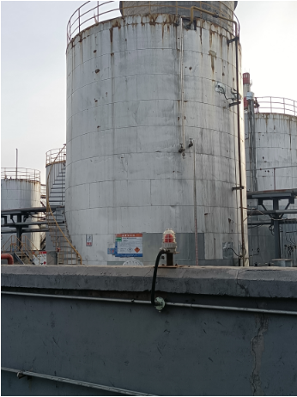 | 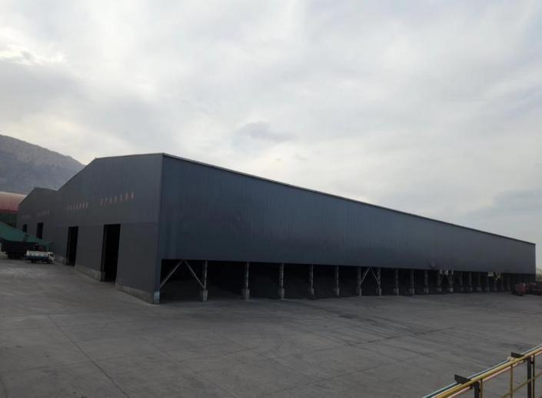
图4-13 粗苯罐及围堰 | 图4-14 道路硬化

4.2.3 风险管理
坚持“安全第一，预防为主”的方针，积极推行全员预防性管理，不断增强安全意识，给安全工作以优先权和否决权；根据实际情况预计可能发生事故，为增加对事故的处理能力制定应急预案；实行安全工作责任制；建立安全规章制度；设立了安全机构；对压力容器实行规范管理；生产装置区周围设环形消防通道，并设灭火系统；在各危险地点和危险设备处，设立安全标志或涂刷相应的安全色；建立可靠的供电系统、消防系统、安全联锁自动停车系统；建立消防安全；定期举行安全生产培训教育。
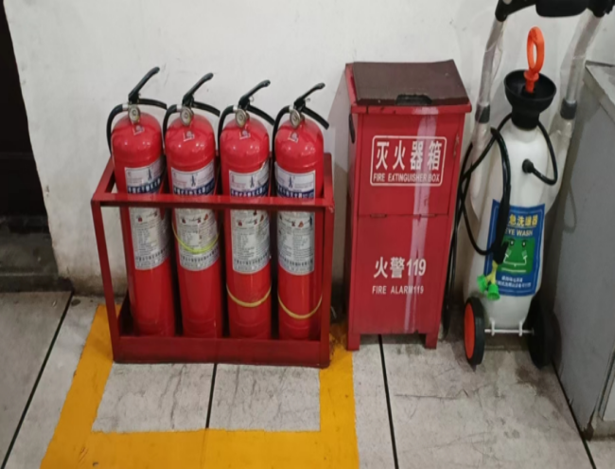 | 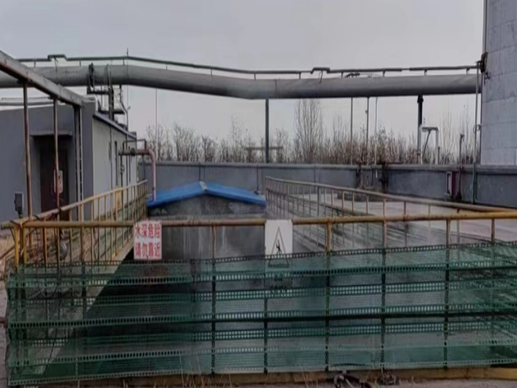
图4-15 消防设施及危险识别标志 | 图4-16 事故水池

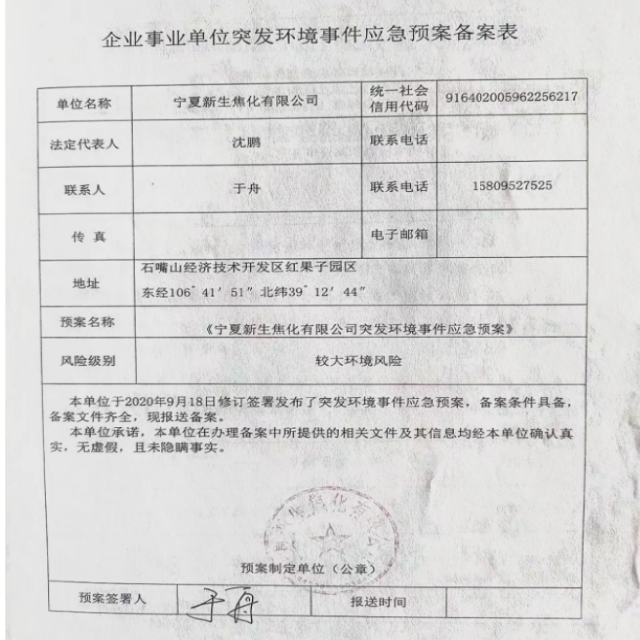 | 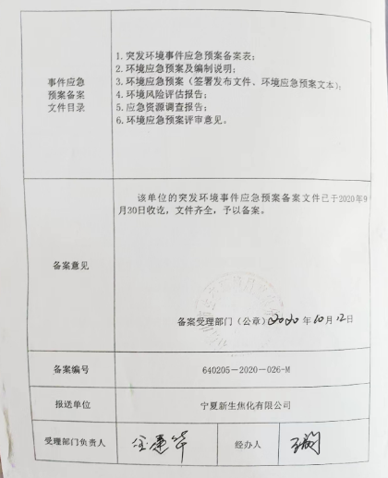

图4-17 应急预案

4.3 环保设施投资及“三同时”落实情况

4.3.1 环保设施投资
本项目总投资为117924.96万元，其中环保投资为9935万元，环保投资占焦化厂总投资的8.42%，焦化厂环保投资情况见表4-10。
表4-10 项目环保投资一览表
序号 | 环保设施 |  | 计划投资 | 实际投资(万元)
1 | 废气 | 备煤除尘系统（2套除尘效率为99%以上的脉冲布袋除尘器） | 150 | 150
2 | 废气 | 熄焦除尘系统（1套除尘效率为99%以上的脉冲布袋除尘器，1套带挡墙的重力沉降式除尘装置，1套多管旋风分离式除尘器。 | 250 | 250
3 | 废气 | 筛焦除尘系统（1套除尘效率为99%以上的脉冲布袋除尘器） | 100 | 100
4 | 废气 | 装煤消烟除尘车及喷淋除尘系统 | 120 | 120
5 | 废气 | 装煤、出焦地面除尘站(1座二合一) | 3000 | 3000
6 | 废气 | 脱硫装置（包括蒸氨装置） | 3900 | 3900
7 | 废气 | 煤气放散管（火炬） | 90 | 90
8 | 废水 | 事故水池（容积4000m³） | 40 | 40
9 | 废水 | 初期雨水收集池（容积1500m³） | 25 | 25
10 | 废水 | 酚氰废水处理站（规模150m³/h） | 1160 | 1160
11 | 固废 | 危险废物暂存间（面积20m²） | 40 | 40
12 | 噪声 | 隔声、消声等降噪措施 | 100 | 100
13 | 地面硬化防渗措施 |  | 960 | 960
14 | 总计 |  | 9935 | 9935

4.3.2 “三同时”落实情况
表4-11 “三同时”落实情况一览表
类别 | 环评治理措施 | 变更情况 | 落实情况
废气 | 1套煤气净化系统 | 未变更 | 已落实
废气 | 1套备煤粉碎除尘系统 | 未变更 | 已落实
废气 | 2套装煤系统除尘系统 | 未变更 | 已落实
废气 | 2套出焦系统除尘系统 | 未变更 | 已落实
废气 | 1套炉前焦库除尘系统 | 变更 | 新增1套脱硫脱硝装置
废气 | 1套筛焦除尘系统 | 未变更 | 已落实
废气 | 1套硫铵工段尾气洗净塔洗涤 | 未变更 | 未启用
废气 | 1套干熄焦地面除尘系统 | 未变更 | 已落实
废气 | 煤转运站、粉碎机室、运煤通廊、运焦通廊等均为封闭式 | 未变更 | 已落实
废水 | 生活污水经酚氰废水处理站处理后回用 | 未变更 | 已落实
废水 | 生产废水经酚氰废水处理站处理后回用 | 未变更 | 已落实
噪声 | 对生产噪声采取高噪声源设置在全封闭厂房内，并采取消音、减振等措施，确保厂界噪声达标排放。 | 未变更 | 已落实
固废 | 生活垃圾集中统一处置。 | 未变更 | 已落实
固废 | 焦油渣，通过桶装收集后直接配入炼焦煤配入焦煤中回用，不存放，不外排。 | 未变更 | 已落实
固废 | 再生残渣配入焦煤中回用，通过桶装收集后直接配入炼焦煤配入焦煤中回用，不存放，不外排 | 未变更 | 已落实
固废 | 沥青渣，通过桶装收集后直接配入炼焦煤配入焦煤中回用，不存放，不外排 | 未变更 | 已落实
固废 | 酚氰废水处理站污泥，通过桶装收集后直接配入炼焦煤配入焦煤中回用，不存放，不外排。 | 未变更 | 已落实
固废 | 催化剂残渣入焦煤回用 | 未变更 | 已落实
绿化 | 绿化面积85万㎡ | 未变更 | 已落实

5 建设项目环评报告书的主要结论与建议及审批部门审批决定

5.1 建设项目环评报告书的主要结论与建议

5.1.1 项目建设概况
宁夏新生焦化有限公司投资117924.96万元建设“年产130万吨焦炭项目"，本项目位于宁夏石嘴山市惠农区红果子工业园区，年生产120万吨焦炭、4万吨焦油、十二万粗苯、2万m³焦炉煤气。

5.1.2 与国家及地方产业政策符合性分析
依据国家发展和改革委员会第29号令《产业结构调整指导目录（2019年本）》，本项目生产工艺及产品属于其中的鼓励类，属于允许类建设项目。

5.1.3 项目选址合理性
本项目符合相关产业政策要求，项目用地属于工业用地，不属于《限制用地项目目录（2012年本）》和《禁止用地项目目录（2012年本）》中规定项目，用地性质符合要求。厂址及四周均为规划的工业用地，目前开发区具备完善的陆路物流输送的交通条件、完善的基础公用设施及水、电、气的供应，可以满足本项目的建设。
本项目位于宁夏石嘴山市惠农区红果子工业园区，项目产生的废水、废气、噪声、固体废物均能得到有效的治理，能够达标排放或综合利用，对周围环境影响较小。
综上所述，本项目选址合理可行。

5.1.4 环境质量现状
（1）环境空气质量现状
区域内的TSP日浓度均有不同程度的超标，超标率在42.86%～100%之间，TSP浓度的最大值超过《环境空气质量标准》（GB3096-2012）一级标准2.69倍，超标率为100%；区域内的PM₁₀均浓度均有不同程度的超标，超标率在0%～100%之间，PM₁₀浓度的最大值超过《环境空气质量标准》（GB3096-2012）一级标准6.08倍，且超标率为100%，超标原因主要为监测点所在区域气候干旱、植被稀疏，加之项目所在区域处于正在开发阶段，且已运行企业排放的烟（粉）尘量较大，导致项目区监测点TSP、PM₁₀的现状监测值出现超标现象；区域内SO₂浓度，满足《环境空气质量标准》（GB3096-2012）二级标准，最大值占《环境空气质量标准》（GB3096-2012）二级标准的76.6%，本项目厂址；SO₂浓度满足《环境空气质量标准》（GB3096-2012）一级标准；
区域内NO2浓度满足《环境空气质量标准》（GB3096-2012）二级标准，本项目厂址；NO₂浓度满足《环境空气质量标准》（GB3096-2012）一级标准；区域内CO浓度满足《环境空气质量标准》(GB3095-2012)一、二级标准；区域内苯并〔а〕芘浓度满足《环境空气质量标准》(GB3095-2012)一、二级标准的要求；区域内氟化物浓度满足《环境空气质量标准》(GB3095-2012)二级标准的要求；区域内非甲烷总烃浓度满足《大气污染物综合排放标准》(GB16297-1996)二级标准中无组织排放监控浓度4.00mg/Nm³限值要求；区域内氨浓度满足《工业企业设计卫生标准》（TJ36-79）中表１标准0.2mg/m³（一次）的要求；区域内H₂S浓度满足《工业企业设计卫生标准》（TJ36-79）中表１标准0.01mg/m³（一次）的要求；区域内的苯浓度满足《工业企业设计卫生标准》（TJ36-79）中表１标准2.40mg/m³的要求。
（2）地表水环境质量现状
第三排水沟上营子八队断面及聚宝新村断面除化学需氧量外，其他监测项目均满足《地表水环境质量标准》（GB3838-2002）Ⅴ类标准。第三排水沟水质不能满足《地表水环境质量标准》（GB3838-2002）Ⅴ类标准。化学需氧量超标原因为第三排水沟接纳上游居民生活污水。
（3）地下水环境质量现状
各监测点位所监测的水质因子均可满足《地下水质量标准(GB/T14848−93)Ⅲ类标准要求。
（4）声环境质量现状
经分析，宁夏新生焦化有限公司厂界各监测点昼间等效连续A声级及夜间等效连续A声级均符合《声环境质量标准》（GB3096-2008）厂界外3类声环境功能区标准要求。
（5）根据对项目厂址、第四水源地和宝马三队3处进行的土壤质量现状监测数据可知，项目区域各监测点土壤监测值均低于《土壤环境质量标准》（GB15618-1995）3类标准要求，说明项目区域土壤环境质量现状良好。
（6）生态环境质量现状
本项目厂址土地利用现状为戈壁，土壤类型主要为砾石新积土和淡灰钙土，土壤侵蚀类型主要为中度风蚀，所在区域植被主要为短花针茅草原。经现场踏勘及走访，项目区内未发现珍稀、濒危或国家及自治区级保护植物。本项目所在区域动物种类较少，主要为小型啮齿鼠类、蜥蜴类、蛇类等，鸟类较少，无大型野生动物，且在现场踏勘及走访过程中，未发现珍稀、濒危或国家及自治区级保护动物栖息地及繁殖地。
总之，本项目建成后能够维持地区环境质量，符合功能区要求。

5.1.5 污染防治措施
（1）废气污染防治措施
①备煤车间
焦化厂备煤车间设置2套除尘效率≥99%的脉冲布袋除尘器，煤粉尘排放浓度可满足《炼焦化学工业污染物排放标准》(GB16171-2012)中表6限值要求。
②炼焦车间
焦化厂炼焦车间焦炉炉体烟气选用先进的消烟车集气除尘技术，将焦炉装煤时逸散烟尘吸入地面除尘站，经除尘效率≥99.0%的大型脉冲布袋除尘器净化后由30m高的排气筒排放，烟（粉）尘、B[a]P、S0₂排放浓度均能满足《炼焦化学工业污染物排放标准》(GB16171-2012)中表6限值要求；NOx排放浓度及排放速率均能满足《大气污染物综合排放标准》(GB16297-1996)二级标准限值要求；H₂S排放速率能满足《恶臭污染物排放标准》（GB14554-93）要求；焦炉烟囱排放的污染物烟尘、S0₂、NOx浓度均可满足《炼焦化学工业污染物排放标准》(GB16171-2012)中表6限值要求；干法熄焦产生的焦尘经布袋除尘器处理后排放浓度符合《炼焦化学工业污染物排放标准》(GB16171-2012)中表6限值要求。
焦炉加热采用脱硫后的焦炉煤气，焦炉烟囱高度为120m，通过该烟囱排放的烟尘及S02的排放浓度符合《炼焦化学工业污染物排放标准》(GB16171-2012)中表6限值要求。
熄焦系统设置集气装置，采用布袋除尘器除尘；筛贮焦系统采用泡沫除尘器除尘。除尘效率均大于99%，两套系统排气筒高度均为30m，经除尘后焦粉尘排放浓度均能符合《炼焦化学工业污染物排放标准》(GB16171-2012)中表6限值要求。
（2）废水污染防治措施
本项目生产废水和生活污水均进入厂区酚氰废水处理站进行处理，酚氰废水处理站处理后返回生产线回用。
（3）噪声污染防治措施
噪声较强的设备设置隔音罩、消声器，操作岗位设隔音室；震动设备设置减震器或减震装置；主要噪声设备均布置于封闭车间厂房内，以达到合理有效的减声降噪效果。
（4）固废处置措施
焦化厂备煤车间煤尘，经脉冲布袋除尘器处理收集后全部配入炼焦煤回用；干熄炉和筛焦工段产生的焦尘，利用袋式除尘装置和泡沫除尘器处理收集后，全部作为产品外售；焦油氨水机械化澄清槽的焦油渣、粗苯蒸馏再生塔的再生残渣及蒸氨塔的沥青渣，均属于危险废物，采用配入焦煤中回用的方式妥善处置；脱硫工段的催化剂残渣，返回生产线回用；生活垃圾集中收集后送园区环卫部门统一处置。

5.1.6 清洁生产分析
⑴采用5.5m大型捣固焦炉，与传统焦炉相比，降低了工序能耗。
⑵采用干熄焦工艺，使焦炭强度M40提高3～5个百分点，M10降低0.3～0.5个百分点，CSR提高2～4个百分点，CRI降低2～4个百分点。并大为降低焦炭水分，使焦炭块度更加均匀。
⑶焦化污水采用AA/O生物脱氮处理工艺，经生化处理后的酚氰废水回用于选煤补充水，节约水资源。
⑷洗苯塔采用波纹板填料，比表面大、气液接触好、传质效率高，增加苯产品的回收率。
⑸焦炉煤气净化采用HPF为催化剂的湿式催化氧化法脱硫生产硫磺、喷淋式饱和器生产硫铵工艺，是我国自己开发拥有的知识产权技术，工艺流程比较短，投资省(比AS法和真空碳酸盐法节约投资10%以上)，运行能耗低，工艺先进。

5.1.7 环评总结论
本项目位于石嘴山市红果子工业园区三类用地内，建设2x65孔5.5m捣固干熄焦炉(配套1x25MW干熄焦发电)及配套的公用、辅助、环保设施，符合国家及自治区相关产业政策和规划的要求，充分利用石嘴山及周边地区煤炭、电力、铁矿、水和人力等资源，采用先进、成熟的生产工艺。项目废气采用高效布袋除尘器，运营期废气可达标排放。废水及固体废物采取了行之有效的治理措施后妥善处置或综合利用。项目建设对周围环境的影响较小、对照焦化生产工序以及全厂综合的清洁生产水平，在216项指标中有182项指标能够达到一级标准要求(国际清洁生产先进水平)，其余34项指标均能够达到二级标准要求(国内清洁生产先进水平)，项目总体清洁生产水平较高。
本项目厂址常年主导风向下风向1km外有居民点，厂址西侧3.8km外有贺兰山国家级自然保护区，东侧70m处有包兰铁路，南侧100m处有明长城，存在厂址周围敏感点较多，风险源距包兰铁路较近等选址、布局问题。但由于项目主体工程已基本建成，无法进行选址和布局调整，因此，建设单位必须严格落实报告书提出的相应环保措施及事故应急措施，最大程度减轻或消除对周围敏感目标的影响，保障包兰铁路运输安全。在此前提下，项目在拟建厂址建设基本可行。
项目生产规模合理，工程所选用的主要设备和工艺技术成熟，生产系统配制和工艺流程合适；在各项污染治理设施正常运行工况下，对区域的环境影响较小，从环境保护角度分析项目可行。

5.1.8 环评建议
(1)建议项目建成后，建设单位对所有除尘、脱硫、脱硝措施加强管理和维护，确保稳定运行，减少事故发生，最大限度减少本项目污染物对周边环境的影响。
(2)建议煤气综合利用发电机组设置脱硝装置，进一步降低本项目 NOx对大气环境的影响。
(3)本项目已开工建设，建设单位应充分重视施工期的环境保护措施，减降施工期的环境影响，加强施工期的环境监理。

5.2 环评批复要求
宁夏回族自治区环境保护厅批复如下:
一、 宁夏申银特钢股份有限公司300万吨/年特种钢铁工程项目位于石嘴山市红果子工业园区，项目主要建设内容为300万吨/年钢铁联合体，其中包括3.6兆吨/年选煤厂、2x65.孔5.5米捣固干熄焦炉(配套1x25兆瓦干熄焦发电)、3*180平方米带式烧结机、3x10平方米球团竖炉、3x1250立方米高炉、3x120吨转炉、1x70吨电炉、200万吨/年螺纹钢生产线、100万吨/年中厚板生产线、50万吨/年无缝钢管生产线、6x25兆瓦煤气综合利用发电机组及配套的公用、辅助、环保工程设施。本项目产品规模为螺纹钢(中10~ 50mm)200万吨/年，中厚板(6～20mm) 100 万吨/年，无缝钢管50 万吨/年，钢坯46万吨/年。项目总投资为110亿元，其中环保投资约61890.5万元，占工程总投资的5.63%，主要用于废气、废水、固废、噪声治理及水土保持等。经评估审查，本项目符合国家和地方相关产业政策及规划，在严格落实《宁夏申银特钢股份有限公司300万吨/年特种钢铁工程环境影响报告书》(以下简称 《报告书》)提出的各项环境保护措施，切实落实项目已建工程整改措施要求的基础上，同意你公司按照《报告书》中所列建设项目性质、规模、地点、采用的生产工艺、环保对策措施进行项目建设。
- 项目建设及运行中应重点做好以下工作
(一)严格执行建设项目环境保护设施与主体工程同时设计、同时施工、同时投入使用的环境保护“三同时”制度。
(二)大气污染防治措施。
焦化厂备煤车间破碎工段粉尘经布袋除尘器处理后，颗粒物的排放浓度须符合《炼焦化学工业污染物排放标准》(GB16171-2012)中表5限值要求。炼焦车间焦炉装煤时逸散烟尘由消烟车吸入地面除尘站，经大型脉冲布袋式除尘器净化后，烟气中颗粒物、苯并芘、二氧化硫的排放浓度须符合《炼焦化学工业污染物排放标准》(GB16171-2012)表5限值要求;氮氧化物排放浓度及排放速率须符合《大气污染物综合排放标准》(GB16297-1996)二级标准限值要求;硫化氢排放速率须符合《恶臭污染物排放标准》(GB14554-93)要求。焦炉加热采用脱硫净化后的焦炉煤气为燃料，焦炉烟气中的颗粒物、二氧化硫、氮氧化物的排放浓度须符合《炼焦化学工业污染物排放标准》(GB16171-2012)表5限值要求。熄焦采用干法熄焦，熄焦烟尘经集气装置收集后由布袋除尘器处理,筛贮焦系统产生的烟尘经泡沫除尘器处理后，颗粒物的排放浓度及排放速率须符合《炼焦化学工业污染物排放标准》(GB16171-2012)表5限值要求。煤气净化车间脱硫工段采用HPF脱硫工艺，脱硫后的烟气中氨的排放浓度须符合《炼焦化学工业污染物排放标准》(GB16171-2012)表5限值要求;硫铵工段废气经旋风除尘器处理，废气中颗粒物的排放浓度须符合《炼焦化学工业污染物排放标准》(GB16171-2012)中表5限值要求;管式炉采用脱硫后的焦炉煤气做燃料，焦炉煤气燃烧后废气中的烟尘、二氧化硫、氮氧化物的排放浓度须符合《炼焦化学工业污染物排放标准》(GB16171-2012)表5限值要求。
本项目大气无组织排放污染防治措施:原煤料场、洗精煤料场采用封闭堆场及洒水装置，减少粉尘的无组织排放。炼焦车间焦炉装煤孔盖采用新型密封结构并用特制泥浆密封炉盖与盖座的间隙，上升管盖、桥管承括口采用水封装置，上升管根部采用编织石绵绳填塞、特制泥浆封闭，炉门采用弹性刀边炉门、厚炉门框和大保护板有效防止炉门泄滑等措施，减少焦炉烟气的外逸。上述无组织排放源作为本项目粉尘监管的重点区域。
(三)水污染防治措施。
本项目各料场两侧设排水沟，雨水和料场抑尘洒水经排水沟进入沉砂池沉淀后，回用于原料场洒水降尘;原料场职工生活污水，经化粪池处理后排入酚氰废水处理站处理。
本项目应严格按照《报告书》确定的分区防渗措施要求规范建设。重点污染防治区主要包括焦化厂油库、煤气净化车间、湿熄焦粉焦沉淀池(备用)、危险化学品储罐区、废水处理站及浊循环水系统、冲渣系统、烧结烟气脱硫废水池及选煤厂浓缩水池、循环水池、事故水池及各种废水收集储存构筑物、废物暂存库、一般固废Ⅱ类堆场等;一般污染防治区包括原辅料、成品堆场、一般固废I类堆场、净循环水系统等;重点、一般等防渗区须严格按照《报告书》确定的防腐防渗标准要求进行设计和建设，并严格落实《报告书》提出的已建相关工程防渗整改措施要求。同时加强生产装置、设备等的维护和管理，防止污染物的渗漏或泄露;严格执行《报告书》确定的环境监测计划，定期监控项目区地下水水质情况，防止地下水污染。
(四)选用低噪声设备，采取消音、减振、隔声以及绿化等降噪措施，厂界噪声须达到《工业企业厂界环境噪声排放标准》(GB12348-2008)3类标准。
(五)本项目各生产过程中布袋除尘器收集的粉尘、炼钢厂转炉污泥、氧化铁皮、废钢、矸石、尾煤、高炉渣、钢渣、焦尘、脱硫污泥、废耐火材料、工业废水处理站及生活污水处理站的污泥等均属于一般工业固体废物。各生产过程中布袋除尘器收集的粉尘、炼钢厂转炉污泥、氧化铁皮、废钢全部回用于生产;矸石、尾煤送总厂拟建的矸石电厂综合利用;高炉渣、钢渣送超细粉车问制超细粉后，用于生产建材或出售;焦尘、脱硫污泥、废耐火材料全部外售;工业废水处理站及生活污水处理站的污泥，送烧结厂回用于生产。
本项目焦化厂焦油渣、粗苯蒸馏再生残渣及蒸氨塔的沥青渣、焦化厂脱硫工段的催化剂残渣、炼钢厂及轧钢厂废油、酚氰废水处理站的污泥等均属于危险固体废物。焦化厂焦油渣、粗苯蒸馏再生残渣及蒸氨塔的沥青渣，配入炼焦煤回用;焦化厂脱硫工段的催化剂残渣、炼钢厂及轧钢厂废油委托有资质的处置单位安全处置;酚氰废水处理站的污泥送焦化厂配焦。厂区生活垃圾集中收集后送园区环卫部门统一处置。
本项目危废暂存库须严格按照《危险废物贮存污染控制标准》(GB18597-2001)要求进行设计、建设和管理。危险废物的收集、暂存、转运及处置须严格执行相关管理规范要求。一般工业固体废物暂存库按照《一般工业固体废物贮存、处置场污染控制标准》(GB18599-2001)要求进行设计、建设和管理。
(六)本项目须按相关规定编制项目水土保持方案，落实相关要求，将本项目实施对生态环境的影响降到最低。
(七)本项目生产过程中涉及的主要危险物料为焦炉煤气。高炉煤气、转炉煤气、焦油、苯、硫磺、硫铵、氨、硫化氢、硫酸、氢氧化钠、氧气、液氨等、潜在的主要风险为火灾、爆炸。有毒物质泄漏等。根据环评预测，本项目高炉煤气柜若发生泄漏，在不利气象条件下，包兰铁路处于一氧化碳半致死浓度范围内，须采取在高炉煤气气柜周围及东侧厂界围墙设置一氧化碳检测报警装置、摄像头等并与总厂中控室联网联动，并制定有针对性可操作的环境应急措施，同时须加强生产、运输管理及厂区内原料库房、气柜、储罐等的风险防范，严格执行《危险化学品安全管理条例》的有关规定，加强危险化学品的生产、储运及使用过程的管理，针对本项目的风险特征编制相应的环境风险应急预案并加强演练，切实落实风险防范措施，确保环境安全。
(九)本项目主要污染物二氧化硫、氮氧化物的年排放总量须分别控制在2110吨、5489吨以下。若国家污染物排放标准发生变化，按新标准核定并执行新的排放总量。
本项目设置废气有组织排污口73个，其中须安装在线监测设施的排污口29个，各排污口的位置、排放标准、排放量及在线监测设施安装要求详见附件，当国家和自治区在线监测设施建设政策要求发生变化时，从其新规定。
(十)本项目开展项目工程建设的同时，须开展工程环境监理工作，并定期向自治区环境保护厅报送环境监理报告，环境监理报告作为项目试生产和竣工环境保护验收的依据之一。
三、本批复仅限于《报告书》确定的建设内容，项目的性质、规模、地点或者采用的生产工艺发生重大变动的，应当重新报批项目的环境影响评价文件。
四、项目竣工试生产、环境保护设施竣工验收，须报自治区环境保护厅批准。
五、石嘴山市环境保护局负责该项目建设期间环境保护“三同时”日常监管工作。自治区环境监察总队负责督查该项目的日常监管工作开展情况和项目建设环境保护“三同时”执行情况。

6 验收执行标准

6.1 有组织废气监测评价标准
有组织执行标准及限值见表6-1。

表6-1 有组织废气排放标准限值
执行标准 | 监测因子 | 标准限值 | 备注
炼焦化学工业污染物排放标准》(GB16171-2012)表6限值要求 | 颗粒物 | 15mg/m³ | 破碎除尘器、焦炉烟囱、筛贮焦除尘器
炼焦化学工业污染物排放标准》(GB16171-2012)表6限值要求 | 颗粒物 | 30mg/m³ | 地面除尘站除尘器
炼焦化学工业污染物排放标准》(GB16171-2012)表6限值要求 | 苯并芘 | 0.3ug/m³ | 地面除尘站除尘器
炼焦化学工业污染物排放标准》(GB16171-2012)表6限值要求 | 二氧化硫 | 30mg/m³ | 焦炉烟囱
炼焦化学工业污染物排放标准》(GB16171-2012)表6限值要求 | 二氧化硫 | 70mg/m³ | 地面除尘站除尘器
炼焦化学工业污染物排放标准》(GB16171-2012)表6限值要求 | 二氧化硫 | 80mg/m³ | 干法熄焦除尘
《大气污染物综合排放标准》（GB16297-1996）表2标准限值 | 氮氧化物 | 120mg/m³ | 地面除尘站除尘器
炼焦化学工业污染物排放标准》(GB16171-2012)表6限值要求 | 氮氧化物 | 150mg/m³ | 焦炉烟囱
《恶臭污染物排放标准》(GB14554-93) | 硫化氢 | 0.06mg/m³ | 焦炉烟囱
《恶臭污染物排放标准》(GB14554-93) | 氨 | 1.5mg/m³ | 焦炉烟囱

6.2 无组织废气控制标准
厂界无组织废气标准及限值见表6-2。
表6-2 无组织废气排放标准限值
执行标准 | 监测因子 | 标准限值 | 备注
《炼焦化学工业污染物排放标准》(GB16171-2012)表7限值要求 | 颗粒物 | 1.0mg/m³ | 厂界
《炼焦化学工业污染物排放标准》(GB16171-2012)表7限值要求 | 二氧化硫 | 0.5mg/m³ | 厂界
《炼焦化学工业污染物排放标准》(GB16171-2012)表7限值要求 | 苯并芘 | 0.01ug/m³ | 厂界
《炼焦化学工业污染物排放标准》(GB16171-2012)表7限值要求 | 硫化氢 | 0.1mg/m³ | 厂界
《炼焦化学工业污染物排放标准》(GB16171-2012)表7限值要求 | 氮氧化物 | 0.25mg/m³ | 厂界
《炼焦化学工业污染物排放标准》(GB16171-2012)表7限值要求 | 颗粒物 | 2.5mg/m³ | 焦炉炉顶
《炼焦化学工业污染物排放标准》(GB16171-2012)表7限值要求 | 苯并芘 | 2.5ug/m³ | 焦炉炉顶
《炼焦化学工业污染物排放标准》(GB16171-2012)表7限值要求 | 硫化氢 | 0.1mg/m³ | 焦炉炉顶
《炼焦化学工业污染物排放标准》(GB16171-2012)表7限值要求 | 氨 | 2.0mg/m³ | 焦炉炉顶

6.3 噪声控制标准
厂界噪声执行标准及限值见表6-3。
表6-3 工业企业厂界环境噪声排放限值
标 准 | 类别 | 评价因子 | 标准值〔dB（A）〕
《工业企业厂界环境噪声排放标准》（GB12348-2008） | 3类 | 等效声级Leq（A） | 昼间 | 65
《工业企业厂界环境噪声排放标准》（GB12348-2008） | 3类 | 等效声级Leq（A） | 夜间 | 55

6.4 废水控制标准
生活污水执行标准及限值见表6-4。
表6-4 废水排放限值
执行标准 | 监测因子 | 标准限值
《污水综合排放标准》（GB8978-1996）中表2二级标准 | 氨氮 | 25mg/L
《污水综合排放标准》（GB8978-1996）中表2二级标准 | 化学需氧量 | 150mg/L
《污水综合排放标准》（GB8978-1996）中表2二级标准 | 悬浮物 | 150mg/L
《污水综合排放标准》（GB8978-1996）中表2二级标准 | 挥发酚 | 0.5mg/L
《污水综合排放标准》（GB8978-1996）中表2二级标准 | 石油类 | 10mg/L
《污水综合排放标准》（GB8978-1996）中表2二级标准 | 氰化物 | 0.5mg/L

6.5 地下水控制标准
地下水执行标准及限值见表6-5。
表6-5 地下水标准及限值
执行标准 | 监测因子 | 标准限值
《地下水质量标准》（GB/T 14848-2017）中Ⅲ类标准 | 肉眼可见物 | 无
《地下水质量标准》（GB/T 14848-2017）中Ⅲ类标准 | pH | 6.5～8.5
《地下水质量标准》（GB/T 14848-2017）中Ⅲ类标准 | 总硬度 | 450
《地下水质量标准》（GB/T 14848-2017）中Ⅲ类标准 | 溶解性总固体 | 1000
《地下水质量标准》（GB/T 14848-2017）中Ⅲ类标准 | 硫酸盐 | 250
《地下水质量标准》（GB/T 14848-2017）中Ⅲ类标准 | 氯化物 | 250
《地下水质量标准》（GB/T 14848-2017）中Ⅲ类标准 | 铁 | 0.3
《地下水质量标准》（GB/T 14848-2017）中Ⅲ类标准 | 锰 | 0.1
《地下水质量标准》（GB/T 14848-2017）中Ⅲ类标准 | 铜 | 1
《地下水质量标准》（GB/T 14848-2017）中Ⅲ类标准 | 锌 | 1
《地下水质量标准》（GB/T 14848-2017）中Ⅲ类标准 | 挥发酚类 | 0.002
《地下水质量标准》（GB/T 14848-2017）中Ⅲ类标准 | 高锰酸盐指数 | 3
《地下水质量标准》（GB/T 14848-2017）中Ⅲ类标准 | 硝酸盐 | 20
《地下水质量标准》（GB/T 14848-2017）中Ⅲ类标准 | 亚硝酸盐 | 1
《地下水质量标准》（GB/T 14848-2017）中Ⅲ类标准 | 氨氮 | 0.5
《地下水质量标准》（GB/T 14848-2017）中Ⅲ类标准 | 氟化物 | 1
《地下水质量标准》（GB/T 14848-2017）中Ⅲ类标准 | 氰化物 | 0.05
《地下水质量标准》（GB/T 14848-2017）中Ⅲ类标准 | 汞 | 0.001
《地下水质量标准》（GB/T 14848-2017）中Ⅲ类标准 | 砷 | 0.01
《地下水质量标准》（GB/T 14848-2017）中Ⅲ类标准 | 硒 | 0.01
《地下水质量标准》（GB/T 14848-2017）中Ⅲ类标准 | 镉 | 0.005
《地下水质量标准》（GB/T 14848-2017）中Ⅲ类标准 | 六价铬 | 0.05
《地下水质量标准》（GB/T 14848-2017）中Ⅲ类标准 | 铅 | 0.01
《地下水质量标准》（GB/T 14848-2017）中Ⅲ类标准 | 总大肠菌群 | 3（个/L）
《地下水质量标准》（GB/T 14848-2017）中Ⅲ类标准 | 细菌总数 | 100（个/mL）

6.6 土壤控制标准
表6-6 土壤标准及限值
执行标准 | 监测因子 | 标准限值
《土壤环境质量 建设用地土壤污染风险管控标准（试行）》（GB36600-2018） | pH(无量纲) | /
《土壤环境质量 建设用地土壤污染风险管控标准（试行）》（GB36600-2018） | 砷 | ≤20mg/kg
《土壤环境质量 建设用地土壤污染风险管控标准（试行）》（GB36600-2018） | 镍 | ≤150mg/kg
《土壤环境质量 建设用地土壤污染风险管控标准（试行）》（GB36600-2018） | 铅 | ≤400mg/kg
《土壤环境质量 建设用地土壤污染风险管控标准（试行）》（GB36600-2018） | 锌 | /
《土壤环境质量 建设用地土壤污染风险管控标准（试行）》（GB36600-2018） | 汞 | ≤8mg/kg
《土壤环境质量 建设用地土壤污染风险管控标准（试行）》（GB36600-2018） | 铬 | /
《土壤环境质量 建设用地土壤污染风险管控标准（试行）》（GB36600-2018） | 铜 | ≤2000mg/kg

6.7 总量控制
本项目总量参照环境影响报告书中污染物排放总量建议值，本项目总量控制值具体限值见表6-7。
表 6-7 总量排放情况
污染物 | 环评建议指标 (t/a ) | 排污许可证排放指标(t/a ) | 实际排放指标(t/a )
颗粒物 | 326.83 | 72.54 | 23.92
二氧化硫 | 223.03 | 169.26 | 105.7
氮氧化物 | 1086.24 | 292.5 | 268.06

7 监测内容
通过对各类污染物达标排放的监测，来说明环境保护设施调试效果，具体 监测内容如下：

7.1 废气

7.1.1 有组织废气
有组织废气监测点位、项目、频次见表7-1。
表7-1 有组织排放监测点位、项目及频次
污染源名称 | 监测点位  布设位置 | 监测孔数量 | 监测断面 | 监测项目 | 监测频次
DA001、DA002备煤车间破碎除尘 | 除尘器 | 2台，2孔 | 进出口 | 颗粒物排放浓度及排放速率 | 3次/1天，连续两天
DA003地面除尘站 | 除尘器 | 1台，1孔 | 出口 | 颗粒物、二氧化硫、氮氧化物、苯并芘排放浓度及排放速率 | 3次/1天，连续两天
DA004焦炉烟囱 | 焦炉烟囱 | 1台，2孔 | 进出口 | 颗粒物、二氧化硫、氮氧化物、苯并芘排放浓度及排放速率 | 3次/1天，连续两天
DA007干法熄焦炉 | 除尘器 | 1台，1孔 | 出口 | 颗粒物、二氧化硫排放浓度及排放速率 | 3次/1天，连续两天
DA005筛贮焦 | 除尘器 | 1台，2孔 | 进出口 | 颗粒物排放浓度及排放速率 | 3次/1天，连续两天

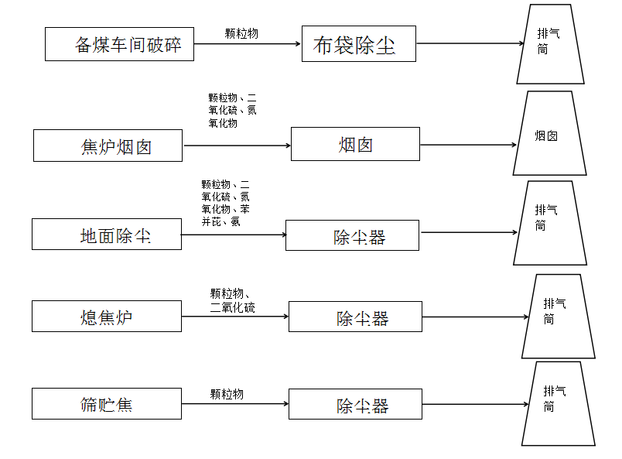
图 7-1 有组织排放废气监测点位示意图

7.1.2 无组织废气
无组织排放废气污染物监测点位、项目和频次见表7-2。
表7-2 无组织废气监测点位、项目和频次
监测类别 | 监测点位 | 监测因子 | 监测频次
无组织排放废气 | 厂区周界 | 颗粒物、二氧化硫、氮氧化物、硫化氢、苯并芘 | 4次/天，连续检测2天
无组织排放废气 | 焦炉炉顶 | 颗粒物、苯并芘、硫化氢、氨 | 4次/天，连续检测2天

7.2 噪声
厂界噪声监测点位、项目及频次见表7-3，监测点位见图7-2，图7-3 。
表7-3 厂界噪声监测因子、点位及频次一览表
监测类别 | 监测点位 | 监测因子 | 监测频次
厂界噪声 | 根据厂区分布情况，厂界噪声监测在东、南、西、北厂界各布设2个监测点，共8个监测点位(▲1#～▲8#) | 等效连续 A 声级 | 每天昼夜各 1 次， 连续监测 2 天。

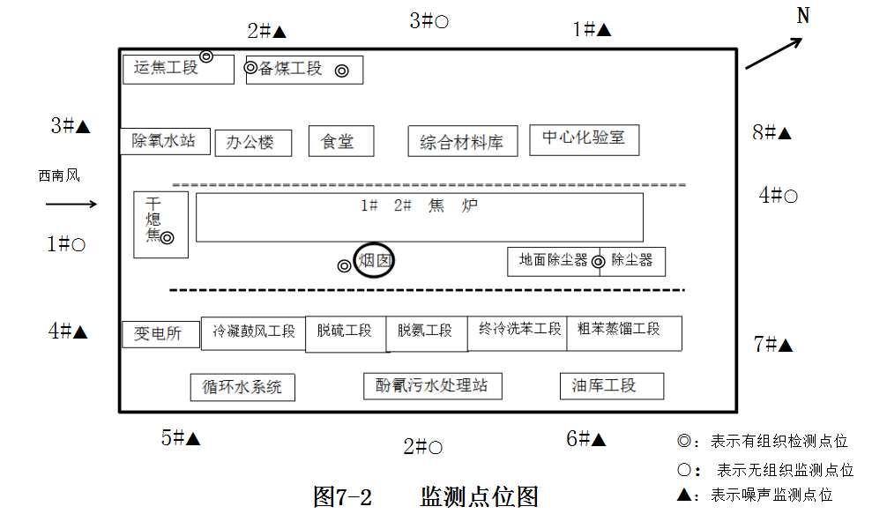

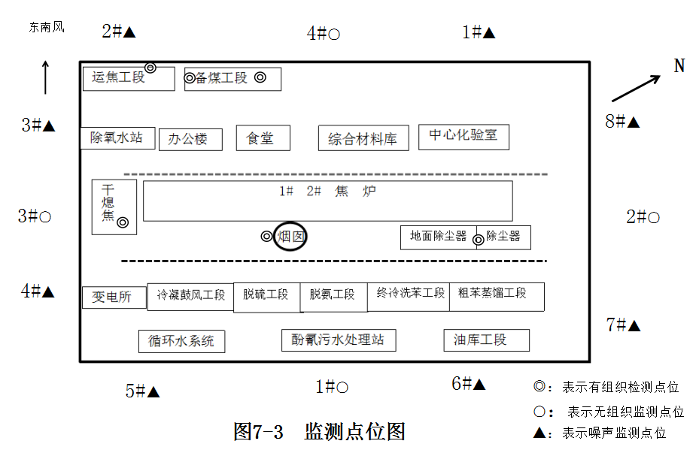
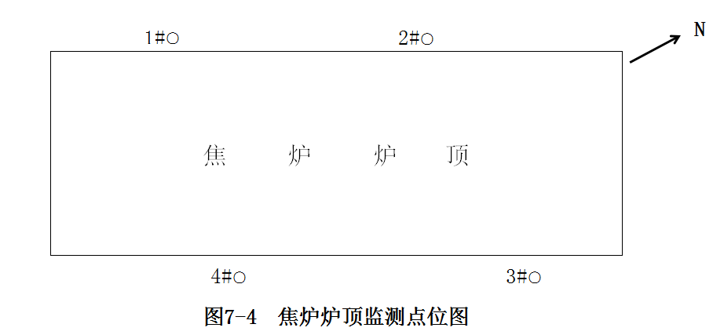

7.3 废水
废水监测点位、项目及频次见表7-4。
表7-4 废水监测因子、点位及频次一览表
监测类别 | 监测点位 | 监测因子 | 监测频次
废水 | 酚氰污水处理站出口 | 氨氮、化学需氧量、悬浮物、挥发酚、石油类、氰化物 | 4次/天，连续监2天

7.4 地下水
地下水监测点位、项目及频次见表7-4。
表7-5 地下水监测因子、点位及频次一览表
监测类别 | 监测点位 | 监测因子 | 监测频次
地下水 | 地下水监测井（红果子片区） | 肉眼可见物、pH、总硬度、溶解性总固体、硫酸盐、氯化物、铁、锰、铜、锌、挥发酚类、高锰酸盐指数、硝酸盐、亚硝酸盐、氨氮、氟化物、氰化物、汞、砷、硒、镉、六价铬、铅、总大肠菌群、细菌总数 | 2次/天，连续监2天

7.5 土壤
土壤监测点位、项目及频次见表7-4。
表7-6 土壤监测因子、点位及频次一览表
监测类别 | 监测点位 | 监测因子 | 监测频次
土壤 | 新生焦化厂区1#点 | pH、砷、汞、铜、锌、铅、铬、镍 | 1次/天，连续监2天
土壤 | 新生焦化厂区2#点 | pH、砷、汞、铜、锌、铅、铬、镍 | 1次/天，连续监2天
土壤 | 新生焦化厂区3#点 | pH、砷、汞、铜、锌、铅、铬、镍 | 1次/天，连续监2天

8 质量保证和质量控制

8.1 检测方法及仪器信息

8.1.1 有组织检测方法及仪器信息
有组织废气检测方法及仪器设备一览表见表8-1。
表 8-1 有组织废气检测方法及仪器设备一览表
序号 | 监测因子 | 方法名称及来源 | 检出限 | 仪器名称型号及编号 | 仪器检定/校准有效期
1 | 颗粒物 | 《固定汚染源废气 低浓度颗粒物测定 重量法》HJ836-2017 | / | 低浓度自动烟尘烟气综合测试仪ZR-3260D YQ-02 | 2022.2.22-2023.2.21
 |  |  |  | 低浓度自动烟尘烟气综合测试仪ZR-3260D YQ-22 | 2022.2.22-2023.2.21
 |  |  |  | 自动烟尘烟气综合测试仪ZR-3260D YQ-34 | 2022.3.21-2023.3.20
 |  |  |  | 便携式大流量低浓度烟尘测试仪3012H-D YQ-30 | 2022.8.22-2023.8.21
 |  |  |  | 十万分之一电子天平ES 225SM-DR | 2022.5.26-2023.5.25
2 | 二氧化硫 | 《固定污染源废气 二氧化硫的测定 定电位电解法》 HJ 57-2017 | 3mg/m³ | 低浓度自动烟尘烟气综合测试仪ZR-3260D YQ-02 | 2022.2.22-2023.2.21
 |  |  |  | 低浓度自动烟尘烟气综合测试仪ZR-3260D YQ-22 | 2022.2.22-2023.2.21
 |  |  |  | 自动烟尘烟气综合测试仪ZR-3260D YQ-34 | 2022.3.21-2023.3.20
3 | 氮氧化物 | 《固定污染源废气 氮氧化物的测定 定电位电解法》 HJ 693-2014 | 3mg/m³ | 低浓度自动烟尘烟气综合测试仪ZR-3260D YQ-02 | 2022.2.22-2023.2.21
 |  |  |  | 低浓度自动烟尘烟气综合测试仪ZR-3260D YQ-22 | 2022.2.22-2023.2.21
 |  |  |  | 自动烟尘烟气综合测试仪ZR-3260D YQ-34 | 2022.3.21-2023.3.20
4 | 氨 | 《环境空气和废气 氨的测定 纳氏试剂分光光度法》HJ 533-2009 | 0.01  mg/m³ | 自动烟尘烟气综合测试仪ZR-3260D YQ-34 | 2022.3.21-2023.3.20
 |  |  |  | 可见分光光度计L3S | 2022.8.22-2023.8.21
5 | 硫化氢 | 环境空气 硫化氢 亚甲蓝分光光度法 《空气和废气监测分析方法》（第四版）国家环境保护总局（2003年） | 0.001  mg/m³ | 自动烟尘烟气综合测试仪ZR-3260D YQ-34 | 2022.3.21-2023.3.20
 |  |  |  | 可见分光光度计L3S | 2022.08.22-2023.8.21
6 | 苯并芘 | 《固定污染源排气中苯并（a）芘的测定 高效液相色谱法》 HJ/T 40-1999 | 2ng/m³ | 便携式大流量低浓度烟尘测试仪3012H-D YQ-30 | 2022.8.22-2023.8.21
 |  |  |  | 1220液相色谱仪 | 2021.10.15-2023.10.14

8.1.2 无组织检测方法及仪器信息
废气无组织排放采样分析方法执行《大气污染物无组织排放监测技术导则》（HJ/T55-2000）的规定，废气无组织排放检测方法及仪器设备一览表见表8-2。

表8-2 无组织废气检测方法及仪器设备一览表
序号 | 监测因子 | 方法名称及来源 | 检出限 | 仪器名称及型号 | 仪器检定/校准有效期
1 | 颗粒物 | 《环境空气 总悬浮颗粒物的测定 重量法》  GB/T 15432-1995及修改单 | 0.001  mg/m3 | 四路环境空气颗粒物综合采样器ZR-3920S | 2022.3.18-2023.3.17
 |  |  |  | 环境空气颗粒物综合采样器ZR-3920S | 2022.8.22-2023.8.21
 |  |  |  | 万分之一电子天平FA1204B | 2022.4.11-2023.4.10
2 | 二氧化硫 | 《环境空气 二氧化硫的测定 甲醛吸收-副玫瑰苯胺分光光度法》HJ 482-2009及修改单 | 0.007  mg/m3 | 四路环境空气颗粒物综合采样器ZR-3920S | 2022.3.18-2023.3.17
 |  |  |  | 可见分光光度计L3S | 2022.8.22-2023.8.21
3 | 氮氧化物 | 《环境空气 氮氧化物（一氧化氮和二氧化氮）的测定 盐酸萘乙二胺分光光度法》HJ 479-2009及修改单 | 0.005  mg/m3 | 四路环境空气颗粒物综合采样器ZR-3920S | 2022.3.18-2023.3.17
 |  |  |  | 可见分光光度计L3S | 2022.8.22-2023.8.21
4 | 氨 | 《环境空气和废气 氨的测定 纳氏试剂分光光度法》HJ533-2009 | 0.01  mg/m3 | 四路环境空气颗粒物综合采样器ZR-3920S | 2022.3.18-2023.3.17
 |  |  |  | L3S可见分光光度计 | 2022.08.22-2023.8.21
5 | 硫化氢 | 环境空气 硫化氢 亚甲蓝分光光度法 《空气和废气监测分析方法》（第四版）国家环境保护总局（2003年） | 0.001  mg/m3 | 四路环境空气颗粒物综合采样器ZR-3920S | 2022.3.18-2023.3.17
 |  |  |  | 环境空气颗粒物综合采样器ZR-3920S | 2022.8.22-2023.8.21
 |  |  |  | L3S可见分光光度计 | 2022.08.22-2023.8.21
6 | 苯并[a]芘 | 《环境空气 苯并[a]芘的测定 高效液相色谱法》HJ 956-2018 | 1.3ng/m3 | 环境空气颗粒物综合采样器ZR-3920S | 2022.8.22-2023.8.21
 |  |  |  | 四路环境空气颗粒物综合采样器ZR-3920S | 2022.3.18-2023.3.17
 |  |  |  | 1220液相色谱仪 | 2021.10.15-2023.10.14

8.1.3 噪声分析方法及仪器信息
按照《工业企业厂界噪声测量方法》（GB12349-90）的规定进行检测，检测仪器采用杭州爱华仪器有限公司生产的AWA5688型噪声统计分析仪，噪声检测方法及仪器设备一览表见表8-3。

表8-3 噪声检测方法及仪器设备一览表
监测因子 | 方法名称及来源 | 检出限 | 仪器名称及型号 | 仪器检定有效期
噪声 | 《工业企业厂界环境噪声排放标准》（GB12348-2008） | / | 噪声仪AWA5688 | 2022.5.26-2023.5.25

8.1.4 废水分析方法及仪器信息表
废水监测方法及使用仪器见表 8-4。
表8-4 废水检测方法及仪器设备一览表
监测因子 | 分析方法名称及依据 | 检出限 | 仪器名称型号 | 检定有效期
悬浮物 | 《水质 悬浮物的测定 重量法》GB 11901-89 | / | 电子天平FA1204B | 2022.4.11～2023.4.10
石油类 | 《水质 石油类和动植物油类的测定 红外分光光度法》HJ 637-2018 | 0.06mg/L | 红外测油仪  01L480型 | 2022.10.13～2023.10.12
氰化物 | 《水质 氰化物的测定 容量法和分光光度法》HJ484-2009（方法2异烟酸-吡唑啉酮分光光度法） | 0.004mg/L | 分光光度计  L3S | 2022.8.22～2023.8.21
氨氮 | 《水质 氨氮的测定 纳氏试剂分光光度法》HJ535-2009 | 0.025mg/L | 分光光度计  L3S | 2022.8.22～2023.8.21
化学需氧量 | 《水质 化学需氧量的测定 重铬酸盐法》HJ828-2017 | 4mg/L | 酸式滴定管 | 2022.4.11～2025.4.10
挥发酚类 | 《水质 挥发酚的测定 4-氨基安替吡啉分光光度法》HJ 503-2009 | 0.01mg/L | 分光光度计  L3S | 2022.8.22～2023.8.21

8.1.5 地下水分析方法及仪器信息表
地下水监测方法及使用仪器见表 8-4。
8-5 地下水检测方法及仪器设备一览表
监测因子 | 分析方法名称及依据 | 检出限 | 仪器名称型号 | 检定有效期
肉眼可见物 | 文字描述法《水和废水监测分析方法》（第四版）国家环境保护总局（2002年） | / | / | /
pH | 《水质 pH值的测定 电极 法 》 HJ 1147-2020 | / | pH计 PHSJ-4A | 2022.5.25～2023.5.24
总硬度 | 《水质 钙和镁总量的测定 EDTA滴定法》 GB/T 7477-87 | 0.05mmol/L | 滴定管 | 2022.4.11～2025.4.10
溶解性  总固体 | 《生活饮用水标准检验方法 感官性状和物理指标》GB/T5750.4-2006（8.1称量法） | / | 电子天平FA1204B | 2022.4.11～2023.4.10
氨氮 | 《水质 氨氮的测定 纳氏试剂分光光度法》HJ535-2009 | 0.025mg/L | 分光光度计  L3S | 2022.8.22～2023.8.21
硫酸盐 | 《水质无极阴离子(F-、Cl-、NO2-、Br-、NO³-、PO4³-、SO32- SO42-)的测定离子色谱法》HJ84-2016 | 0.018mg/L | 离子色谱仪  CLC-D100 | 2022.10.13～2023.10.12
氯化物 |  | 0.007mg/L | 离子色谱仪  CLC-D100 | 2022.10.13～2023.10.12
挥发酚类 | 《生活饮用水标准检验方法 感官性状和物理指标》GB/T5750.4-2006（9.1 4-氨基安替比林三氯甲烷萃取分光光度法） | 0.002mg/L | 分光光度计  L3S | 2022.8.22～2023.8.21
高锰酸盐指数 | 《水质 高锰酸盐指数的测定》GB11892-89 | / | 滴定管 | 2022.4.11～2025.4.10
硝酸盐 | 水质 无极阴离子（F-、Cl-、NO2-、Br-、NO3-、PO43-、SO32-、SO42-）的测定 离子色谱法》HJ 84-2016 | 0.016mg/L | 离子色谱仪  CLC-D100 | 2022.10.13～2023.10.12
亚硝酸盐
氟化物 |  | 0.006mg/L | 离子色谱仪  CLC-D100 | 2022.10.13～2023.10.12
氰化物 | 《水质 氰化物的测定 容量法和分光光度法》HJ484-2009（方法2异烟酸-吡唑啉酮分光光度法） | 0.004mg/L | 分光光度计  L3S | 2022.8.22～2023.8.21
铁 | 《水质 铁、锰的测定 火焰原子吸收分光光度法》GB11911—89 | 0.03mg/L | 原子吸收光谱仪ZEEnit700Q | 2022.10.13～2023.10.12
锰 | 《水质 铁、锰的测定 火焰原子吸收分光光度法》GB11911—89 | 0.01mg/L | 原子吸收光谱仪ZEEnit700Q | 2022.10.13～2023.10.12
铜 | 《水质 铜、锌、铅、镉的测定 原子吸收分光光度法》GB7475—87 | 0.05mg/L | 原子吸收光谱仪ZEEnit700Q | 2022.10.13～2023.10.12
锌 | 《水质 铜、锌、铅、镉的测定 原子吸收分光光度法》GB7475—87 | 0.05mg/L | 原子吸收光谱仪ZEEnit700Q | 2022.10.13～2023.10.12
铅 | 《水质 铜、锌、铅、镉的测定 原子吸收分光光度法》GB7475—87 | 0.2mg/L | 原子吸收光谱仪ZEEnit700Q | 2022.10.13～2023.10.12
镉 | 《水质 铜、锌、铅、镉的测定 原子吸收分光光度法》GB7475—87 | 0.05mg/L | 原子吸收光谱仪ZEEnit700Q | 2022.10.13～2023.10.12
汞 | 《水质汞、砷、硒、铋和锑的测定原子荧光法》  HJ 694—2014 | 0.04ug/L | 原子荧光光度计AFS-8530 | 2022.10.13～2023.10.12
砷 | 《水质汞、砷、硒、铋和锑的测定原子荧光法》  HJ 694—2014 | 0.3ug/L | 原子荧光光度计AFS-8530 | 2022.10.13～2023.10.12
硒 | 《水质汞、砷、硒、铋和锑的测定原子荧光法》  HJ 694—2014 | 0.4ug/L | 原子荧光光度计AFS-8530 | 2022.10.13～2023.10.12
六价铬 | 《水质 六价铬的测定 二苯碳酰二肼分光光度法》  GB 7467-87 | 0.004mg/L | 分光光度计  L3S | 2022.8.22～2023.8.21
总大肠菌群 | 《生活饮用水标准检验方法 微生物指标》GB/T5750.12-2006 （2.1多管发酵法） | / | 电热恒温培养箱HX-HN-36BS | 2021.12.9-2022.12.8
细菌总数 | 《水质 细菌总数的测定 平皿计数法》HJ1000-2018 | 10MPN/L | 恒温恒湿培养箱HN-36BS | 2021.12.9-2022.12.8

8.1.6 土壤分析方法及仪器信息表
土壤监测方法及使用仪器见表 8-4。
8-6 土壤检测方法及仪器设备一览表
监测因子 | 分析方法名称及依据 | 检出限 | 仪器名称型号 | 检定有效期
pH(无量纲) | 《土壤 pH的测定 电位法》HJ962-2018 | / | pH计 PHSJ-4A | 2022.5.25～2023.5.24
砷 | 《土壤质量 总汞、总砷、总铅的测定 原子荧光法》第2部分：土壤中总砷的测定 GB/T22105.2-2008 | 0.01mg/kg | 原子荧光光度计AFS-8530 | 2022.10.13～2023.10.12
汞 | 《土壤质量 总汞、总砷、总铅的测定 原子荧光法》第1部分：土壤中总汞的测定 GB/T22105.1-2008 | 0.002mg/kg | 原子荧光光度计AFS-8530 | 2022.10.13～2023.10.12
铅 | 《土壤和沉积物 铜、锌、铅、镍、铬的测定火焰原子吸收分光光度法》HJ491-2019 | 10mg/kg | 原子吸收光谱仪ZEEnit700Q | 2022.10.13～2023.10.12
锌 | 《土壤和沉积物 铜、锌、铅、镍、铬的测定火焰原子吸收分光光度法》HJ491-2019 | 1mg/kg | 原子吸收光谱仪ZEEnit700Q | 2022.10.13～2023.10.12
镍 | 《土壤和沉积物 铜、锌、铅、镍、铬的测定火焰原子吸收分光光度法》HJ491-2019 | 3mg/kg | 原子吸收光谱仪ZEEnit700Q | 2022.10.13～2023.10.12
铬 | 《土壤和沉积物 铜、锌、铅、镍、铬的测定火焰原子吸收分光光度法》HJ491-2019 | 4mg/kg | 原子吸收光谱仪ZEEnit700Q | 2022.10.13～2023.10.12
铜 | 《土壤和沉积物 铜、锌、铅、镍、铬的测定火焰原子吸收分光光度法》HJ491-2019 | 1mg/kg | 原子吸收光谱仪ZEEnit700Q | 2022.10.13～2023.10.12

8.2 公司资质与人员能力
宁夏净之蓝环保技术术有限公司于2022年8月25日获得由宁夏回族自治区市场监督管理厅颁发的《检验检测机构资质认定证书》 (证书编号：223012050371)。

8.3 气体监测分析过程中的质量保证和质量控制
废气采样、样品保存、运输和检测分析过程严格按照《固定源废气监测技术规范》(HJ/T 397-2007)、《固定污染源排气中颗粒物测定与气态污染物采样方法》(GB/T16157-1996)和《固定污染源监测质量保证与质量控制技术规范》(试行)(HJ/T 373-2007)、《大气污染物无组织排放监测技术导则》(HJ/T 55-2000)等相关技术规范进行；气体采样仪器在进现场前后均进行了采样器流 量计校核和气密性检查，满足要求。校准记录见表8-7。
表8-7 烟尘采样仪校准记录表
校准日期 | 名称编号 | 标定时间（min） | 标定流量（L/min） | 实测（L/min） | 相对误差（<2.5%）
11月19日 | 青岛众瑞ZR-3260D(YQ-22) | 5 | 30 | 29.7 | -1.0
11月19日 | 青岛众瑞ZR-3260D(YQ-02) | 5 | 30 | 29.9 | -0.3
11月19日 | 青岛众瑞ZR-3260D(YQ-34) | 5 | 30 | 29.8 | -0.7
11月19日 | 青岛崂应3012H-D（YQ-30） | 5 | 30 | 29.8 | -0.7
11月20日 | 青岛众瑞ZR-3260D(YQ-34) | 5 | 30 | 30.2 | 0.6
11月20日 | 青岛众瑞ZR-3260D(YQ-02) | 5 | 30 | 29.8 | -0.7
11月20日 | 青岛众瑞ZR-3260D(YQ-22) | 5 | 30 | 29.8 | -0.7
11月20日 | 青岛崂应3012H-D（YQ-30） | 5 | 30 | 29.9 | -0.3
11月21日 | 青岛众瑞ZR-3260D(YQ-34) | 5 | 30 | 30.3 | 1.0
11月21日 | 青岛众瑞ZR-3260D(YQ-02) | 5 | 30 | 29.8 | -0.7
11月21日 | 青岛众瑞ZR-3260D(YQ-22) | 5 | 30 | 29.8 | -0.7
11月21日 | 青岛崂应3012H-D（YQ-30） | 5 | 30 | 29.9 | -0.3
11月22日 | 青岛众瑞ZR-3260D(YQ-34) | 5 | 30 | 29.9 | -0.3
11月22日 | 青岛众瑞ZR-3260D(YQ-02) | 5 | 30 | 29.9 | -0.3
11月22日 | 青岛众瑞ZR-3260D(YQ-22) | 5 | 30 | 29.7 | -1.0
11月22日 | 青岛崂应3012H-D（YQ-30） | 5 | 30 | 29.8 | -0.7
11月23日 | 青岛众瑞ZR-3260D(YQ-02) | 5 | 30 | 30.3 | 1.0
11月23日 | 青岛崂应3012H-D（YQ-30） | 5 | 30 | 29.8 | -0.7
表8-8 烟气采样仪校正记录表
校准记录 | 仪器名称及仪器型号及编号 | 检测项目 | 标气浓度（mg/m³） | 测量前标定浓度（mg/m³） | 绝对误差（mg/m³） | 测量后标定浓度（mg/m³） | 绝对  误差（mg/m³）
11月  19日 | 低浓度自动烟尘烟气综合测试仪ZR-3260D(YQ-34) | 一氧化氮 | 103.1 | 103.4 | 0.3 | 103.7 | 0.6
11月  19日 | 低浓度自动烟尘烟气综合测试仪ZR-3260D(YQ-34) | 二氧化硫 | 57.1 | 57.6 | 0.5 | 56.5 | -0.6
11月  19日 | 低浓度自动烟尘烟气综合测试仪ZR-3260D(YQ-02) | 一氧化氮 | 103.1 | 102.8 | -0.3 | 103.0 | -0.1
11月  19日 | 低浓度自动烟尘烟气综合测试仪ZR-3260D(YQ-02) | 二氧化硫 | 57.1 | 57.2 | 0.1 | 57.1 | 0.0
11月  19日 | 低浓度自动烟尘烟气综合测试仪ZR-3260D(YQ-22) | 一氧化氮 | 103.1 | 102.3 | -0.8 | 103.7 | 0.6
11月  19日 | 低浓度自动烟尘烟气综合测试仪ZR-3260D(YQ-22) | 二氧化硫 | 57.1 | 56.5 | -0.6 | 57.8 | 0.7
11月  20日 | 低浓度自动烟尘烟气综合测试仪ZR-3260D(YQ-02) | 一氧化氮 | 103.1 | 102.7 | -0.4 | 102.9 | -0.2
11月  20日 | 低浓度自动烟尘烟气综合测试仪ZR-3260D(YQ-02) | 二氧化硫 | 57.1 | 56.8 | -0.3 | 57.0 | -0.1
11月  20日 | 低浓度自动烟尘烟气综合测试仪ZR-3260D(YQ-34) | 一氧化氮 | 103.1 | 103.3 | 0.2 | 102.7 | -0.4
11月  20日 | 低浓度自动烟尘烟气综合测试仪ZR-3260D(YQ-34) | 二氧化硫 | 57.1 | 57.4 | 0.3 | 56.5 | -0.6
11月  20日 | 低浓度自动烟尘烟气综合测试仪ZR-3260D(YQ-22) | 一氧化氮 | 103.1 | 103.5 | 0.4 | 102.4 | -0.7
11月  20日 | 低浓度自动烟尘烟气综合测试仪ZR-3260D(YQ-22) | 二氧化硫 | 57.1 | 56.7 | -0.4 | 57.6 | 0.5
11月  21日 | 低浓度自动烟尘烟气综合测试仪ZR-3260D(YQ-34) | 一氧化氮 | 103.1 | 103.4 | 0.3 | 102.7 | -0.4
11月  21日 | 低浓度自动烟尘烟气综合测试仪ZR-3260D(YQ-34) | 二氧化硫 | 57.1 | 57.6 | 0.5 | 56.7 | -0.4

8.4 噪声监测分析过程中的质量保证和质量控制
噪声检测严格按照《工业企业厂界环境噪声排放标准》(GB 12348-2008)相关技术规范进行。噪声测量仪器在使用前后均按照相关技术规范进行校准，示值偏差均小于等于0.5dB(A)，校准合格。检测仪器的传声器距地面高度为1.2m 以上。噪声仪校准记录详见表8-9。
表8-9 噪声仪仪校准记录表
校准日期 | 测量仪器型号 | 校准仪器型号 | 校准测量前值（dB） | 校准测量后值（dB） | 是否合格
11月20日 | AWA5688 | AWA6022A | 93.6 | 94.0 | 合格
11月21日 | AWA5688 | AWA6022A | 93.6 | 93.9 | 合格

8.5 废水、地下水及土壤监测分析过程中的质量保证和质量控制
质量控制严格执行国家颁布的相关环境监测技术规范和标准方法，实施全过程质量控制，实验室人员均持证上岗；每批样品采取实验室空白、实验室平行和质控样品等措施进行质量控制，质控样检测结果见表8-10。

表8-10 质控样检测结果表
序号 | 检测项目 | 质控样编号 | 质控样标准值 | 检测结果 | 评价
1 | 氨氮 | BY-B2103381-5 | 3.56±0.22mg/L | 3.36 | 合格
 |  |  |  | 3.56 | 合格
 |  |  |  | 3.43 | 合格
 |  |  |  | 3.39 | 合格
2 | 化学需氧量 | BY-B21040112 | 72.3±3.1mg/L | 71.0 | 合格
 |  |  |  | 74.1 | 合格
3 | 挥发酚 | BY-A22020226 | 0.114±0.006mg/L | 0.111 | 合格
 |  |  |  | 0.117 | 合格
4 | 氰化物 | GSB07-3170-2014 | 0.301±0.028mg/L | 0.310 | 合格
 |  |  |  | 0.305 | 合格
 |  |  |  | 0.287 | 合格
 |  |  |  | 0.290 | 合格
5 | 石油类 | BY-A22050179 | 23.5±1.9mg/L | 21.7 | 合格
 |  |  |  | 22.0 | 合格
6 | 高锰酸盐指数 | BY-B2006089 | 2.41±0.14mg/L | 2.42 | 合格
 |  |  |  | 2.44 | 合格
8 | 总硬度 | BY-B21070289 | 1.59±0.08mg/L | 1.59 | 合格  合格
 |  |  |  | 1.57 | 合格  合格
9 | 六价铬 | BY-B2003205 | 0.206±0.015mg/L | 0.194 | 合格
 |  |  |  | 0.202 | 合格
10 | pH | BY-B21060091 | 7.05±0.05mg/L | 7.03 | 合格
 |  |  |  | 7.09 | 合格
11 | pH | ERM-S10101 | 8.25±0.36mg/L | 8.26 | 合格
12 | 硫酸盐 | BY-B21080022 | 10.2±0.5mg/L | 10.7 | 合格
 |  |  |  | 10.4 | 合格
13 | 氯化物 | BY-B21031084 | 1.67±0.08mg/L | 1.71 | 合格
 |  |  |  | 1.65 | 合格
14 | 铁 | BY-B21060405 | 1.37±0.07mg/L | 1.40 | 合格
 |  |  |  | 1.41 | 合格
15 | 锰 | BY-G22040174 | 0.310±0.016mg/L | 0.322 | 合格
 |  |  |  | 0.298 | 合格
16 | 铜 | BY-B2102012 | 0.53±0.030mg/L | 0.559 | 合格
 |  |  |  | 0.532 | 合格
17 | 锌 | BY-B2004135 | 0.482±0.027mg/L | 0.464 | 合格
 |  |  |  | 0.486 | 合格
18 | 硝酸盐 | BY-B21080022 | 2.1±0.1mg/L | 1.97 | 合格
 |  |  |  | 1.92 | 合格
19 | 亚硝酸盐 | BY-B21080022 | 2.07±0.17mg/L | 2.11 | 合格
 |  |  |  | 2.06 | 合格
20 | 氟化物 | BY-B21080022 | 1.02±0.05mg/L | 1.00 | 合格
 |  |  |  | 1.07 | 合格
21 | 汞 | BY-B22030129 | 0.867±0.057ug/L | 0.844 | 合格
 |  |  |  | 0.820 | 合格
22 | 砷 | BY-B21080259 | 32.1±1.6ug/L | 30.6 | 合格
23 | 硒 | BY-B21050502 | 8.07±0.58ug/L | 7.98 | 合格
 |  |  |  | 8.24 | 合格
24 | 镉 | BY-B22030225 | 0.270±0.012mg/L | 0.280 | 合格
 |  |  |  | 0.271 | 合格
25 | 铅 | BY-B21080043 | 5.26±0.23mg/L | 5.14 | 合格
26 | 砷 | GBW07404a | 9.6±0.6mg/kg | 9.5 | 合格
27 | 镍 | GBW07404a | 36±2mg/kg | 35 | 合格
28 | 铅 | GBW07404a | 37±3mg/kg | 37 | 合格
29 | 锌 | GBW07404a | 92±3mg/kg | 94 | 合格
30 | 汞 | GBW07404a | 0.072±0.006mg/kg | 0.073 | 合格
31 | 铬 | GBW07404a | 81±4mg/kg | 82 | 合格
32 | 铜 | GBW07404a | 43±2mg/kg | 42 | 合格

9 监测结果

9.1 生产工况
本次验收只针对建设年产130万吨焦炭项目进行监测，项目验收监测期间生产工况稳定，以焦炭作为主产品进行统计，统计结果见表9-1。
表 9-1 监测期间生产工况负荷
监测日期 | 实际产量 (t/d) | 设计产量 (t/d) | 生产负荷 (%)
11月19日 | 3095 | 3560 | 87
11月20日 | 3094 | 3560 | 87
11月21日 | 3095 | 3560 | 87
11月22日 | 3094 | 3560 | 87

9.2 污染物排放达标结果

9.2.1 有组织废气监测结果
本项目因干法熄焦炉处理设施、地面除尘站处理设施除尘器入口狭窄，不具备检测条件，故只检测除尘器出口。
有组织排放废气污染物监测结果见表9-2、9-11。

表9-2 DA003出口有组织排放监测结果
监测日期 | 监测项目 |  | 单位 | 第1  频次 | 第2  频次 | 第3  频次 | 第4  频次 | 第5  频次 | 第6  频次 | 标准  限值
监测日期 |  |  | 单位 | DA003除尘器出口 |  |  |  |  |  | 标准  限值
11月19日  11月20日 | 标干流量 |  | m3/h | 374804 | 374320 | 371633 | 373457 | 370029 | 369113 | /
11月19日  11月20日 | 颗粒物 | 平均流速 | m/s | 18.5 | 18.5 | 18.4 | 18.4 | 18.3 | 18.3 | /
11月19日  11月20日 | 颗粒物 | 烟气流量 | m3/h | 470768 | 470768 | 467968 | 467968 | 465424 | 465424 | /
11月19日  11月20日 | 颗粒物 | 实测浓度 | mg/m3 | 4.6 | 5.1 | 5.2 | 5.7 | 4.4 | 5.9 | 30
11月19日  11月20日 | 颗粒物 | 排放速率 | Kg/h | 1.7 | 1.9 | 1.9 | 2.1 | 1.6 | 2.2 | /
11月19日  11月20日 | 排气中02 |  | m3/h | 19.9 | 19.8 | 19.7 | 19.9 | 19.7 | 19.8 | /
11月19日  11月20日 | 二氧化硫 | 实测浓度 | mg/m3 | 29 | 27 | 26 | 30 | 29 | 30 | 70
11月19日  11月20日 | 二氧化硫 | 排放速率 | Kg/h | 11 | 10 | 9.7 | 11 | 11 | 11 | /
11月19日  11月20日 | 氮氧化物 | 实测浓度 | mg/m3 | 55 | 55 | 52 | 57 | 56 | 60 | 120
11月19日  11月20日 | 氮氧化物 | 排放速率 | Kg/h | 21 | 21 | 19 | 21 | 21 | 22 | /
11月20日11月21日 | 氨 | 标干流量 | m3/h | 373771 | 373541 | 371678 | 370767 | 371382 | 370917 | /
11月20日11月21日 | 氨 | 实测浓度 | mg/m3 | 0.58 | 0.73 | 0.82 | 0.70 | 0.59 | 0.65 | 1.5mg/m3
11月20日11月21日 | 氨 | 排放速率 | Kg/h | 0.22 | 0.27 | 0.30 | 0.26 | 0.22 | 0.24 | /
11月19日  11月20日 | 硫化氢 | 标干流量 | m3/h | 374804 | 374320 | 371633 | 373457 | 370029 | 369113 | /
11月19日  11月20日 | 硫化氢 | 实测浓度 | mg/m3 | 0.008 | 0.012 | 0.010 | 0.011 | 0.012 | 0.014 | 0.06mg/m3
11月19日  11月20日 | 硫化氢 | 排放速率 | Kg/h | 3×10-3 | 4×10-3 | 4×10-3 | 4×10-3 | 4×10-3 | 5×10-3 | /
11月19日  11月20日 | 苯并芘 | 标干流量 | m3/h | 362921 | 352618 | 392942 | 393229 | 364026 | 362048 | /
11月19日  11月20日 | 苯并芘 | 实测浓度 | mg/m3 | 3.1×10-5 | 3.4×10-5 | 6.1×10-5 | 5.9×10-5 | 5.3×10-5 | 5.2×10-5 | 0.3ug/m3
11月19日  11月20日 | 苯并芘 | 排放速率 | Kg/h | 1.1×10-5 | 1.2×10-5 | 2.4×10-5 | 2.3×10-5 | 1.9×10-5 | 1.9×10-5 | /

表9-3 DA007干法熄焦炉处理设施除尘器有组织排放监测结果
监测日期 | 监测项目 |  |  | 单位 | 第1  频次 |  | 第2  频次 |  | 第3  频次 |  | 第4  频次 |  | 第5  频次 |  | 第6  频次 | 标准  限值
监测日期 |  |  |  | 单位 | DA007除尘器出口 |  |  |  |  |  |  |  |  |  |  | 标准  限值
11月21日  11月22日 | 标干流量 |  |  | m3/h | 19818 | 19830 |  | 19378 |  | 17174 |  | 17205 |  | 17267 |  | /
11月21日  11月22日 | 颗粒物 | 平均流速 |  | m/s | 1.9 | 1.9 |  | 1.8 |  | 1.6 |  | 1.6 |  | 1.6 |  | /
11月21日  11月22日 | 颗粒物 | 烟气流量 |  | m3/h | 25841 | 25866 |  | 25299 |  | 22301 |  | 22361 |  | 22448 |  | /
11月21日  11月22日 | 颗粒物 | 实测浓度 |  | mg/m3 | 6.2 | 4.2 |  | 6.0 |  | 4.2 |  | 4.5 |  | 5.0 |  | 30
11月21日  11月22日 | 颗粒物 | 排放速率 |  | kg/h | 0.12 | 0.08 |  | 0.12 |  | 0.07 |  | 0.08 |  | 0.09 |  | /
11月26日  11月27日 | 排气中02 |  |  | m3/h | 19.9 | 20.1 |  | 20.0 |  | 20.2 |  | 21.0 |  | 19.7 |  | /
11月26日  11月27日 | 二氧化硫 |  | 实测  浓度 | mg/m3 | 40 | 38 |  | 41 |  | 38 |  | 39 |  | 42 |  | 80
11月26日  11月27日 |  |  | 排放  速率 | Kg/h | 0.79 | 0.75 |  | 0.79 |  | 0.65 |  | 0.67 |  | 0.73 |  | /
表9-4 焦炉烟囱进口有组织排放监测结果
监测日期 | 监测项目 |  | 单位 | 第1  频次 |  | 第2  频次 | 第3  频次 | 第4  频次 |  | 第5  频次 | 第6  频次 | 标准  限值
监测日期 |  |  | 单位 | 焦炉烟囱进口 |  |  |  |  |  |  |  | 标准  限值
11月19日  11月20日 | 标干流量 |  | m3/h | 257688 | 257656 |  | 257628 |  | 261855 | 261761 | 261617 | /
11月19日  11月20日 | 颗粒物 | 平均流速 | m/s | 16.7 | 16.7 |  | 16.7 |  | 16.9 | 16.9 | 16.9 | /
11月19日  11月20日 | 颗粒物 | 烟气流量 | m3/h | 545842 | 545842 |  | 545842 |  | 552052 | 552052 | 552052 | /
11月19日  11月20日 | 颗粒物 | 实测浓度 | mg/m3 | 43.1 | 43.7 |  | 43.4 |  | 42.8 | 43.9 | 42.4 | /
11月19日  11月20日 | 颗粒物 | 排放速率 | Kg/h | 11 | 11 |  | 11 |  | 11 | 11 | 11 | /
11月19日  11月20日 | 排气中02 |  | m3/h | 13.8 | 13.7 |  | 13.9 |  | 13.7 | 13.8 | 13.9 | /
11月19日  11月20日 | 二氧化硫 | 实测浓度 | mg/m3 | 25 | 26 |  | 27 |  | 26 | 28 | 27 | /
11月19日  11月20日 | 二氧化硫 | 排放速率 | Kg/h | 6.4 | 6.7 |  | 7.0 |  | 6.9 | 7.3 | 7.1 | /
11月19日  11月20日 | 氮氧化物 | 实测浓度 | mg/m3 | 149 | 151 |  | 150 |  | 150 | 154 | 152 | /
11月19日  11月20日 | 氮氧化物 | 排放速率 | Kg/h | 38 | 39 |  | 39 |  | 39 | 40 | 40 | /

表9-5 DA004出口有组织排放监测结果
监测日期 | 监测项目 |  | 单位 | 第1  频次 | 第2  频次 | 第3  频次 | 第4  频次 |  | 第5  频次 |  | 第6  频次 | 标准  限值
监测日期 |  |  | 单位 | DA004囱出口 |  |  |  |  |  |  |  | 标准  限值
11月19日  11月20日 | 标干流量 |  | m3/h | 102316 | 102435 | 100534 |  | 102150 |  | 100269 | 102074 | /
11月19日  11月20日 | 颗粒物 | 平均流速 | m/s | 5.1 | 5.1 | 5.0 |  | 5.1 |  | 5.0 | 5.1 | /
11月19日  11月20日 | 颗粒物 | 烟气流量 | m3/h | 230266 | 230266 | 226195 |  | 230266 |  | 226195 | 230266 | /
11月19日  11月20日 | 颗粒物 | 实测浓度 | mg/m3 | 5.5 | 5.7 | 4.6 |  | 5.9 |  | 5.3 | 4.4 | 15
11月19日  11月20日 | 颗粒物 | 排放速率 | Kg/h | 0.56 | 0.58 | 0.46 |  | 0.60 |  | 0.53 | 0.45 | /
11月19日  11月20日 | 排气中02 |  | m3/h | 15.2 | 15.4 | 15.7 |  | 15.9 |  | 16.1 | 15.4 | /
11月19日  11月20日 | 二氧化硫 | 实测浓度 | mg/m3 | 3 | 3 | 4 |  | 4 |  | 2 | 4
11月19日  11月20日 | 二氧化硫 | 排放速率 | Kg/h | 0.31 | 0.31 | 0.40 |  | 0.41 |  | 0.20 | 0.41 | /
11月19日  11月20日 | 氮氧化物 | 实测浓度 | mg/m3 | 95 | 95 | 94 |  | 94 |  | 96 | 95
11月19日  11月20日 | 氮氧化物 | 排放速率 | Kg/h | 9.7 | 9.7 | 9.5 |  | 9.6 |  | 9.6 | 9.7 | /
除尘效率 |  |  | % | 87.2 | 87.0 | 89.4 |  | 86.2 |  | 87.9 | 89.6
表9-6 DA001破碎处理设施有组织排放监测结果
监测日期 | 监测项目 |  | 单位 | 第1  频次 | 第2  频次 | 第3  频次 |  | 第4  频次 | 第5  频次 | 第6  频次 |  | 标准  限值
监测日期 |  |  | 单位 | DA001破碎除尘器进口 |  |  |  |  |  |  |  | 标准  限值
11月20日  11月21日 | 标干流量 |  | m3/h | 12720 | 12665 |  | 12505 | 12509 | 12485 |  | 12475 | /
11月20日  11月21日 | 颗粒物 | 平均流速 | m/s | 9.4 | 9.3 |  | 9.2 | 9.2 | 9.2 |  | 9.2 | /
11月20日  11月21日 | 颗粒物 | 烟气流量 | m3/h | 14934 | 14791 |  | 14616 | 14616 | 14616 |  | 14616 | /
11月20日  11月21日 | 颗粒物 | 实测浓度 | mg/m3 | 212.8 | 217.0 |  | 228.8 | 213.2 | 223.3 |  | 213.8 | /
11月20日  11月21日 | 颗粒物 | 排放速率 | kg/h | 2.7 | 2.7 |  | 2.9 | 2.7 | 2.8 |  | 2.7 | /

表9-7 DA001破碎处理设施有组织排放监测结果
监测日期 | 监测项目 |  | 单位 | 第1  频次 | 第2  频次 | 第3  频次 |  | 第4  频次 | 第5  频次 | 第6  频次 |  | 标准  限值
监测日期 |  |  | 单位 | DA001破碎除尘器出口 |  |  |  |  |  |  |  | 标准  限值
11月20日  11月21日 | 标干流量 |  | m3/h | 19020 | 19628 |  | 19607 | 19290 | 19275 |  | 19262 | /
11月20日  11月21日 | 颗粒物 | 平均流速 | m/s | 14.4 | 14.4 |  | 14.4 | 14.2 | 14.2 |  | 14.2 | /
11月20日  11月21日 | 颗粒物 | 烟气流量 | m3/h | 22886 | 22886 |  | 22886 | 22568 | 22568 |  | 22568 | /
11月20日  11月21日 | 颗粒物 | 实测浓度 | mg/m3 | 3.0 | 2.8 |  | 3.3 | 2.6 | 3.1 |  | 2.9 | 15
11月20日  11月21日 | 颗粒物 | 排放速率 | kg/h | 0.06 | 0.05 |  | 0.06 | 0.05 | 0.06 |  | 0.06 | /
除尘效率 |  |  | % | 99 | 99 |  | 99 | 99 | 99 |  | 99 | 99
表9-8 DA002破碎处理设施有组织排放监测结果
监测日期 | 监测项目 |  | 单位 | 第1频次 | 第2频次 | 第3频次 | 第4频次 | 第5频次 | 第6频次 | 标准  限值
监测日期 |  |  | 单位 | DA002破碎除尘器进口 |  |  |  |  |  | 标准  限值
11月21日  11月22日 | 标干流量 |  | m³/h | 10280 | 10272 | 10279 | 10801 | 10794 | 10794 | /
11月21日  11月22日 | 颗粒物 | 平均流速 | m/s | 7.9 | 7.9 | 7.9 | 8.3 | 8.3 | 8.3 | /
11月21日  11月22日 | 颗粒物 | 烟气流量 | m³/h | 10945 | 10945 | 10945 | 11499 | 11499 | 11499 | /
11月21日  11月22日 | 颗粒物 | 实测浓度 | mg/m³ | 238.2 | 230.6 | 233.7 | 243.3 | 241.2 | 232.2 | /
11月21日  11月22日 | 颗粒物 | 排放速率 | kg/h | 2.4 | 2.4 | 2.4 | 2.6 | 2.6 | 2.5 | /
表9-9 DA002破碎处理设施有组织排放监测结果
监测日期 | 监测项目 |  | 单位 | 第1频次 | 第2频次 | 第3频次 | 第4频次 |  | 第5频次 | 第6频次 | 标准  限值
监测日期 |  |  | 单位 | DA002破碎除尘器出口 |  |  |  |  |  |  | 标准  限值
11月21日  11月22日 | 标干流量 |  | m3/h | 17568 | 17549 | 17537 |  | 17557 | 17536 | 17538 | /
11月21日  11月22日 | 颗粒物 | 平均流速 | m/s | 11.7 | 11.7 | 11.7 |  | 11.7 | 11.7 | 11.7 | /
11月21日  11月22日 | 颗粒物 | 烟气流量 | m3/h | 21154 | 21154 | 21154 |  | 21154 | 21154 | 21154 | /
11月21日  11月22日 | 颗粒物 | 实测浓度 | mg/m3 | 3.5 | 3.4 | 2.7 |  | 2.9 | 3.6 | 2.7 | 15
11月21日  11月22日 | 颗粒物 | 排放速率 | kg/h | 0.06 | 0.06 | 0.05 |  | 0.05 | 0.06 | 0.05 | /
除尘效率 |  |  | % | 99 | 99 | 99 |  | 99 | 99 | 99 | 99
表9-10 DA005筛贮焦处理设施除尘器有组织排放监测结果
监测日期 | 监测项目 |  | 单位 | 第1频次 | 第2频次 | 第3频次 | 第4频次 | 第5频次 | 第6频次 | 标准  限值
监测日期 |  |  | 单位 | DA005除尘器进口 |  |  |  |  |  | 标准  限值
11月22日  11月23日 | 标干流量 |  | m3/h | 18993 | 19737 | 20541 | 21035 | 21354 | 21789 | /
11月22日  11月23日 | 颗粒物 | 平均流速 | m/s | 4.8 | 5.0 | 5.2 | 5.4 | 5.5 | 5.6 | /
11月22日  11月23日 | 颗粒物 | 烟气流量 | m3/h | 26816 | 27891 | 29055 | 29885 | 30366 | 30994 | /
11月22日  11月23日 | 颗粒物 | 实测浓度 | mg/m3 | 285.5 | 286.0 | 288.4 | 287.3 | 290.2 | 292.6 | /
11月22日  11月23日 | 颗粒物 | 排放速率 | kg/h | 5.4 | 5.6 | 5.9 | 6.0 | 6.2 | 6.4 | /
表9-11 DA005筛贮焦处理设施除尘器有组织排放监测结果
监测日期 | 监测项目 |  | 单位 | 第1频次 | 第2频次 | 第3频次 |  | 第4频次 |  | 第5频次 | 第6频次 |  | 标准  限值
监测日期 |  |  | 单位 | DA005除尘器出口 |  |  |  |  |  |  |  |  | 标准  限值
11月22日  11月23日 | 标干流量 |  | m3/h | 25316 | 23415 |  | 25215 |  | 24455 | 25283 |  | 25238 | /
11月22日  11月23日 | 颗粒物 | 平均流速 | m/s | 2.6 | 2.4 |  | 2.6 |  | 2.5 | 2.6 |  | 2.6 | /
11月22日  11月23日 | 颗粒物 | 烟气流量 | m3/h | 35444 | 32843 |  | 35444 |  | 34212 | 35444 |  | 35444 | /
11月22日  11月23日 | 颗粒物 | 实测浓度 | mg/m3 | 4.1 | 3.4 |  | 3.7 |  | 3.0 | 4.3 |  | 3.8 | 15
11月22日  11月23日 | 颗粒物 | 排放速率 | kg/h | 0.10 | 0.08 |  | 0.09 |  | 0.07 | 0.11 |  | 0.10 | /
除尘效率 |  |  | % | 99 | 99 |  | 99 |  | 99 | 99 |  | 99 | 99

9.2.2 无组织排放废气污染物监测结果
监测期间在厂界设4个监控点进行无组织排放监测，无组织排放监测期间气象统计表见表9-12～9-17；厂界及焦炉炉顶无组织排放监测结果见表9-18～9-26。

表9-12 厂界无组织排放监测期间气象统计表
监测日期 | 时段 | 风向 | 风速（m/s） | 气温（℃） | 气压（Kpa） | 天气状况
11月20日 | 10:00-11:00 | 西南风 | 1.6 | 9.0 | 88.83 | 晴
11月20日 | 12:00-13:00 | 西南风 | 1.8 | 13.5 | 88.80 | 晴
11月20日 | 14:00-15:00 | 西南风 | 1.9 | 14.1 | 88.84 | 晴
11月20日 | 16:00-17:00 | 西南风 | 2.1 | 12.7 | 88.96 | 晴
11月21日 | 10:00-11:00 | 东南风 | 1.7 | 3.9 | 89.58 | 晴
11月21日 | 12:00-13:00 | 东南风 | 1.8 | 6.2 | 89.48 | 晴
11月21日 | 14:00-15:00 | 东南风 | 2.0 | 6.9 | 89.40 | 晴
11月21日 | 16:00-17:00 | 东南风 | 2.1 | 7.2 | 89.29 | 晴
表9-13 厂界无组织排放监测期间气象统计表
监测日期 | 时段 | 风向 | 风速（m/s） | 气温（℃） | 气压（Kpa） | 天气状况
11月20日 | 10:00-11:00 | 西南风 | 1.6 | 7.4 | 88.48 | 晴
11月20日 | 12:00-13:00 | 西南风 | 1.8 | 12.1 | 88.43 | 晴
11月20日 | 14:00-15:00 | 西南风 | 1.9 | 12.5 | 88.46 | 晴
11月20日 | 16:00-17:00 | 西南风 | 2.1 | 11.3 | 88.58 | 晴
11月21日 | 10:00-11:00 | 东南风 | 1.7 | 2.5 | 88.87 | 晴
11月21日 | 12:00-13:00 | 东南风 | 1.8 | 4.6 | 88.79 | 晴
11月21日 | 14:00-15:00 | 东南风 | 2.0 | 5.8 | 88.70 | 晴
11月21日 | 16:00-17:00 | 东南风 | 2.1 | 6.2 | 88.57 | 晴
表9-14 焦炉炉顶无组织颗粒物排放监测期间气象统计表
监测日期 | 时段 | 风向 | 风速（m/s） | 气温（℃） | 气压（Kpa） | 天气状况
11月22日 | 08:00-12:00 | 东南风 | 1.5 | 7.4 | 88.63 | 晴
11月22日 | 13:00-17:00 | 东南风 | 1.7 | 9.0 | 88.77 | 晴
11月22日 | 18:00-22:00 | 东南风 | 1.8 | 6.4 | 89.22 | 晴
11月23日 | 08:00-12:00 | 东南风 | 1.5 | 7.2 | 89.26 | 晴
11月23日 | 13:00-17:00 | 东南风 | 1.8 | 9.1 | 88.96 | 晴
11月23日 | 18:00-22:00 | 东南风 | 2.1 | 6.5 | 88.85 | 晴

表9-15 焦炉炉顶无组织硫化氢排放监测期间气象统计表
监测日期 | 时段 | 风向 | 风速（m/s） | 气温（℃） | 气压（Kpa） | 天气状况
11月22日 | 08:00-08:30 | 东南风 | 1.5 | 3.7 | 88.77 | 晴
11月22日 | 09:30-10:00 | 东南风 | 1.7 | 6.7 | 88.67 | 晴
11月22日 | 11:00-11:30 | 东南风 | 1.8 | 10.0 | 88.53 | 晴
11月23日 | 08:00-08:30 | 东南风 | 1.5 | 7.2 | 89.26 | 阴
11月23日 | 09:30-10:00 | 东南风 | 1.6 | 7.2 | 89.30 | 阴
11月23日 | 11:00-11:30 | 东南风 | 1.8 | 7.2 | 89.23 | 阴
表9-16 焦炉炉顶无组织苯并芘排放监测期间气象统计表
监测日期 | 时段 | 风向 | 风速（m/s） | 气温（℃） | 气压（Kpa） | 天气状况
11月22日 | 08:00-12:00 | 东南风 | 1.5 | 6.9 | 88.96 | 晴
11月22日 | 13:00-17:00 | 东南风 | 1.7 | 8.2 | 89.11 | 晴
11月22日 | 18:00-22:00 | 东南风 | 1.8 | 5.7 | 89.57 | 晴
11月23日 | 08:00-12:00 | 东南风 | 1.5 | 5.7 | 89.60 | 晴
11月23日 | 13:00-17:00 | 东南风 | 1.8 | 9.4 | 89.33 | 晴
11月23日 | 18:00-22:00 | 东南风 | 2.1 | 6.1 | 89.22 | 晴
表9-17 焦炉炉顶无组织氨排放监测期间气象统计表
监测日期 | 时段 | 风向 | 风速（m/s） | 气温（℃） | 气压（Kpa） | 天气状况
11月22日 | 08:00-08:30 | 东南风 | 1.5 | 4.8 | 89.04 | 晴
11月22日 | 09:30-10:00 | 东南风 | 1.7 | 6.3 | 88.99 | 晴
11月22日 | 11:00-11:30 | 东南风 | 1.8 | 9.1 | 88.87 | 晴
11月23日 | 08:00-08:30 | 东南风 | 1.5 | 5.7 | 89.59 | 晴
11月23日 | 09:30-10:00 | 东南风 | 1.6 | 5.7 | 89.64 | 晴
11月23日 | 11:00-11:30 | 东南风 | 1.8 | 5.7 | 89.58 | 晴
表9-18 无组织颗粒物排放监测结果
采样地点 | 采样时间 | 颗粒物（mg/m3）
采样地点 | 采样时间 | 1# | 2# | 3# | 4# | 最大浓度值
厂区周界 | 11月20日 | 0.317 | 0.617 | 0.660 | 0.567 | 0.660
厂区周界 | 11月20日 | 0.300 | 0.668 | 0.734 | 0.784 | 0.784
厂区周界 | 11月20日 | 0.467 | 0.668 | 0.642 | 0.651 | 0.668
厂区周界 | 11月20日 | 0.350 | 0.584 | 0.692 | 0.684 | 0.692
厂区周界 | 11月21日 | 0.434 | 0.634 | 0.954 | 0.684 | 0.954
厂区周界 | 11月21日 | 0.451 | 0.784 | 0.768 | 0.751 | 0.784
厂区周界 | 11月21日 | 0.567 | 0.567 | 0.860 | 0.818 | 0.860
厂区周界 | 11月21日 | 0.334 | 0.751 | 0.701 | 0.718 | 0.751
标准限值 |  | 1.0mg/m3

表9-19 无组织氮氧化物排放监测结果
采样地点 | 采样时间 | 氮氧化物（mg/m3）
采样地点 | 采样时间 | 1# | 2# | 3# | 4# | 最大浓度值
厂区周界 | 11月20日 | 0.048 | 0.059 | 0.068 | 0.088 | 0.088
厂区周界 | 11月20日 | 0.057 | 0.057 | 0.070 | 0.091 | 0.091
厂区周界 | 11月20日 | 0.054 | 0.061 | 0.062 | 0.096 | 0.096
厂区周界 | 11月20日 | 0.058 | 0.064 | 0.074 | 0.105 | 0.105
厂区周界 | 11月21日 | 0.019 | 0.032 | 0.064 | 0.079 | 0.079
厂区周界 | 11月21日 | 0.027 | 0.036 | 0.059 | 0.074 | 0.074
厂区周界 | 11月21日 | 0.020 | 0.033 | 0.058 | 0.081 | 0.081
厂区周界 | 11月21日 | 0.025 | 0.040 | 0.050 | 0.075 | 0.075
标准限值 |  | 0.25mg/m3
表9-20 无组织二氧化硫排放监测结果
采样地点 | 采样时间 | 二氧化硫（mg/m3）
采样地点 | 采样时间 | 1# | 2# | 3# | 4# | 最大浓度值
厂区周界 | 11月20日 | 0.030 | 0.034 | 0.048 | 0.053 | 0.053
厂区周界 | 11月20日 | 0.030 | 0.037 | 0.048 | 0.054 | 0.054
厂区周界 | 11月20日 | 0.032 | 0.037 | 0.049 | 0.056 | 0.056
厂区周界 | 11月20日 | 0.033 | 0.038 | 0.052 | 0.056 | 0.056
厂区周界 | 11月21日 | 0.045 | 0.078 | 0.140 | 0.190 | 0.190
厂区周界 | 11月21日 | 0.050 | 0.084 | 0.185 | 0.214 | 0.214
厂区周界 | 11月21日 | 0.057 | 0.092 | 0.165 | 0.202 | 0.202
厂区周界 | 11月21日 | 0.063 | 0.101 | 0.154 | 0.220 | 0.220
标准限值 |  | 0.50mg/m3
表9-21 无组织硫化氢排放监测结果
采样地点 | 采样时间 | 硫化氢（mg/m3）
采样地点 | 采样时间 | 1# | 2# | 3# | 4# | 最大浓度值
厂区周界 | 11月20日 | 0.003 | 0.004 | 0.006 | 0.007 | 0.007
厂区周界 | 11月20日 | 0.004 | 0.005 | 0.006 | 0.008 | 0.008
厂区周界 | 11月20日 | 0.004 | 0.004 | 0.007 | 0.006 | 0.007
厂区周界 | 11月20日 | 0.003 | 0.005 | 0.006 | 0.007 | 0.007
厂区周界 | 11月21日 | 0.002 | 0.005 | 0.005 | 0.006 | 0.006
厂区周界 | 11月21日 | 0.002 | 0.006 | 0.004 | 0.008 | 0.008
厂区周界 | 11月21日 | 0.003 | 0.004 | 0.006 | 0.008 | 0.008
厂区周界 | 11月21日 | 0.002 | 0.004 | 0.006 | 0.007 | 0.007
标准限值 |  | 0.01mg/m3
表9-22 无组织苯并芘排放监测结果
采样地点 | 采样时间 | 苯并芘（ug/m³）
采样地点 | 采样时间 | 1# | 2# | 3# | 4# | 最大浓度值
厂区周界 | 11月20日 | ND | ND | ND | ND | /
厂区周界 | 11月20日 | ND | ND | ND | ND | /
厂区周界 | 11月20日 | ND | ND | ND | ND | /
厂区周界 | 11月20日 | ND | ND | ND | ND | /
厂区周界 | 11月21日 | ND | ND | ND | ND | /
厂区周界 | 11月21日 | ND | ND | ND | ND | /
厂区周界 | 11月21日 | ND | ND | ND | ND | /
厂区周界 | 11月21日 | ND | ND | ND | ND | /
标准限值 |  | 0.01ug/m³
表9-23 无组织颗粒物排放监测结果
采样地点 | 采样时间 | 颗粒物（mg/m3）
采样地点 | 采样时间 | 1# | 2# | 3# | 4# | 最大浓度值
焦炉炉顶 | 11月22日 | 1.032 | 1.115 | 1.038 | 1.320 | 1.320
焦炉炉顶 | 11月22日 | 1.286 | 1.408 | 1.253 | 1.149 | 1.408
焦炉炉顶 | 11月22日 | 1.185 | 1.185 | 1.166 | 1.251 | 1.251
焦炉炉顶 | 11月23日 | 0.667 | 0.964 | 0.882 | 1.03 | 1.03
焦炉炉顶 | 11月23日 | 0.692 | 0.943 | 0.980 | 1.00 | 1.00
焦炉炉顶 | 11月23日 | 0.642 | 0.914 | 0.806 | 1.12 | 1.12
标准限值 |  | 2.5mg/m3
表9-24 无组织颗粒物排放监测结果
采样地点 | 采样时间 | 苯并芘（ug/m3）
采样地点 | 采样时间 | 1# | 2# | 3# | 4# | 最大浓度值
焦炉炉顶 | 11月22日 | ND | ND | ND | ND | /
焦炉炉顶 | 11月22日 | ND | ND | ND | ND | /
焦炉炉顶 | 11月22日 | ND | ND | ND | ND | /
焦炉炉顶 | 11月23日 | ND | ND | ND | ND | /
焦炉炉顶 | 11月23日 | ND | ND | ND | ND | /
焦炉炉顶 | 11月23日 | ND | ND | ND | ND | /
标准限值 |  | 2.5ug/m3
表9-25 无组织颗粒物排放监测结果
采样地点 | 采样时间 | 硫化氢（mg/m3）
采样地点 | 采样时间 | 1# | 2# | 3# | 4# | 最大浓度值
焦炉炉顶 | 11月22日 | 0.015 | 0.031 | 0.054 | 0.062 | 0.062
焦炉炉顶 | 11月22日 | 0.027 | 0.039 | 0.058 | 0.081 | 0.081
焦炉炉顶 | 11月22日 | 0.019 | 0.044 | 0.042 | 0.074 | 0.074
焦炉炉顶 | 11月23日 | 0.027 | 0.024 | 0.040 | 0.065 | 0.065
焦炉炉顶 | 11月23日 | 0.021 | 0.028 | 0.031 | 0.050 | 0.050
焦炉炉顶 | 11月23日 | 0.024 | 0.031 | 0.036 | 0.044 | 0.044
标准限值 |  | 0.1 mg/m3
表9-26 无组织颗粒物排放监测结果
采样地点 | 采样时间 | 氨（mg/m3）
采样地点 | 采样时间 | 1# | 2# | 3# | 4# | 最大浓度值
焦炉炉顶 | 11月22日 | 0.53 | 0.58 | 0.60 | 0.72 | 0.72
焦炉炉顶 | 11月22日 | 0.54 | 0.69 | 0.70 | 0.73 | 0.73
焦炉炉顶 | 11月22日 | 0.59 | 0.65 | 0.66 | 0.76 | 0.76
焦炉炉顶 | 11月23日 | 0.49 | 0.54 | 0.70 | 0.90 | 0.90
焦炉炉顶 | 11月23日 | 0.44 | 0.55 | 0.70 | 0.97 | 0.97
焦炉炉顶 | 11月23日 | 0.50 | 0.58 | 0.73 | 0.92 | 0.92
标准限值 |  | 2.0mg/m3

9.2.3 噪声监测结果
根据厂区分布情况，厂界噪声监测在东南、西南、西北、东北四侧各设2个监测点，全厂共8个检测点位。监测结果见表9-27，9-28。
表9-27 噪声检测结果表
监测点编号 | 位置 | 主要声源 | 昼间［dB（A）］ |  | 夜间［dB（A）］
监测点编号 | 位置 | 主要声源 | 2022年11月20日
1 | 厂界西北侧 | 生活噪声 | 54 | 45
2 | 厂界西北侧 | 作业 | 56 | 43
3 | 厂界西南侧 | 作业 | 55 | 44
4 | 厂界西南侧 | 作业 | 54 | 45
5 | 厂界东南侧 | 作业 | 56 | 45
6 | 厂界东南侧 | 作业 | 53 | 44
7 | 厂界东北侧 | 作业 | 55 | 43
8 | 厂界东北侧 | 生活噪声 | 54 | 44
标准限值 |  |  | 昼间65dB（A） | 夜间：55dB（A）

表9-28 噪声检测结果表
监测点编号 | 位置 | 主要声源 | 昼间［dB（A）］ | 夜间［dB（A）］
监测点编号 | 位置 | 主要声源 | 2022年11月21日
1 | 厂界西北侧 | 生活噪声 | 55 |  | 44
2 | 厂界西北侧 | 作业 | 56 |  | 45
3 | 厂界西南侧 | 作业 | 53 |  | 43
4 | 厂界西南侧 | 作业 | 54 |  | 45
5 | 厂界东南侧 | 作业 | 54 |  | 46
6 | 厂界东南侧 | 作业 | 56 |  | 42
7 | 厂界东北侧 | 作业 | 55 |  | 45
8 | 厂界东北侧 | 生活噪声 | 53 |  | 43
标准限值 |  |  | 昼间65dB（A） |  | 夜间：55dB（A）

9.2.4 废水监测结果
废水监测结果见表9-29。
表9-29 废水排放监测结果
序号 | 监测项目 | 酚氰污水处理站出口 |  |  |  |  |  |  |  |  | 标准限值mg/L
序号 | 监测项目 | 2022年11月20日 |  |  |  |  | 2022年11月21日 |  |  |  | 标准限值mg/L
序号 | 监测项目 | 第1  频次 | 第2  频次 | 第3  频次 | 第4  频次 | 第1  频次 |  | 第2  频次 | 第3  频次 | 第4  频次 | 标准限值mg/L
1 | 悬浮物 | 10 | 14 | 10 | 14 | 14 |  | 12 | 14 | 11 | 150
2 | 石油类 | 0.10 | 0.82 | 0.60 | 0.58 | 0.32 |  | 0.62 | 0.80 | 0.60 | 10
3 | 氰化物 | 0.086 | 0.100 | 0.092 | 0.092 | 0.092 |  | 0.083 | 0.097 | 0.090 | 0.5
4 | 氨氮 | 20.0 | 18.7 | 20.4 | 18.0 | 19.0 |  | 20.4 | 17.2 | 19.0 | 25
5 | 化学需氧量 | 70.6 | 66.2 | 71.4 | 72.9 | 72.9 |  | 69.8 | 76.8 | 74.5 | 150
6 | 挥发酚类 | 0.129 | 0.114 | 0.150 | 0.103 | 0.0974 |  | 0.112 | 0.0856 | 0.105 | 0.5

9.2.5 地下水监测结果
地下水监测结果见表9-30。

表9-30 地下水监测结果
序号 | 监测项目 | 地下水 |  |  |  | 标准限值mg/L
序号 | 监测项目 | 2022年11月20日 |  | 2022年11月21日 |  | 标准限值mg/L
序号 | 监测项目 | 第1频次 | 第2频次 | 第1频次 | 第2频次 | 标准限值mg/L
1 | pH | 7.8 | 7.4 | 7.2 | 7.8 | 6.5-8.5
2 | 肉眼可见物 | 无 | 无 | 无 | 无 | 无
3 | 总硬度 | 4.2 | 4.2 | 4.3 | 4.2 | 450
4 | 溶解性固体 | 856 | 848 | 842 | 845 | 1000
5 | 硫酸盐 | 204 | 198 | 178 | 178 | 250
6 | 氯化物 | 144 | 140 | 126 | 126 | 250
7 | 挥发酚类 | 0.002L | 0.002L | 0.002L | 0.002L | 0.002
8 | 高锰酸盐指数 | 2.42 | 2.40 | 2.40 | 2.44 | 3
9 | 硝酸盐 | 1.17 | 1.12 | 1.24 | 1.22 | 20
10 | 亚硝酸盐 | 0.751 | 0.750 | 0.791 | 0.776 | 1
11 | 氨氮 | 0.48 | 0.44 | 0.46 | 0.48 | 0.5
12 | 氟化物 | 0.21 | 0.21 | 0.95 | 0.95 | 1
13 | 氰化物 | 0.018 | 0.020 | 0.024 | 0.024 | 0.05
14 | 铁 | 0.03L | 0.03L | 0.03L | 0.03L | 0.3
15 | 锰 | 0.01L | 0.01L | 0.01L | 0.01L | 0.1
16 | 铜 | 0.05L | 0.05L | 0.05L | 0.05L | 1.0
17 | 锌 | 0.034 | 0.032 | 0.024 | 0.022 | 1.0
18 | 铅 | 0.01L | 0.01L | 0.01L | 0.01L | 0.01
19 | 镉 | 0.002 | 0.004 | 0.005L | 0.005L | 0.005
20 | 汞 | 0.74ug/L | 0.36ug/L | 1.12ug/L | 0.80ug/L | 0.001
21 | 砷 | 0.3L | 0.3L | 0.3L | 0.3L | 0.01
22 | 硒 | 0.341ug/L | 1.2ug/L | 0.36ug/L | 0.86ug/L | 0.01
23 | 六价铬 | 0.024 | 0.016 | 0.020 | 0.026 | 0.05
24 | 总大肠菌群 | <2 | <2 | <2 | <2 | 3（个/L）
25 | 细菌总数 | 25 | 25 | 35 | 35 | 100(个/L）
备注：L表示未检出，L前面的数字表示方法检出限

9.2.6 土壤监测结果
土壤监测结果见表9-31。

表9-31 土壤监测结果
序号 | 监测项目 | 土壤 |  |  | 标准限值mg/kg
序号 | 监测项目 | 2022年11月21日 |  |  | 标准限值mg/kg
序号 | 监测项目 | 1# | 2# | 3# | 标准限值mg/kg
1 | pH | 8.2 | 8.0 | 8.4 | /
2 | 砷 | ND | ND | ND | 20
3 | 汞 | 0.120 | 0.112 | 0.653 | 8
4 | 铅 | 13 | 10 | 9 | 400
5 | 锌 | 77 | 74 | 68 | /
6 | 镍 | 33 | 31 | 27 | 150
7 | 铬 | 66 | 62 | 56 | /
8 | 铜 | 29 | 23 | 22 | 2000
备注：ND表示未检出。

9.3 监测结果评价

9.3.1 有组织排放监测结果评价
监测结果表明：DA003地面除尘站除尘器颗粒物最大实测浓度值5.9mg/m³，二氧化硫最大实测浓度值11mg/m³，苯并芘最大实测浓度值6.1×10⁻⁵ug/m³；DA007干法熄焦炉处理设施出口颗粒物最大实测浓度值6.2mg/m³；DA004焦炉烟囱出口颗粒物最大实测浓度值5.9mg/m³，二氧化硫最大实测浓度值4mg/m³，氮氧化物最大实测浓度值96mg/m³；DA001备煤车间破碎处理设施颗粒物最大实测浓度值3.3mg/m³；DA002备煤车间破碎处理设施颗粒物最大实测浓度值3.6mg/m³；DA005筛贮焦处理设施出口颗粒物最大实测浓度值4.3mg/m³，均符合《炼焦化学工业污染物排放标准》(GB16171-2012)表6限值要求。
DA003地面除尘站除尘器颗粒物最大实测浓度值60mg/m³，均符合《大气污染物综合排放标准》（GB16297-1996）表2中二级标准排放要求。
DA003地面除尘站除尘器氨最大实测浓度值0.82mg/m³；硫化氢最大实测浓度值0.014mg/m³；均符合《恶臭污染物排放标准》(GB14554-93)标准排放要求。

9.3.2 无组织排放监测结果评价
监测结果表明：2022年11月20日～2022年11月21日厂界无组织排放颗粒物最大浓度值0.954mg/m³，二氧化硫最大浓度值0.220mg/m³，氮氧化物最大浓度值0.105mg/m³，硫化氢最大浓度值0.008mg/m³，苯并芘未检出，2022年11月22日～2022年11月23日焦炉炉顶无组织排放颗粒物最大浓度值1.408mg/m³，苯并芘未检出，硫化氢最大浓度值0.081mg/m³，氨最大浓度值0.97mg/m³，符合《炼焦化学工业污染物排放标准》(GB16171-2012)中表7限值要求。

9.3.3 噪声排放监测结果评价
监测结果表明：2022年11月20日～2022年11月21日厂界噪声昼间最大测定值56dB(A)、夜间最大测定值 46dB(A)；符合《工业企业厂界环境噪声排放标准》（GB12348-2008）3类标准限值要求。

9.3.4 废水排放监测结果评价
监测结果表明：2022年11月20日～2022年11月21日生活污水出口化学需氧量、氨氮、悬浮物、石油类、氰化物、挥发酚排放浓度最大值分别77mg/L、20.4mg/L、14mg/L、0.82mg/L、0.10mg/L、0.150mg/L；均符合《污水综合排放标准》（GB8978-1996）表4二级标准。

9.3.5 地下水监测结果评价
监测结果表明：2022年11月20日～2022年11月21日地下水肉眼可见物、pH、总硬度、溶解性总固体、硫酸盐、氯化物、铁、锰、铜、锌、挥发酚类、高锰酸盐指数、硝酸盐、亚硝酸盐、氨氮、氟化物、氰化物、汞、砷、硒、镉、六价铬、铅、总大肠菌群、细菌总数浓度均符合《地下水质量标准》（GB/T 14848-2017）中Ⅲ类标准限值。

9.3.6 土壤监测结果评价
监测结果表明：2022年11月21日本项目厂区3个点位土壤pH、砷、汞、铜、锌、铅、铬、镍浓度均符合《土壤环境质量 建设用地土壤污染风险管控标准（试行）》（GB36600-2018）。

9.3.7 固体废物监测结果评价
本项目备煤车间煤尘经脉冲布袋除尘器处理收集后全部配入炼焦煤回用；干熄炉和筛焦工段产生的焦尘，利用袋式除尘装置和泡沫除尘器处理收集后，全部作为产品外售；焦油氨水机械化澄清槽的焦油渣，通过桶装收集后直接配入炼焦煤配入焦煤中回用，不存放，不外排；粗苯蒸馏再生塔的再生残渣配入焦煤中回用，通过桶装收集后直接配入炼焦煤配入焦煤中回用，不存放，不外排；蒸氨塔的沥青渣，通过桶装收集后直接配入炼焦煤配入焦煤中回用，不存放，不外排；酚氰废水处理站污泥，通过桶装收集后直接配入炼焦煤配入焦煤中回用，不存放，不外排；焦化厂脱硫工段的催化剂残渣送至有资质单位安全处置；生活垃圾由总厂集中收集后送园区环卫部门统一处置。

9.4 污染物排放总量
环评总量控制建议：烟尘326.83t/a、二氧化硫223.03t/a。氮氧化物1086.24t/a；排污许可证申请排放总量：颗粒物72.54t/a、二氧化硫169.26t/a。氮氧化物268.06t/a
由于项目生产过程中产生的废水经酚氰污水处理站处理后全部回用于生产工艺，所以废水中各污染物均不申请总量控制指标。
根据实际检测结果核算，建设年产130万吨焦炭项目中颗粒物实际排放量23.92t/a、二氧化硫105.7t/a。氮氧化物292.5t/a

10 环境管理检查

10.1 执行国家建设项目环境管理制度情况
本项目根据《中华人民共和国环境保护法》和《建设项目环境保护管理条例》的要求进行了环境影响评价，履行了环境影响审批手续有关档案齐全；项目施工前进行了初步设计；环境保护设施和主体工程同时设计、同时施工、同时投入运行，较好的执行了“三同时”管理制度。

10.2 环境保护档案管理检查
公司环境保护档案管理严格，《环境影响报告书》《环境影响报告书批复》等相关文件和资料都进行了登记造册由专人保管。

10.3 环境管理职责
宁夏新生焦化有限公司环境管理机构的主要职责如下：
①建立严格的环保指标考核制度，每月由环保管理机构对各车间进行考核，做到奖罚分明。
②建立环保治理设施运行管理制度，环保治理设施不得无故减负荷运行或停运，确 保环保治理设施满负荷正常运行。
③实行污染物监测及数据反馈制度，按环境监测实施计划的要求，对全厂污染物进并建立数据库，作为评比考核的依据。
④完善厂三级管理网络，使环境管理制度落到实处，做到防患于未然。
⑤参加污染事故、污染纠纷的调查、处理及上报工作。
⑥定期组织环保管理人员进行业务学习，技术培训，提高管理水平。
⑦加强企业干部职工环境知识的教育与宣传。在教育中增加环保方针、政策、法纪等内容，在科普教育中列进环保与生态内容，教育干部职工树立文明生产、遵纪守法的良好习惯和保护环境造福人民的责任心。
⑧将环保纳入企业总体发展计划，力争做到环保与经济效益同步发展。
对操作人员要定期进行关于操作技能和环保方面的培训，加强操作人员的事业心和环保责任感，要严格按照操作规程办事，要管好、用好环保设施，充分发挥其治理效能。原料、成品在装卸、输送过程要严加管理，减少扬尘量，最大限度地降低在装卸、输送过程中所产生的扬尘对周围空气环境的影响。要加强对除尘设施的管理，做到定期检查维修，定期测定除尘效率，发现问题及时解决，使除尘设施长期在最佳状态下运行。监督“三同时”规定的执行情况，确保环境保护设施与主体工程同时设计，同时施工，同时运行，有效地控制污染；检查本单位环境保护设施的运行。

10.4 环境管理措施
（1）贯彻执行国家和地方的相关环保法规及有关标准:
（2）建立各项防尘管理制度：实行计划管理，有明确的法定代表人负则制度，有明确的考核办法。
（3）建立各项环保措施管理制度；实行计划管理；有明确的法定代表人负责制；有明确的考核办法。
（4）根据本评价提出的环境监测计划，编制年度环境监测计划并组织实施。
（5）根据环境监测结果，掌握各污染源是否实现达标排放及各环境敏感点的环境质量是否满足其相应的质量标准要求，并提出需进一步采取的环保措施，上报主管部门。
（6）安排组织厂区员工的环保教育、培训和考核，提高员工的环保意识和环境法制观念。
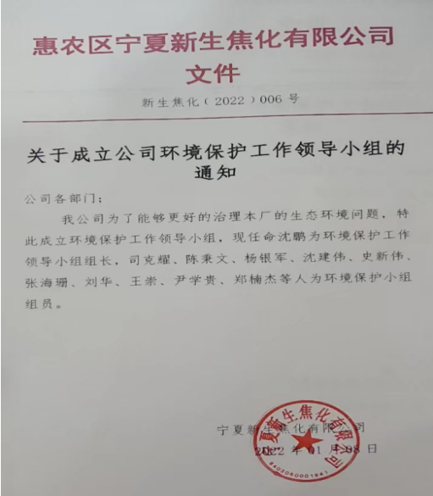
图10-1 环境管理制度文件

11 环评批复落实情况
环评批复落实情况见表11-1
表11-1 环评批复落实情况一览表
序号 | 环评批复要求 | 实际落实情况
1 | 严格执行建设项目环境保护设施与主体工程同时设计、同时施工、同时投入使用的环境保护“三同时”制度 | 已落实
2 | 备煤车间破碎工段粉尘经布袋除尘器处理后，颗粒物的达标排放 | 已落实
3 | 炼焦车间焦炉装煤时逸散烟尘由消烟车吸入地面除尘站，经大型脉冲布袋式除尘器净化后，烟气中颗粒物、苯并芘、二氧化硫、氮氧化物、硫化氢达标排放 | 已落实
4 | 焦炉加热采用脱硫净化后的焦炉煤气为燃料，焦炉烟气中的颗粒物、二氧化硫、氮氧化物达标排放 | 新增一套脱硫脱硝装置（脱硫采用SDS干法脱硫工艺；除尘采用布袋除尘工艺；脱硝采用SCR（选择性催化还原法）脱硝工艺。）
5 | 熄焦采用干法熄焦，熄焦烟尘经集气装置收集后由布袋除尘器处理,筛贮焦系统产生的烟尘经泡沫除尘器处理后，颗粒物达标排放 | 筛贮焦系统产生的烟尘经布袋除尘器处理后，颗粒物达标排放
6 | 煤气净化车间脱硫工段采用HPF脱硫工艺，脱硫后的烟气中氨达标排放 | 脱硫后烟气送粗苯工段回用
7 | 硫铵工段废气经旋风除尘器处理，废气中颗粒物达标排放 | 硫铵工段未运行，不产生废气
8 | 管式炉采用脱硫后的焦炉煤气做燃料，焦炉煤气燃烧后废气中的烟尘、二氧化硫、氮氧化物达标排放 | 改用蒸汽，蒸汽经过减压装置减压后用于富油的加热和粗苯的热源，代替管式炉，不产生废气
9 | 产生的生活污水、综合蒸氨废水、煤气净化循环冷却排污水等,全部送入酚氰废水处理站处理后，出水水质达到总厂工业废水处理站进水水质要求后，进入总厂工业废水处理站处理。 | 生活污水经化粪池处理后，进入酚氰污水处理站处理后回用  生产废水内不含煤焦油等有毒有害物质经酚氰污水处理站处理后回用
10 | 焦油渣、粗苯蒸馏再生残渣及蒸氨塔的沥青渣，配入炼焦煤回用;焦化厂脱硫工段的催化剂残渣委托有资质的处置单位安全处置;酚氰废水处理站的污泥送焦化厂配焦。厂区生活垃圾集中收集后送园区环卫部门统一处置。 | 本项目备煤车间煤尘经脉冲布袋除尘器处理收集后全部配入炼焦煤回用；干熄炉和筛焦工段产生的焦尘，利用袋式除尘装置和泡沫除尘器处理收集后，全部作为产品外售；焦油氨水机械化澄清槽的焦油渣，通过桶装收集后直接配入炼焦煤配入焦煤中回用，不存放，不外排；粗苯蒸馏再生塔的再生残渣配入焦煤中回用，通过桶装收集后直接配入炼焦煤配入焦煤中回用，不存放，不外排；蒸氨塔的沥青渣，通过桶装收集后直接配入炼焦煤配入焦煤中回用，不存放，不外排；酚氰废水处理站污泥，通过桶装收集后直接配入炼焦煤配入焦煤中回用，不存放，不外排；焦化厂脱硫工段的催化剂残渣返回生产线回用；
11 | 本项目须按相关规定编制项目水土保持方案，落实相关要求，将本项目实施对生态环境的影响降到最低 | 已落实

12 结论

12.1 有组织排放废气监测结论
本次验收监测期间，主要对生产过程产生的有组织废气进行监测，均符合《炼焦化学工业污染物排放标准》(GB16171-2012)表6标准排放限值要求、《大气污染物综合排放标准》（GB16297-1996）标准排放限值及《恶臭污染物排放标准》(GB14554-93)标准排放限值要求。

12.2 无组织排放废气监测结论
本次验收监测期间，主要对生产过程产生的无组织废气进行监测，监测结果均满足《炼焦化学工业污染物排放标准》(GB16171-2012)表7标准排放限值要求。

12.3 噪声监测结论
本次验收监测期间，对厂界噪声昼间、夜间进行了监测，监测结果均满足《工业企业厂界环境噪声排放标准》（GB12348-2008）3类标准限值要求。

12.4 废水监测结论
本次验收监测期间，对生活污水的氨氮、化学需氧量、悬浮物、挥发酚、石油类、氰化物进行了监测，监测结果均满足《污水综合排放标准》（GB8978-1996）表2中二级标准限值要求。

12.5 地下水监测结论
本次验收监测期间，地下水检测结果表明pH为7.8、总硬度为4.3mg/L溶解性固体为856mg/L、硫酸盐为204mg/L、氯化物为144mg/L、铁未检出、锰未检出、铜未检出、锌为0.034mg/L、挥发酚类未检出、高锰酸盐指数为2.44mg/L、硝酸盐为1.24mg/L、亚硝酸盐为0.791mg/L、氨氮为0.48mg/L、氟化物为0.95mg/L、氰化物为0.024mg/L、汞为1.12ug/L、砷未检出、硒为1.2ug/L、镉为0.004mg/L、六价铬为0.026mg/L、铅未检出、总大肠菌群＜2个/L、细菌总数35个/L，监测结果均满足《地下水质量标准》（GB/T 14848-2017）中Ⅲ类标准标准限值要求。

12.6 土壤监测结论
本次验收监测期间，对厂区东南、西北、东北方向的土壤进行了监测，监测结果均满足《土壤环境质量 建设用地土壤污染风险管控标准（试行）》（GB36600-2018）标准限值要求。

12.7 固体废物监测结论
本项目备煤车间煤尘经脉冲布袋除尘器处理收集后全部配入炼焦煤回用；干熄炉和筛焦工段产生的焦尘，利用袋式除尘装置和泡沫除尘器处理收集后，全部作为产品外售；焦油氨水机械化澄清槽的焦油渣，通过桶装收集后直接配入炼焦煤配入焦煤中回用，不存放，不外排；粗苯蒸馏再生塔的再生残渣配入焦煤中回用，通过桶装收集后直接配入炼焦煤配入焦煤中回用，不存放，不外排；蒸氨塔的沥青渣，通过桶装收集后直接配入炼焦煤配入焦煤中回用，不存放，不外排；酚氰废水处理站污泥，通过桶装收集后直接配入炼焦煤配入焦煤中回用，不存放，不外排；焦化厂脱硫工段的催化剂残渣返回生产线回用；生活垃圾由总厂集中收集后送园区环卫部门统一处置。

12.8 总结论
本项目在采取有效的污染控制措施后，能确保废气、废水和噪声达标排放，固体废物得到妥善处置。本项目建成投入运行后能满足项目所在区域环境功能区划的要求，在严格落实设计及环评报告书中提出的各项污染防治措施后，从环境保护角度考虑，该项目建设是可行的。

编写： 审核： 签发：

日期： 日期： 日期：

宁夏净之蓝环保技术有限公司
（加盖专用章）

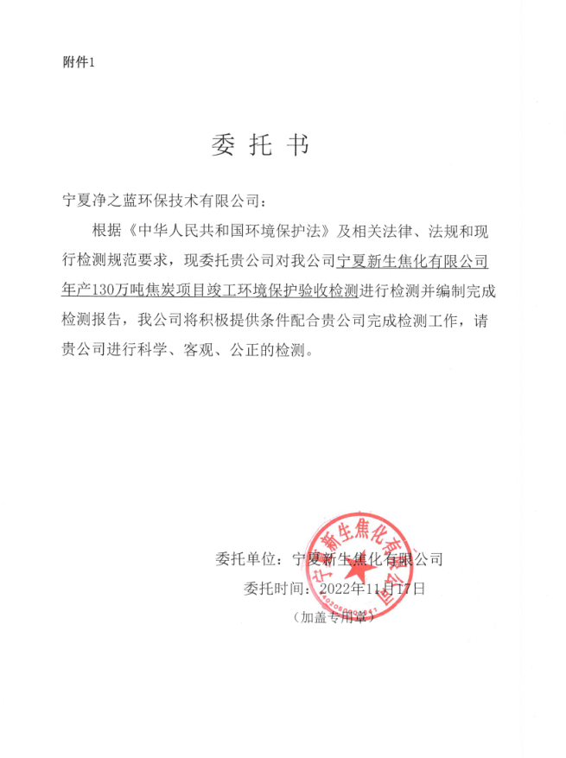

附件2
建设项目竣工环境保护“三同时”验收登记表
填表单位（盖章）： 填表人（签字）： 项目经办人（签字）：
建设项目 | 项目名称 |  |  |  | 年产130万吨焦炭项目 |  |  |  |  |  |  |  |  |  |  |  | 建设地点 |  |  | 宁夏石嘴山市红果子工业园区
建设项目 | 行业类别 |  |  |  | 煤炭 |  |  |  |  |  |  |  |  |  |  |  | 建设性质 |  |  | 新建
建设项目 | 建设规模 |  |  |  | 130万吨焦炭 |  |  |  |  |  |  | 项目开工日期 |  |  | 2008年10月 |  |  |  |  |  |  | 投入试运行日期 |  | 2020年6月
建设项目 | 环评审批部门 |  |  |  | 宁夏回族自治区环境保护厅 |  |  |  |  |  |  | 批准文号 |  |  | 宁环审发[2013]36号 |  |  |  |  |  |  | 批准时间 |  | 2013年6月15日
建设项目 | 初步设计审批部门 |  |  |  | / |  |  |  |  |  |  | 批准文号 |  |  | / |  |  |  |  |  |  | 批准时间 |  | /
建设项目 | 环保设施设计单位 |  |  |  | / |  |  |  | 环保设施施工单位 |  |  | / |  |  |  |  |  | 环保设施监测单位 |  |  |  | 宁夏净之蓝环保技术有限公司
建设项目 | 实际总投资 |  |  |  | 117924.96（万元） |  |  |  |  |  |  | 实际环保投资（万） |  |  |  |  |  | 9935（万元） |  |  |  | 所占比例（%） |  | 8.42%
建设项目 | 废气治理 |  |  |  | 7610（万元） |  |  | 噪声治理 |  | 100（万元） |  |  |  | 废固治理 |  |  |  | 40（万元） |  |  |  | 工作时 |  | 8760h
建设单位 |  |  |  | 宁夏新生焦化有限公司 |  |  |  | 邮政编码 |  | 753000 | 联系电话 |  |  | 18809526727 |  |  |  | 环评单位 |  |  | 宁夏环境科学设计研究院（有限公司）
污染源排放达标与总量控制（工业建设项目详填） |  | 污染物 |  |  |  | 现有工程 |  |  |  | 本工程 |  |  |  |  |  | 总体工程
 |  |  |  |  |  | 实际排放量（1） | 许可排放量（2） |  |  | 预测排放量（3） |  |  | 实际排放量（8） |  |  | “以老带新”消减量（4） |  |  | 厂区平衡代替本工程消减量（5） |  |  |  | 预测排放总量（6） |  | 排放增减量（7）
 |  | 废水 | 化学需氧量 |  |  | / | / |  |  | /  / |  |  | / |  |  | / |  |  | / |  |  |  | / |  | /
 |  | 废水 | 氨氮 |  |  | / | / |  |  | /  / |  |  | / |  |  | / |  |  | / |  |  |  | / |  | /
 |  | 废气 | 二氧化硫 |  |  | / | / |  |  | 223.03 |  |  | 105.7 |  |  | / |  |  | / |  |  |  | / |  | /
 |  | 废气 | 颗粒物 |  |  | / | / |  |  | 326.83 |  |  | 23.92 |  |  | / |  |  | / |  |  |  | / |  | /
 |  | 废气 | 氮氧化物 |  |  | / | / |  |  | 1086.24 |  |  | 292.5 |  |  | / |  |  | / |  |  |  | / |  | /

注：1、排放增减量：（+）表示增加，（-）表示减少；2、（7）=（3）-（4）-（5），（6）=（1）-（4）+（3）；3、计量单位：废水排放量─万吨/年；废气排放量─万标立方米/年；工业固体废物排放量─万吨/年；水污染物排放浓度─毫克/升；大气污染物排放浓度─毫克/立方米；水污染物排放量─吨/年；大气污染物排放量─吨/年。

附件3
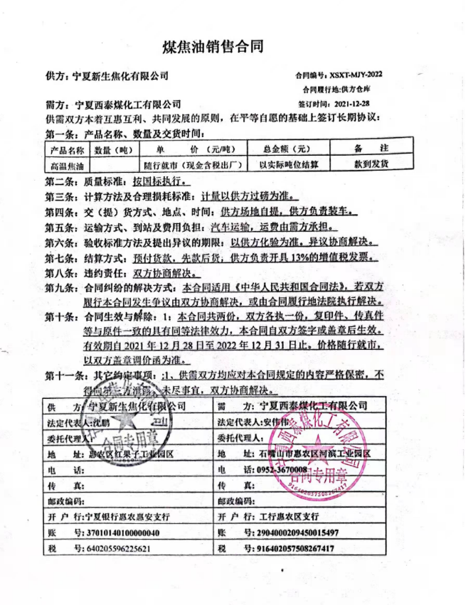
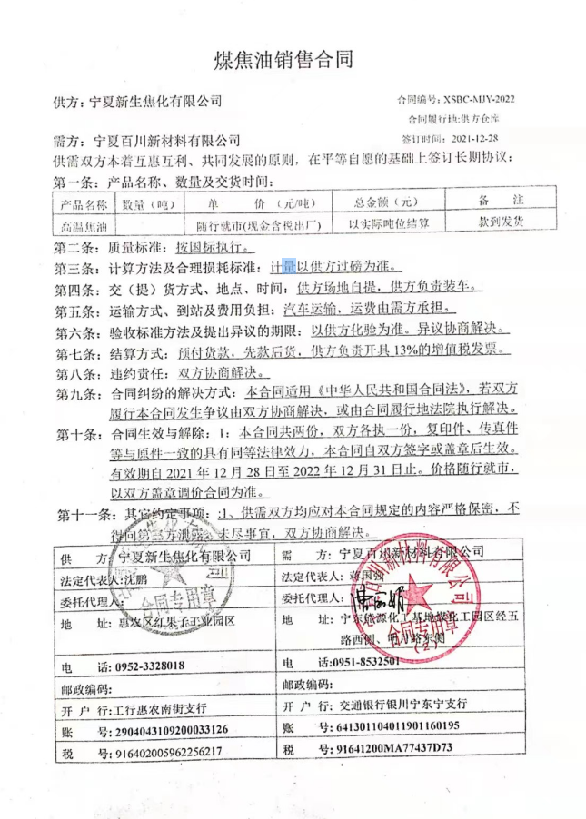

附件4

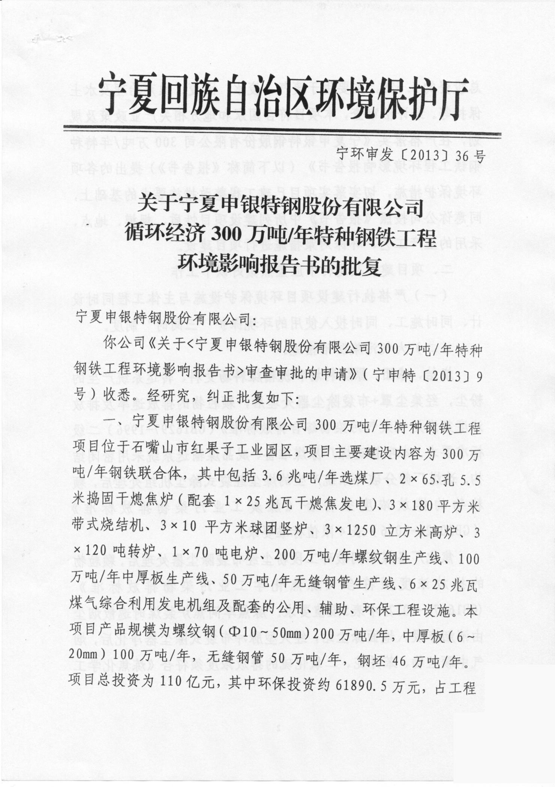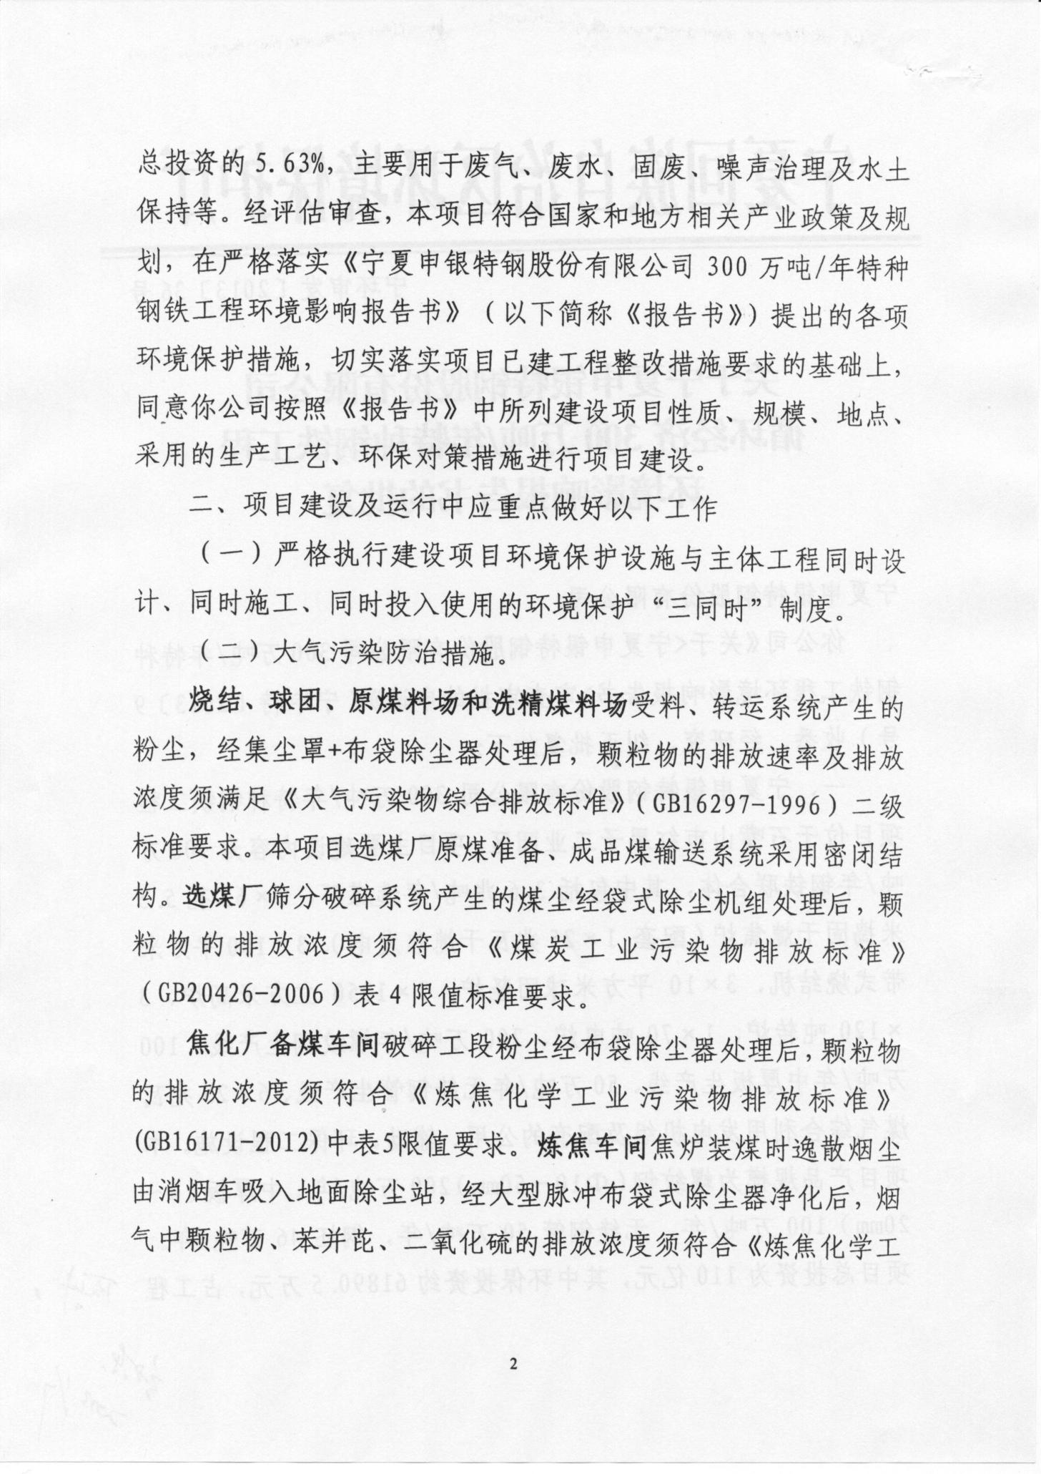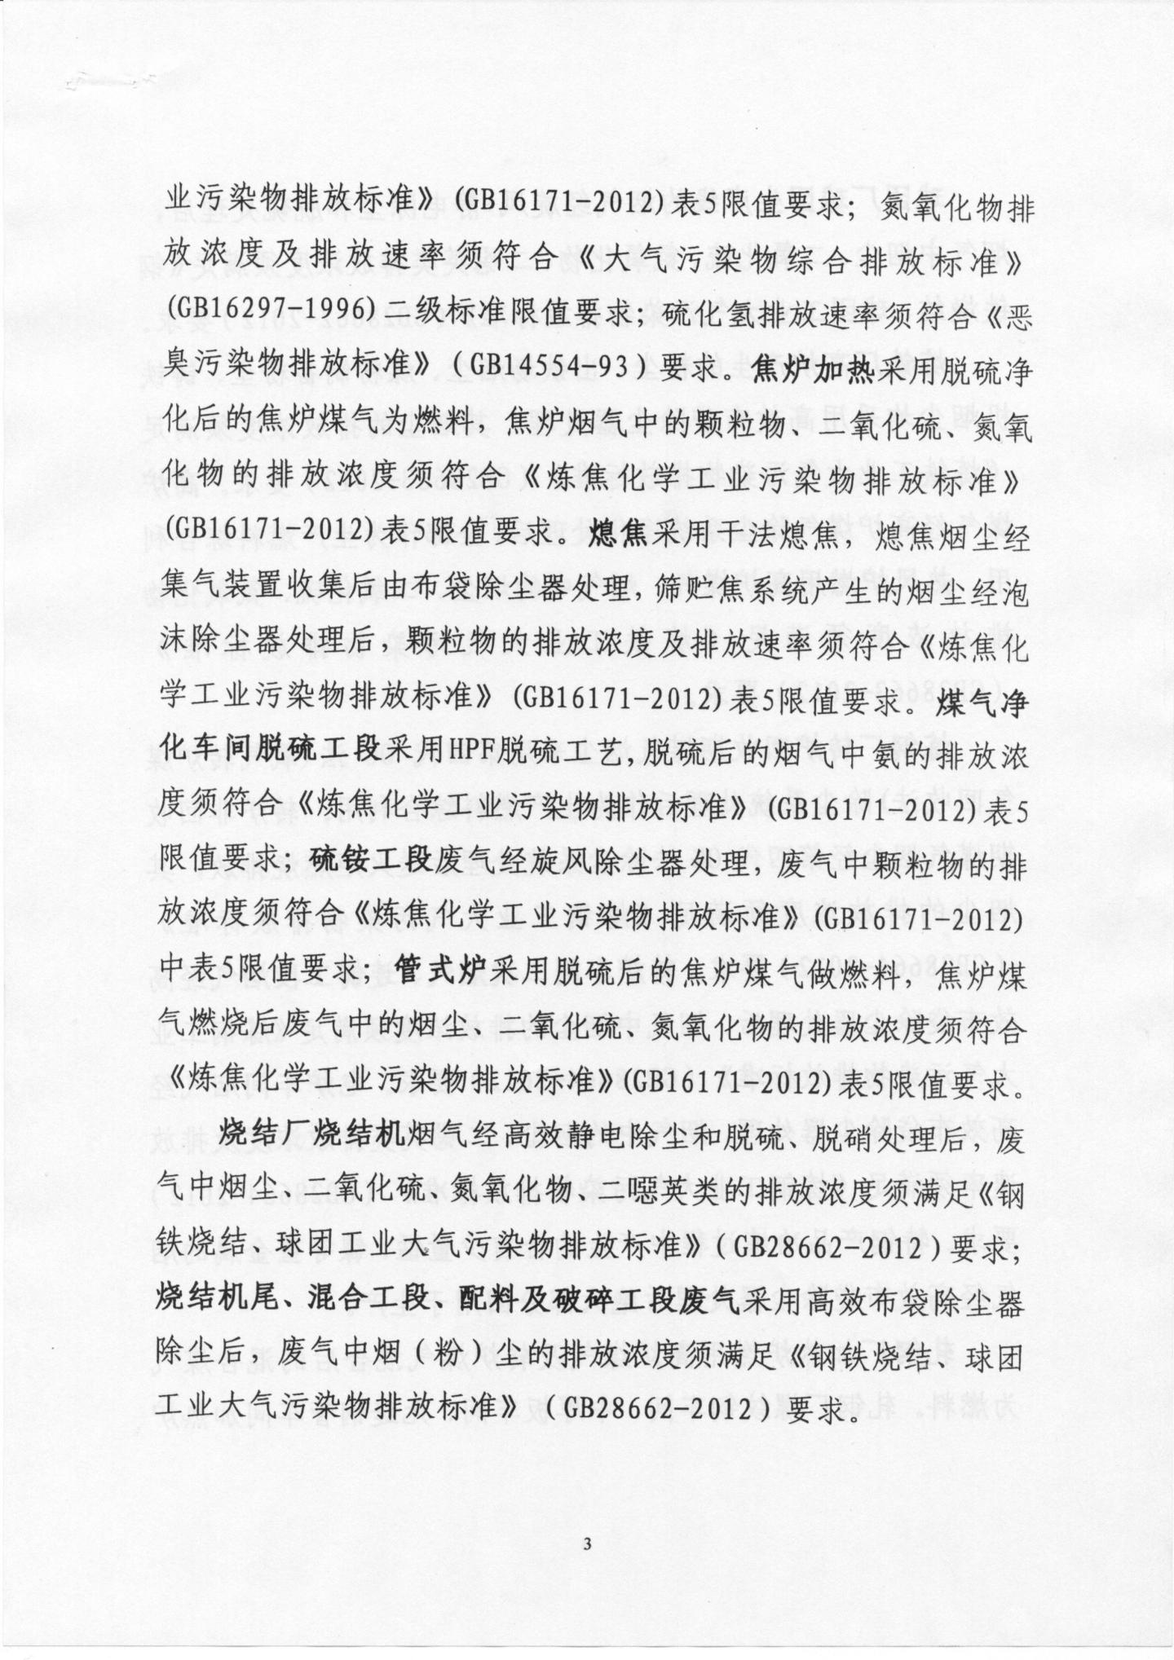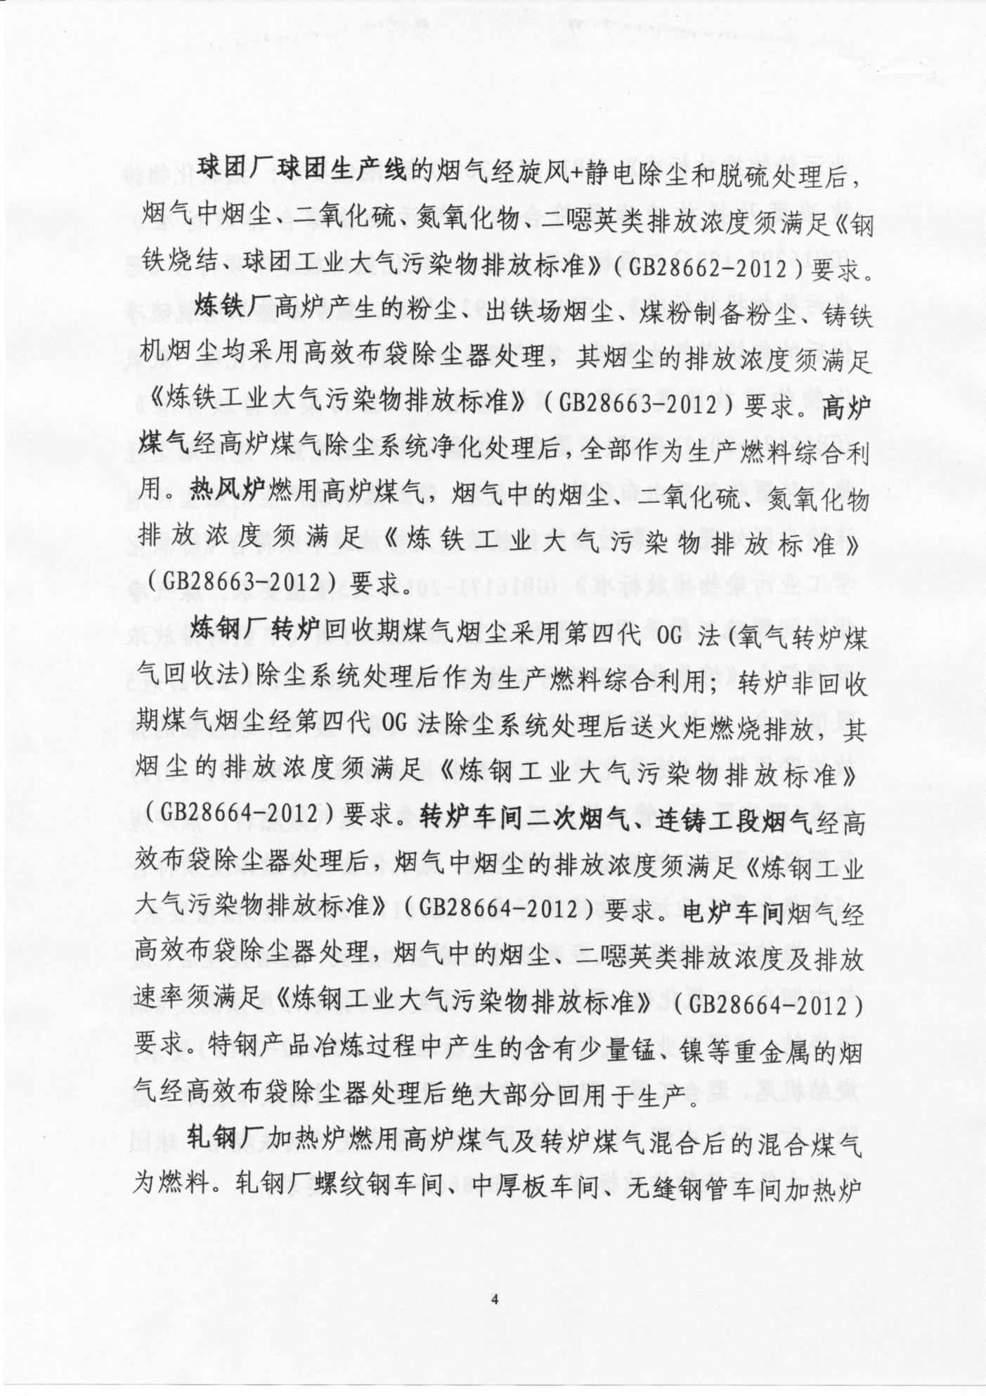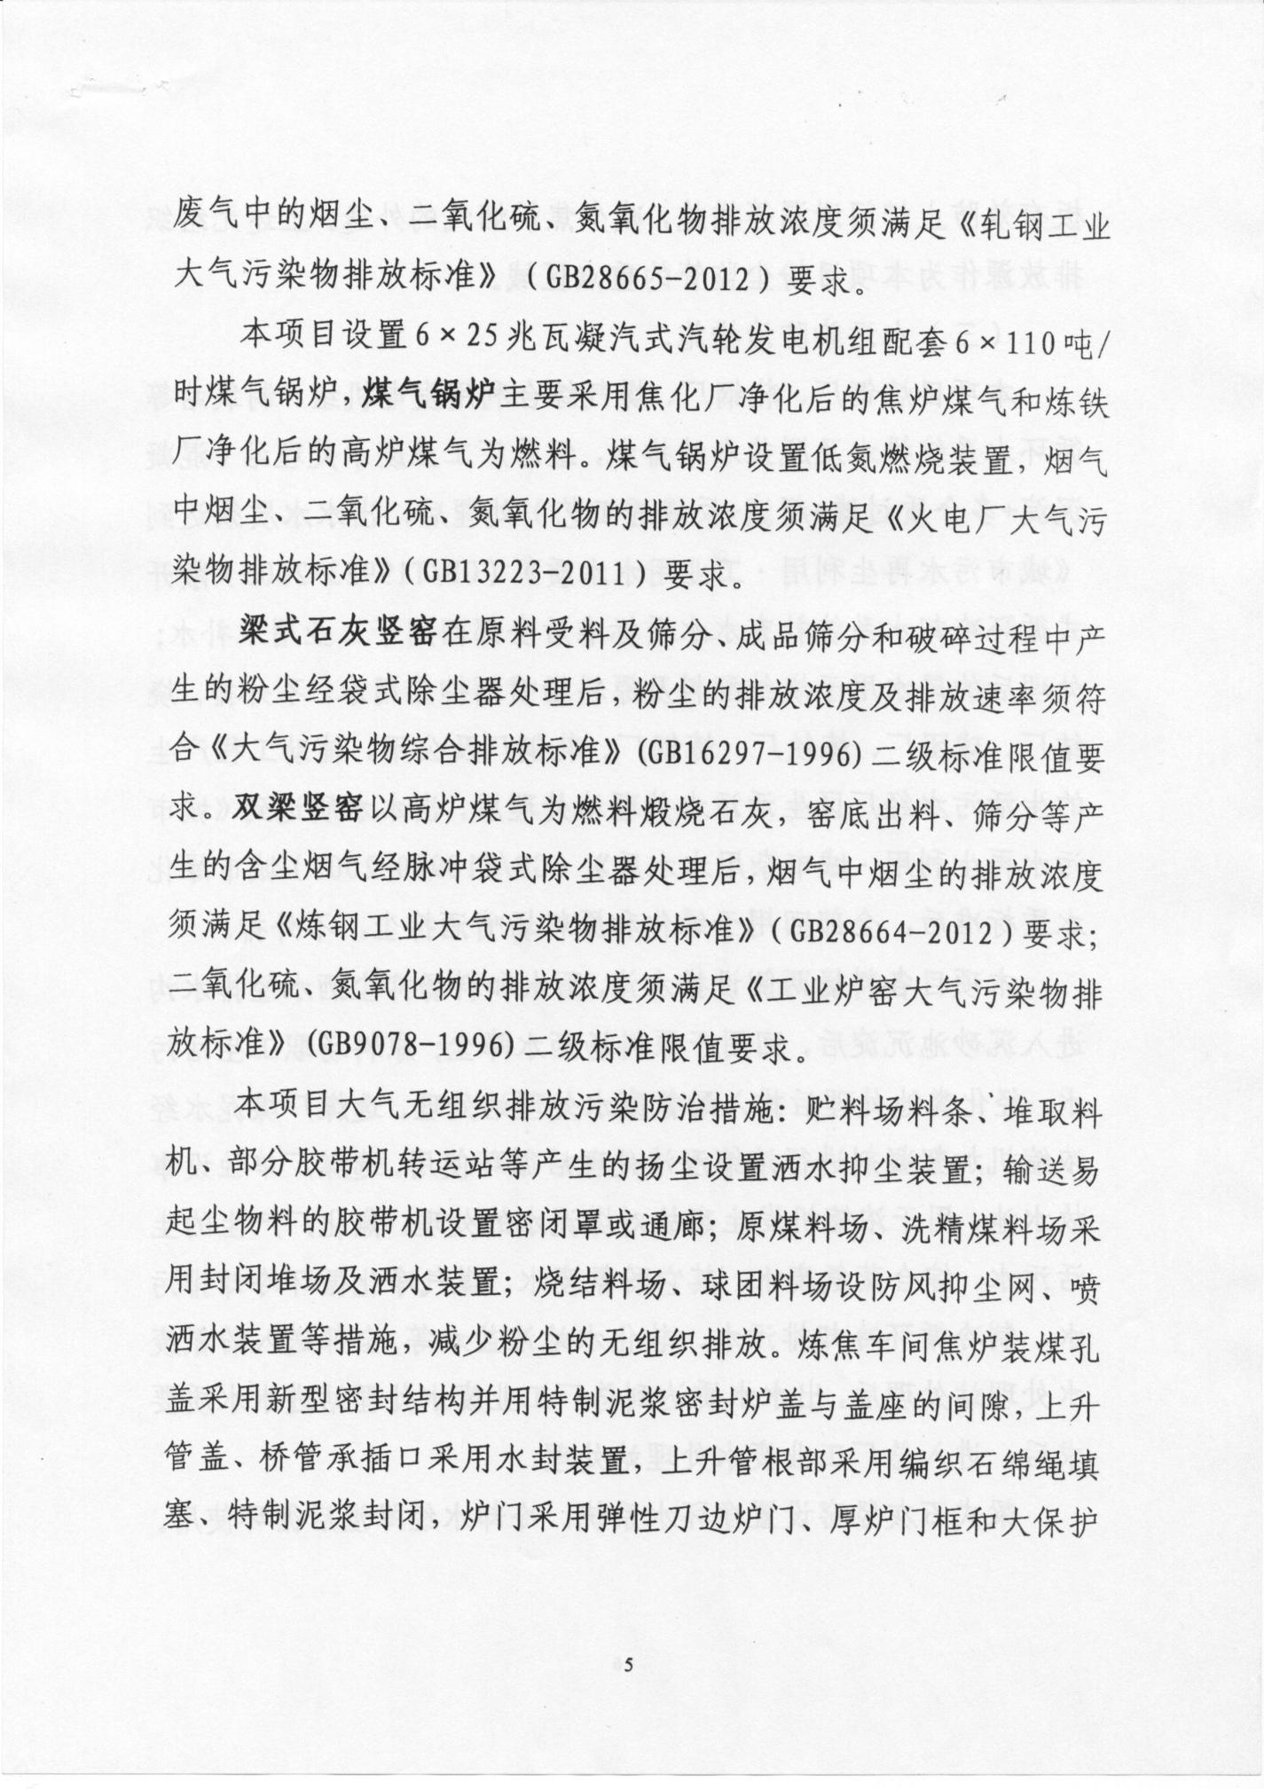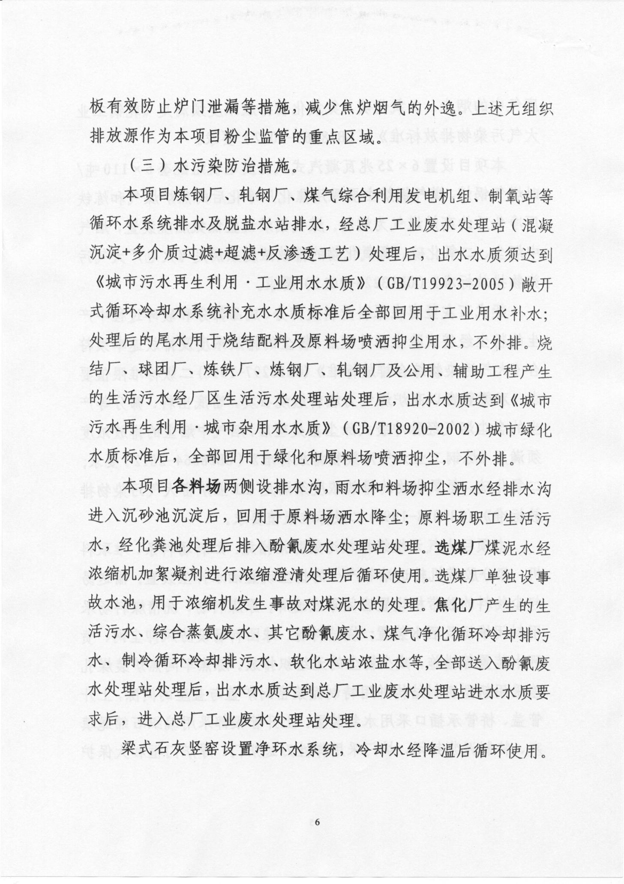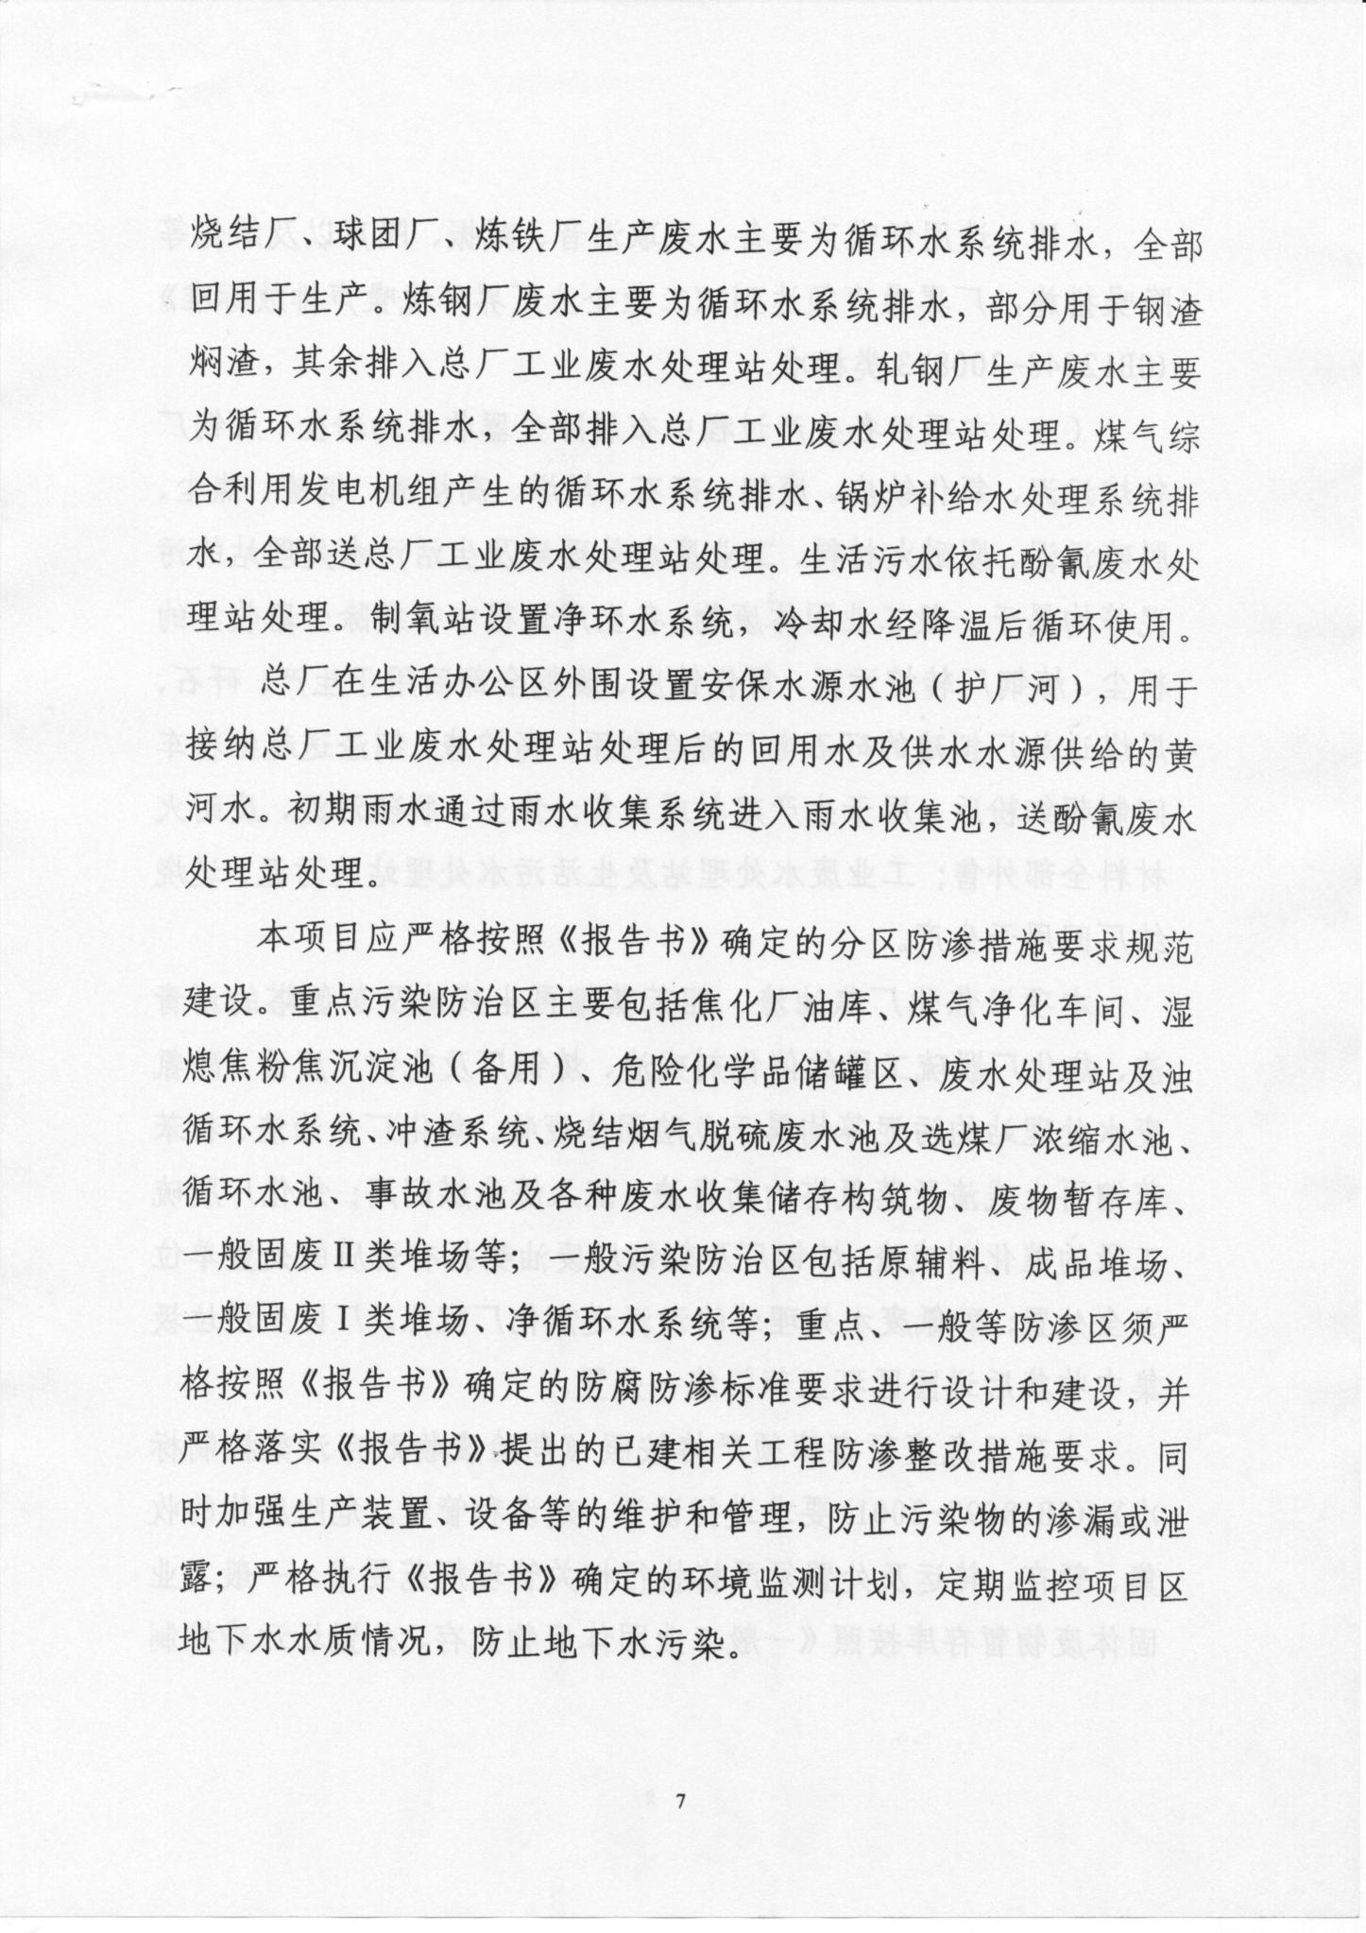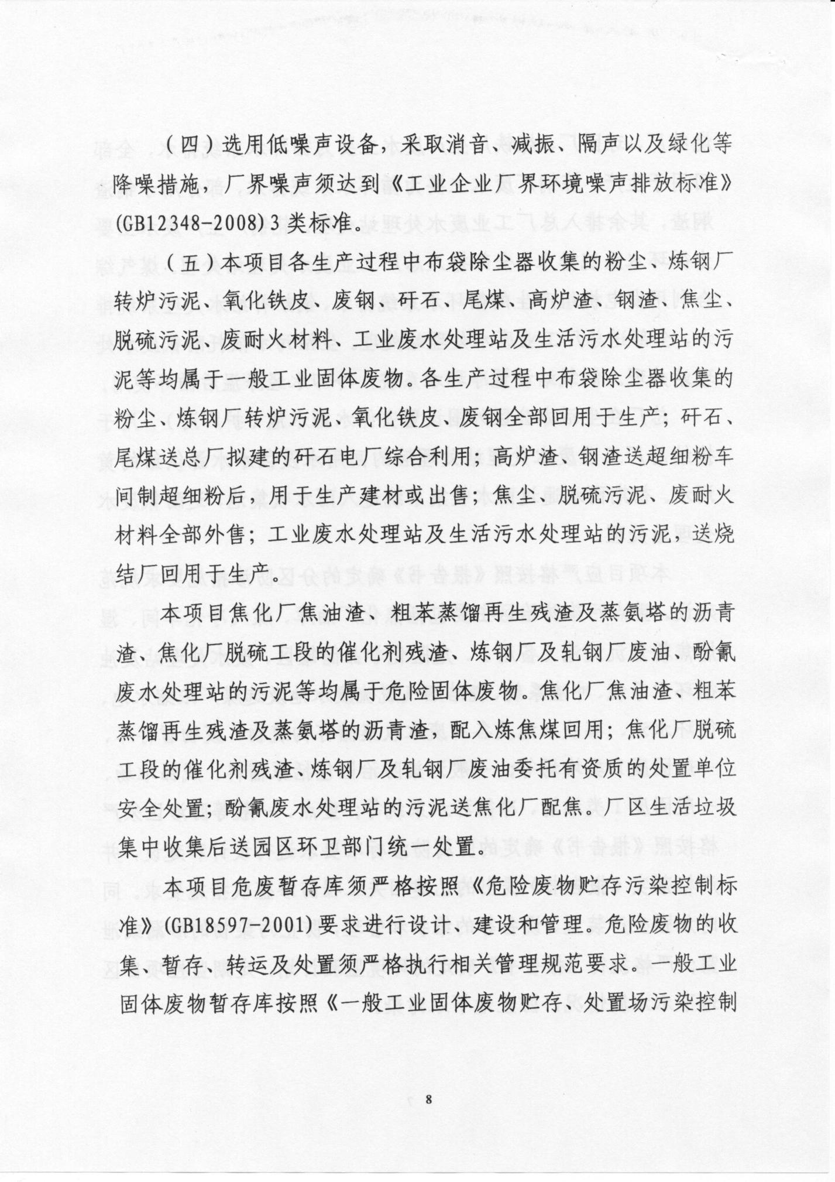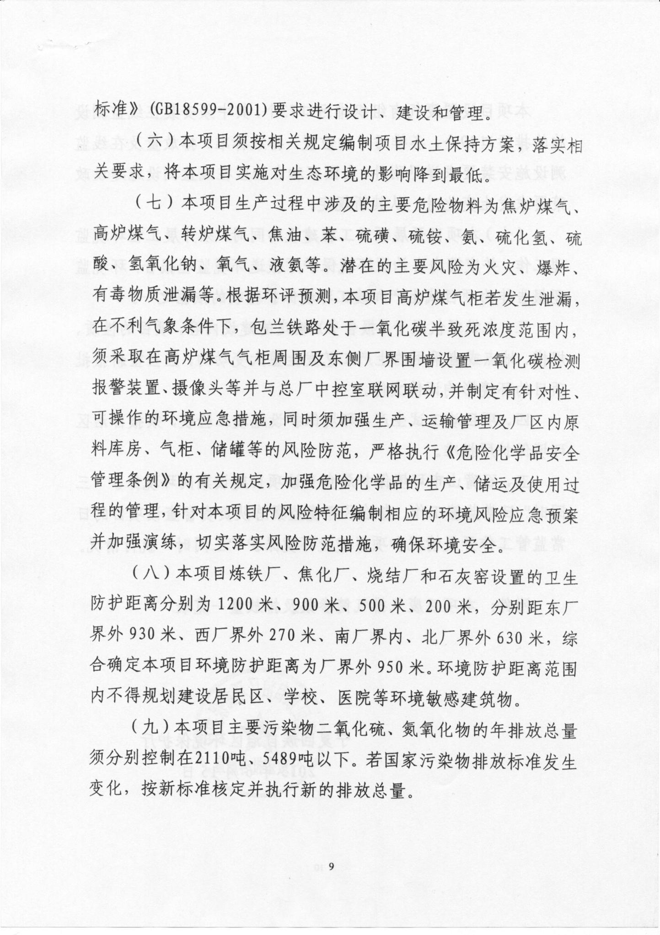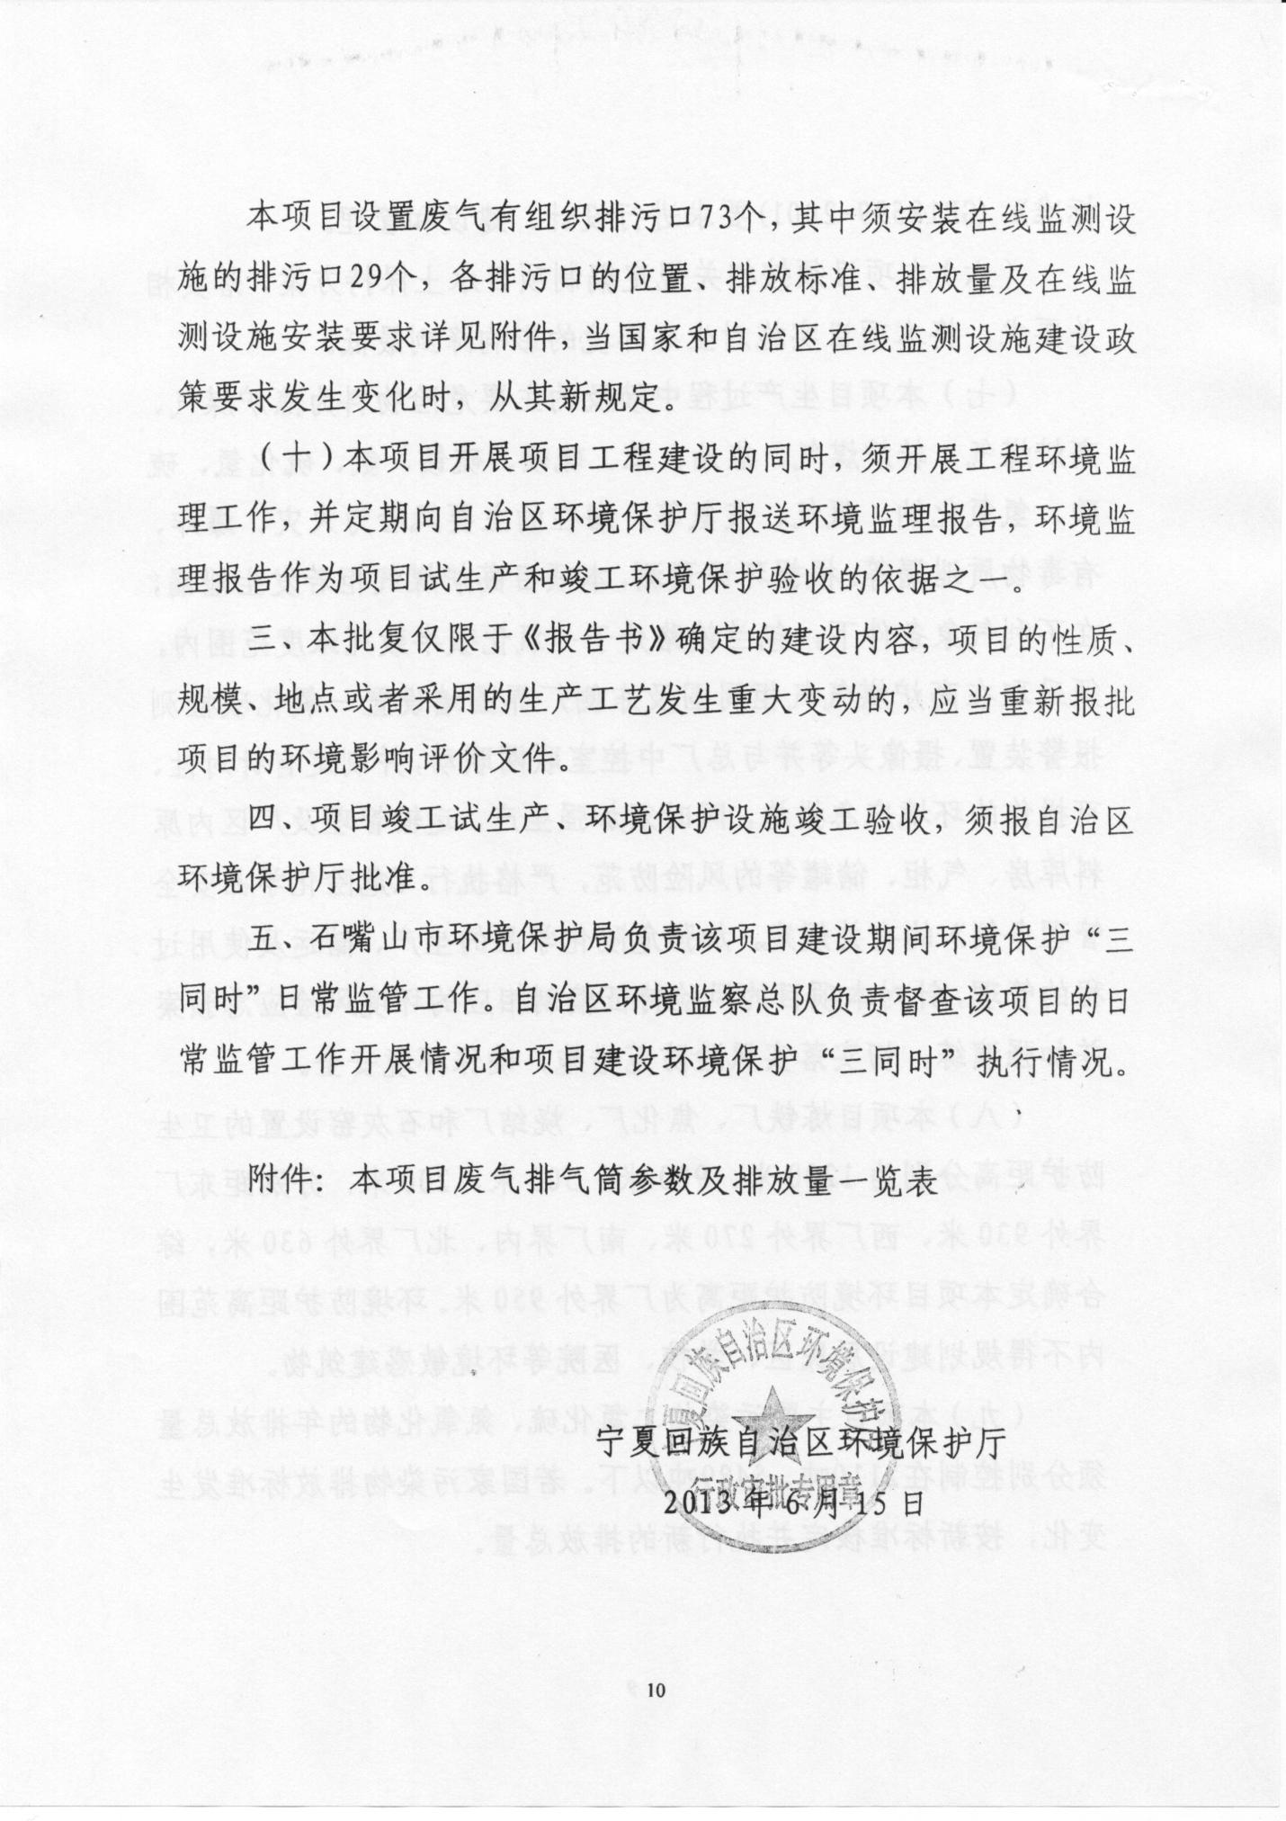

附件5
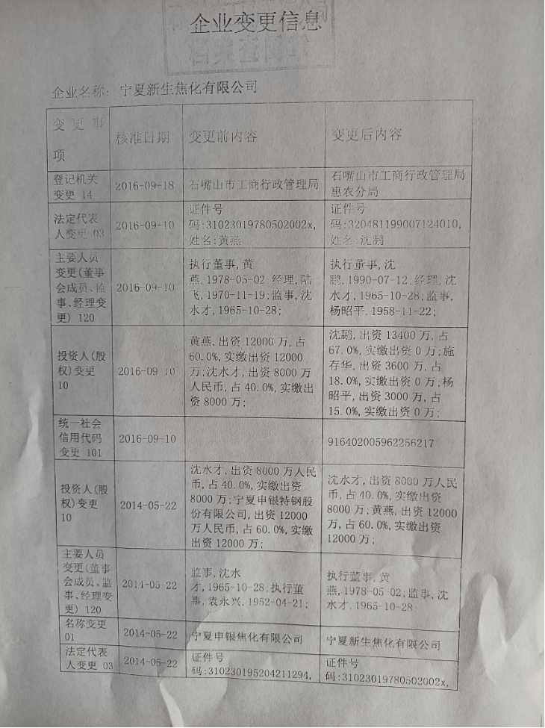

附件6
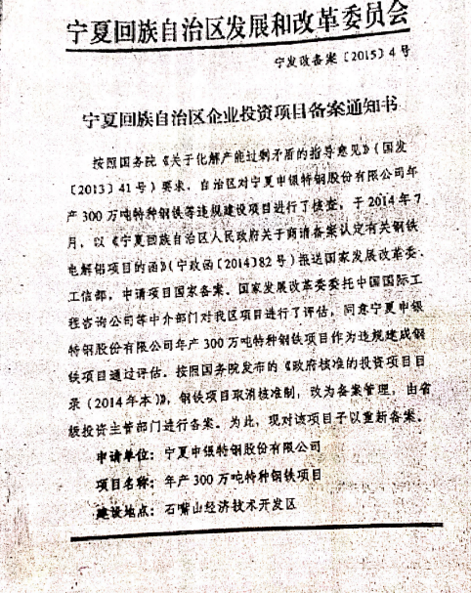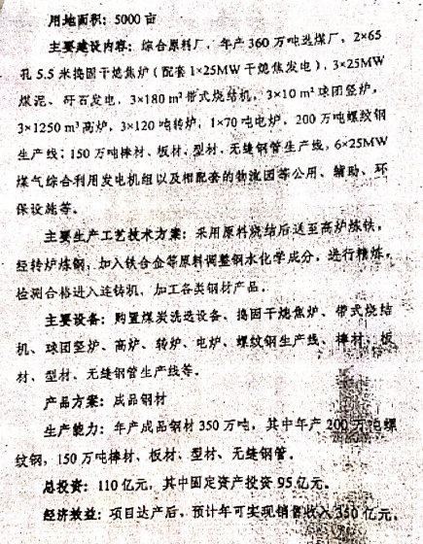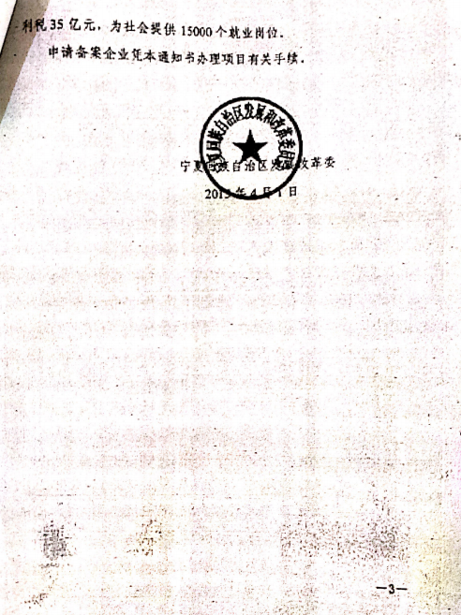

附件7
宁夏新生焦化有限公司
建设年产130万吨焦炭项目竣工环境保护
表一 监测点位及监测项目基本情况
监测类别 | 监测点位 | 监测断面 | 监测因子 | 监测频次 | 评价标准 | 标准限值及  设计要求
有组织排放废气 | 破碎除尘器、焦炉烟囱、筛贮焦除尘器 | 除尘器+25米高排气筒；  干法熄焦除尘及破碎除尘器为（进出口），其他除尘器为出口 | 颗粒物 | 3次/1天，连续2天 | 炼焦化学工业污染物排放标准》(GB16171-2012)表6限值要求 | 15mg/m³
有组织排放废气 | 地面除尘站除尘器 | 除尘器+25米高排气筒；  干法熄焦除尘及破碎除尘器为（进出口），其他除尘器为出口 | 颗粒物 | 3次/1天，连续2天 | 炼焦化学工业污染物排放标准》(GB16171-2012)表6限值要求 | 30mg/m³
有组织排放废气 | 地面除尘站除尘器 | 除尘器+25米高排气筒；  干法熄焦除尘及破碎除尘器为（进出口），其他除尘器为出口 | 苯并芘 | 3次/1天，连续2天 | 炼焦化学工业污染物排放标准》(GB16171-2012)表6限值要求 | 0.3ug/m³
有组织排放废气 | 焦炉烟囱 | 除尘器+25米高排气筒；  干法熄焦除尘及破碎除尘器为（进出口），其他除尘器为出口 | 二氧化硫 | 3次/1天，连续2天 | 炼焦化学工业污染物排放标准》(GB16171-2012)表6限值要求 | 30mg/m³
有组织排放废气 | 地面除尘站除尘器 | 除尘器+25米高排气筒；  干法熄焦除尘及破碎除尘器为（进出口），其他除尘器为出口 | 二氧化硫 | 3次/1天，连续2天 | 炼焦化学工业污染物排放标准》(GB16171-2012)表6限值要求 | 70mg/m³
有组织排放废气 | 干法熄焦除尘 | 除尘器+25米高排气筒；  干法熄焦除尘及破碎除尘器为（进出口），其他除尘器为出口 | 二氧化硫 | 3次/1天，连续2天 | 炼焦化学工业污染物排放标准》(GB16171-2012)表6限值要求 | 80mg/m³
有组织排放废气 | 地面除尘器 | 除尘器+25米高排气筒（出口） | 氮氧化物 | 3次/1天，连续2天 | 《大气污染物综合排放标准》（GB16297-1996）表2标准限值 | 120mg/m³
有组织排放废气 | 焦炉烟囱 | 烟囱  （进出口） | 氮氧化物 | 3次/1天，连续2天 | 炼焦化学工业污染物排放标准》(GB16171-2012)表6限值要求 | 150mg/m³
有组织排放废气 | 地面除尘器 | 除尘器+25米高排气筒（出口） | 硫化氢 | 3次/1天，连续2天 | 《恶臭污染物排放标准》(GB14554-93) | 0.06mg/m³
有组织排放废气 | 地面除尘器 | 除尘器+25米高排气筒（出口） | 氨 | 3次/1天，连续2天 | 《恶臭污染物排放标准》(GB14554-93) | 1.5mg/m³
有组织排放废气 | 厂界 | 厂区四周及焦炉炉顶 | 颗粒物 | 4次/天，连续检测2天 | 《炼焦化学工业污染物排放标准》(GB16171-2012)表7限值要求 | 1.0mg/m³
有组织排放废气 | 厂界 | 厂区四周及焦炉炉顶 | 二氧化硫 | 4次/天，连续检测2天 | 《炼焦化学工业污染物排放标准》(GB16171-2012)表7限值要求 | 0.5mg/m³
有组织排放废气 | 厂界 | 厂区四周及焦炉炉顶 | 苯并芘 | 4次/天，连续检测2天 | 《炼焦化学工业污染物排放标准》(GB16171-2012)表7限值要求 | 0.01ug/m³
有组织排放废气 | 厂界 | 厂区四周及焦炉炉顶 | 硫化氢 | 4次/天，连续检测2天 | 《炼焦化学工业污染物排放标准》(GB16171-2012)表7限值要求 | 0.1mg/m³
有组织排放废气 | 厂界 | 厂区四周及焦炉炉顶 | 氮氧化物 | 4次/天，连续检测2天 | 《炼焦化学工业污染物排放标准》(GB16171-2012)表7限值要求 | 0.25mg/m³
有组织排放废气 | 焦炉炉顶 | 厂区四周及焦炉炉顶 | 颗粒物 | 4次/天，连续检测2天 | 《炼焦化学工业污染物排放标准》(GB16171-2012)表7限值要求 | 2.5mg/m³
有组织排放废气 | 焦炉炉顶 | 厂区四周及焦炉炉顶 | 苯并芘 | 4次/天，连续检测2天 | 《炼焦化学工业污染物排放标准》(GB16171-2012)表7限值要求 | 2.5ug/m³
有组织排放废气 | 焦炉炉顶 | 厂区四周及焦炉炉顶 | 硫化氢 | 4次/天，连续检测2天 | 《炼焦化学工业污染物排放标准》(GB16171-2012)表7限值要求 | 0.1mg/m³
有组织排放废气 | 焦炉炉顶 | 厂区四周及焦炉炉顶 | 氨 | 4次/天，连续检测2天 | 《炼焦化学工业污染物排放标准》(GB16171-2012)表7限值要求 | 2.0mg/m³
地下水 | 地下水监测井（红果子片区） | 地下水监测井出水口 | 肉眼可见物 | 2次/天，  连续检测2天 | 《地下水质量标准》（GB/T 14848-2017）中Ⅲ类标准 | 无
地下水 | 地下水监测井（红果子片区） | 地下水监测井出水口 | pH | 2次/天，  连续检测2天 | 《地下水质量标准》（GB/T 14848-2017）中Ⅲ类标准 | 6.5～8.5
地下水 | 地下水监测井（红果子片区） | 地下水监测井出水口 | 总硬度 | 2次/天，  连续检测2天 | 《地下水质量标准》（GB/T 14848-2017）中Ⅲ类标准 | 450
地下水 | 地下水监测井（红果子片区） | 地下水监测井出水口 | 溶解性总固体 | 2次/天，  连续检测2天 | 《地下水质量标准》（GB/T 14848-2017）中Ⅲ类标准 | 1000
地下水 | 地下水监测井（红果子片区） | 地下水监测井出水口 | 硫酸盐 | 2次/天，  连续检测2天 | 《地下水质量标准》（GB/T 14848-2017）中Ⅲ类标准 | 250
地下水 | 地下水监测井（红果子片区） | 地下水监测井出水口 | 氯化物 | 2次/天，  连续检测2天 | 《地下水质量标准》（GB/T 14848-2017）中Ⅲ类标准 | 250
地下水 | 地下水监测井（红果子片区） | 地下水监测井出水口 | 铁 | 2次/天，  连续检测2天 | 《地下水质量标准》（GB/T 14848-2017）中Ⅲ类标准 | 0.3
地下水 | 地下水监测井（红果子片区） | 地下水监测井出水口 | 锰 | 2次/天，  连续检测2天 | 《地下水质量标准》（GB/T 14848-2017）中Ⅲ类标准 | 0.1
地下水 | 地下水监测井（红果子片区） | 地下水监测井出水口 | 铜 | 2次/天，  连续检测2天 | 《地下水质量标准》（GB/T 14848-2017）中Ⅲ类标准 | 1
地下水 | 地下水监测井（红果子片区） | 地下水监测井出水口 | 锌 | 2次/天，  连续检测2天 | 《地下水质量标准》（GB/T 14848-2017）中Ⅲ类标准 | 1
地下水 | 地下水监测井（红果子片区） | 地下水监测井出水口 | 挥发酚类 | 2次/天，  连续检测2天 | 《地下水质量标准》（GB/T 14848-2017）中Ⅲ类标准 | 0.002
地下水 | 地下水监测井（红果子片区） | 地下水监测井出水口 | 高锰酸盐指数 | 2次/天，  连续检测2天 | 《地下水质量标准》（GB/T 14848-2017）中Ⅲ类标准 | 3
地下水 | 地下水监测井（红果子片区） | 地下水监测井出水口 | 硝酸盐 | 2次/天，  连续检测2天 | 《地下水质量标准》（GB/T 14848-2017）中Ⅲ类标准 | 20
地下水 | 地下水监测井（红果子片区） | 地下水监测井出水口 | 亚硝酸盐 | 2次/天，  连续检测2天 | 《地下水质量标准》（GB/T 14848-2017）中Ⅲ类标准 | 1
地下水 | 地下水监测井（红果子片区） | 地下水监测井出水口 | 氨氮 | 2次/天，  连续检测2天 | 《地下水质量标准》（GB/T 14848-2017）中Ⅲ类标准 | 0.5
地下水 | 地下水监测井（红果子片区） | 地下水监测井出水口 | 氟化物 | 2次/天，  连续检测2天 | 《地下水质量标准》（GB/T 14848-2017）中Ⅲ类标准 | 1
地下水 | 地下水监测井（红果子片区） | 地下水监测井出水口 | 氰化物 | 2次/天，  连续检测2天 | 《地下水质量标准》（GB/T 14848-2017）中Ⅲ类标准 | 0.05
地下水 | 地下水监测井（红果子片区） | 地下水监测井出水口 | 汞 | 2次/天，  连续检测2天 | 《地下水质量标准》（GB/T 14848-2017）中Ⅲ类标准 | 0.001
地下水 | 地下水监测井（红果子片区） | 地下水监测井出水口 | 砷 | 2次/天，  连续检测2天 | 《地下水质量标准》（GB/T 14848-2017）中Ⅲ类标准 | 0.01
地下水 | 地下水监测井（红果子片区） | 地下水监测井出水口 | 硒 | 2次/天，  连续检测2天 | 《地下水质量标准》（GB/T 14848-2017）中Ⅲ类标准 | 0.01
地下水 | 地下水监测井（红果子片区） | 地下水监测井出水口 | 镉 | 2次/天，  连续检测2天 | 《地下水质量标准》（GB/T 14848-2017）中Ⅲ类标准 | 0.005
地下水 | 地下水监测井（红果子片区） | 地下水监测井出水口 | 六价铬 | 2次/天，  连续检测2天 | 《地下水质量标准》（GB/T 14848-2017）中Ⅲ类标准 | 0.05
地下水 | 地下水监测井（红果子片区） | 地下水监测井出水口 | 铅 | 2次/天，  连续检测2天 | 《地下水质量标准》（GB/T 14848-2017）中Ⅲ类标准 | 0.01
地下水 | 地下水监测井（红果子片区） | 地下水监测井出水口 | 总大肠菌群 | 2次/天，  连续检测2天 | 《地下水质量标准》（GB/T 14848-2017）中Ⅲ类标准 | 3（个/L）
地下水 | 地下水监测井（红果子片区） | 地下水监测井出水口 | 细菌总数 | 2次/天，  连续检测2天 | 《地下水质量标准》（GB/T 14848-2017）中Ⅲ类标准 | 100（个/mL）
废水 | 处理设施总排口 | 污水总排口 | 氨氮 | 4次/天，  连续检测2天 | 《污水综合排放标准》（GB8978-1996）中表2二级标准 | 25mg/L
废水 | 处理设施总排口 | 污水总排口 | 化学需氧量 | 4次/天，  连续检测2天 | 《污水综合排放标准》（GB8978-1996）中表2二级标准 | 150mg/L
废水 | 处理设施总排口 | 污水总排口 | 悬浮物 | 4次/天，  连续检测2天 | 《污水综合排放标准》（GB8978-1996）中表2二级标准 | 150mg/L
废水 | 处理设施总排口 | 污水总排口 | 挥发酚 | 4次/天，  连续检测2天 | 《污水综合排放标准》（GB8978-1996）中表2二级标准 | 0.5mg/L
废水 | 处理设施总排口 | 污水总排口 | 石油类 | 4次/天，  连续检测2天 | 《污水综合排放标准》（GB8978-1996）中表2二级标准 | 10mg/L
废水 | 处理设施总排口 | 污水总排口 | 氰化物 | 4次/天，  连续检测2天 | 《污水综合排放标准》（GB8978-1996）中表2二级标准 | 0.5mg/L
土壤 | 厂区土壤 | 厂区  1#点、2#点、3#点 | pH(无量纲) | 1次/天，检测1天 | 《土壤环境质量 建设用地土壤污染风险管控标准（试行）》（GB36600-2018） | /
土壤 | 厂区土壤 | 厂区  1#点、2#点、3#点 | 砷 | 1次/天，检测1天 | 《土壤环境质量 建设用地土壤污染风险管控标准（试行）》（GB36600-2018） | ≤20mg/kg
土壤 | 厂区土壤 | 厂区  1#点、2#点、3#点 | 镍 | 1次/天，检测1天 | 《土壤环境质量 建设用地土壤污染风险管控标准（试行）》（GB36600-2018） | ≤150mg/kg
土壤 | 厂区土壤 | 厂区  1#点、2#点、3#点 | 铅 | 1次/天，检测1天 | 《土壤环境质量 建设用地土壤污染风险管控标准（试行）》（GB36600-2018） | ≤400mg/kg
土壤 | 厂区土壤 | 厂区  1#点、2#点、3#点 | 锌 | 1次/天，检测1天 | 《土壤环境质量 建设用地土壤污染风险管控标准（试行）》（GB36600-2018） | /
土壤 | 厂区土壤 | 厂区  1#点、2#点、3#点 | 汞 | 1次/天，检测1天 | 《土壤环境质量 建设用地土壤污染风险管控标准（试行）》（GB36600-2018） | ≤8mg/kg
土壤 | 厂区土壤 | 厂区  1#点、2#点、3#点 | 铬 | 1次/天，检测1天 | 《土壤环境质量 建设用地土壤污染风险管控标准（试行）》（GB36600-2018） | /
土壤 | 厂区土壤 | 厂区  1#点、2#点、3#点 | 铜 | 1次/天，检测1天 | 《土壤环境质量 建设用地土壤污染风险管控标准（试行）》（GB36600-2018） | ≤2000mg/kg
噪声 | 厂区周界 | 根据厂区分布情况，厂界噪声监测在东南、西南、西北、东北厂界各布设2个监测点，共8个监测点位(▲1#～▲8#) | 等效声级Leq（A） | 每天昼夜各 1 次， 连续监测 2 天。 | 《工业企业厂界环境噪声排放标准》（GB12348-2008） | 昼间65dB（A）、夜间：55dB（A）
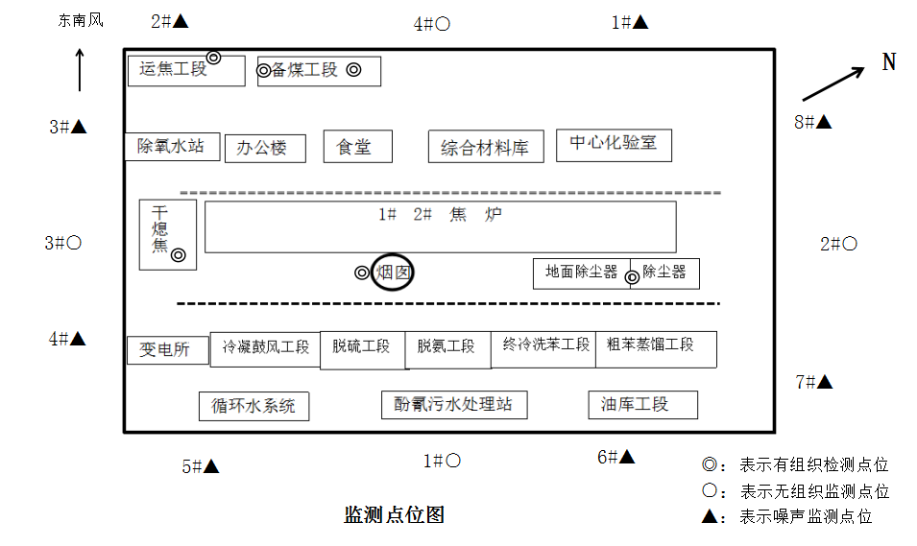

表2 验收有组织废气监测方法及仪器信息
/ | 序号 | 监测因子 | 方法名称及来源 | 检出限 | 仪器名称型号及编号 | 仪器检定/校准有效期
有组织废气 | 1 | 颗粒物 | 《固定汚染源废气 低浓度颗粒物测定 重量法》HJ836-2017 | / | 低浓度自动烟尘烟气综合测试仪ZR-3260D YQ-02 | 2022.2.22-2023.2.21
 |  |  |  |  | 低浓度自动烟尘烟气综合测试仪ZR-3260D YQ-22 | 2022.2.22-2023.2.21
 |  |  |  |  | 自动烟尘烟气综合测试仪ZR-3260D YQ-34 | 2022.3.21-2023.3.20
 |  |  |  |  | 便携式大流量低浓度烟尘测试仪3012H-D YQ-30 | 2022.8.22-2023.8.21
 |  |  |  |  | 十万分之一电子天平ES 225SM-DR | 2022.5.26-2023.5.25
有组织废气 | 2 | 二氧化硫 | 《固定污染源废气 二氧化硫的测定 定电位电解法》 HJ 57-2017 | 3mg/m³ | 低浓度自动烟尘烟气综合测试仪ZR-3260D YQ-02 | 2022.2.22-2023.2.21
 |  |  |  |  | 低浓度自动烟尘烟气综合测试仪ZR-3260D YQ-22 | 2022.2.22-2023.2.21
 |  |  |  |  | 自动烟尘烟气综合测试仪ZR-3260D YQ-34 | 2022.3.21-2023.3.20
有组织废气 | 3 | 氮氧化物 | 《固定污染源废气 氮氧化物的测定 定电位电解法》 HJ 693-2014 | 3mg/m³ | 低浓度自动烟尘烟气综合测试仪ZR-3260D YQ-02 | 2022.2.22-2023.2.21
 |  |  |  |  | 低浓度自动烟尘烟气综合测试仪ZR-3260D YQ-22 | 2022.2.22-2023.2.21
 |  |  |  |  | 自动烟尘烟气综合测试仪ZR-3260D YQ-34 | 2022.3.21-2023.3.20
有组织废气 | 4 | 氨 | 《环境空气和废气 氨的测定 纳氏试剂分光光度法》HJ 533-2009 | 0.01  mg/m³ | 自动烟尘烟气综合测试仪ZR-3260D YQ-34 | 2022.3.21-2023.3.20
 |  |  |  |  | 可见分光光度计L3S | 2022.8.22-2023.8.21
有组织废气 | 5 | 硫化氢 | 环境空气 硫化氢 亚甲蓝分光光度法 《空气和废气监测分析方法》（第四版）国家环境保护总局（2003年） | 0.001  mg/m³ | 自动烟尘烟气综合测试仪ZR-3260D YQ-34 | 2022.3.21-2023.3.20
 |  |  |  |  | 可见分光光度计L3S | 2022.08.22-2023.8.21
有组织废气 | 6 | 苯并芘 | 《固定污染源排气中苯并（a）芘的测定 高效液相色谱法》 HJ/T 40-1999 | 2ng/m³ | 便携式大流量低浓度烟尘测试仪3012H-D YQ-30 | 2022.8.22-2023.8.21
 |  |  |  |  | 1220液相色谱仪 | 2021.10.15-2023.10.14

表3 验收无组织废气监测方法及仪器信息
/ | 序号 | 监测因子 | 方法名称及来源 | 检出限 | 仪器名称及型号 | 仪器检定/校准有效期
无组织废气 | 1 | 颗粒物 | 《环境空气 总悬浮颗粒物的测定 重量法》  GB/T 15432-1995及修改单 | 0.001  mg/m³ | 四路环境空气颗粒物综合采样器ZR-3920S | 2022.3.18-2023.3.17
 |  |  |  |  | 环境空气颗粒物综合采样器ZR-3920S | 2022.8.22-2023.8.21
 |  |  |  |  | 万分之一电子天平FA1204B | 2022.4.11-2023.4.10
无组织废气 | 2 | 二氧化硫 | 《环境空气 二氧化硫的测定 甲醛吸收-副玫瑰苯胺分光光度法》HJ 482-2009及修改单 | 0.007  mg/m³ | 四路环境空气颗粒物综合采样器ZR-3920S | 2022.3.18-2023.3.17
 |  |  |  |  | 可见分光光度计L3S | 2022.8.22-2023.8.21
无组织废气 | 3 | 氮氧化物 | 《环境空气 氮氧化物（一氧化氮和二氧化氮）的测定 盐酸萘乙二胺分光光度法》HJ 479-2009及修改单 | 0.005  mg/m³ | 四路环境空气颗粒物综合采样器ZR-3920S | 2022.3.18-2023.3.17
 |  |  |  |  | 可见分光光度计L3S | 2022.8.22-2023.8.21
无组织废气 | 4 | 氨 | 《环境空气和废气 氨的测定 纳氏试剂分光光度法》HJ533-2009 | 0.01  mg/m³ | 四路环境空气颗粒物综合采样器ZR-3920S | 2022.3.18-2023.3.17
 |  |  |  |  | L3S可见分光光度计 | 2022.08.22-2023.8.21
无组织废气 | 5 | 硫化氢 | 环境空气 硫化氢 亚甲蓝分光光度法 《空气和废气监测分析方法》（第四版）国家环境保护总局（2003年） | 0.001  mg/m³ | 四路环境空气颗粒物综合采样器ZR-3920S | 2022.3.18-2023.3.17
 |  |  |  |  | 环境空气颗粒物综合采样器ZR-3920S | 2022.8.22-2023.8.21
 |  |  |  |  | L3S可见分光光度计 | 2022.08.22-2023.8.21
无组织废气 | 6 | 苯并[a]芘 | 《环境空气 苯并[a]芘的测定 高效液相色谱法》HJ 956-2018 | 1.3ng/m³ | 环境空气颗粒物综合采样器ZR-3920S | 2022.8.22-2023.8.21
 |  |  |  |  | 四路环境空气颗粒物综合采样器ZR-3920S | 2022.3.18-2023.3.17
 |  |  |  |  | 1220液相色谱仪 | 2021.10.15-2023.10.14

表4 验收废水监测方法及仪器信息
/ | 监测因子 | 分析方法名称及依据 | 检出限 | 仪器名称  型号 | 检定有效期
废水 | 悬浮物 | 《水质 悬浮物的测定 重量法》GB 11901-89 | / | 电子天平FA1204B | 2022.4.11～2023.4.10
废水 | 石油类 | 《水质 石油类和动植物油类的测定 红外分光光度法》HJ 637-2018 | 0.06mg/L | 红外测油仪  01L480型 | 2022.10.13～2023.10.12
废水 | 氰化物 | 《水质 氰化物的测定 容量法和分光光度法》HJ484-2009（方法2异烟酸-吡唑啉酮分光光度法） | 0.004mg/L | 分光光度计  L3S | 2022.8.22～2023.8.21
废水 | 氨氮 | 《水质 氨氮的测定 纳氏试剂分光光度法》HJ535-2009 | 0.025mg/L | 分光光度计  L3S | 2022.8.22～2023.8.21
废水 | 化学需氧量 | 《水质 化学需氧量的测定 重铬酸盐法》HJ828-2017 | 4mg/L | 酸式滴定管 | 2022.4.11～2025.4.10
废水 | 挥发酚类 | 《水质 挥发酚的测定 4-氨基安替吡啉分光光度法》HJ 503-2009 | 0.01mg/L | 分光光度计  L3S | 2022.8.22～2023.8.21
表5 验收废水监测方法及仪器信息
/ | 监测因子 | 分析方法名称及依据 | 检出限 | 仪器名称型号 | 检定有效期
地  下  水 | 肉眼可见物 | 文字描述法《水和废水监测分析方法》（第四版）国家环境保护总局（2002年） | / | / | /
地  下  水 | pH | 《水质 pH值的测定 电极 法 》 HJ 1147-2020 | / | pH计 PHSJ-4A | 2022.5.25～2023.5.24
地  下  水 | 总硬度 | 《水质 钙和镁总量的测定 EDTA滴定法》 GB/T 7477-87 | 0.05mmol/L | 滴定管 | 2022.4.11～2025.4.10
地  下  水 | 溶解性  总固体 | 《生活饮用水标准检验方法 感官性状和物理指标》GB/T5750.4-2006（8.1称量法） | / | 电子天平FA1204B | 2022.4.11～2023.4.10
地  下  水 | 氨氮 | 《水质 氨氮的测定 纳氏试剂分光光度法》HJ535-2009 | 0.025mg/L | 分光光度计  L3S | 2022.8.22～2023.8.21
地  下  水 | 硫酸盐 | 《水质无极阴离子(F-、Cl-、NO2-、Br-、NO³-、PO4³-、SO32- SO42-)的测定离子色谱法》HJ84-2016 | 0.018mg/L | 离子色谱仪  CLC-D100 | 2022.10.13～2023.10.12
地  下  水 | 氯化物 |  | 0.007mg/L | 离子色谱仪  CLC-D100 | 2022.10.13～2023.10.12
地  下  水 | 挥发酚类 | 《生活饮用水标准检验方法 感官性状和物理指标》GB/T5750.4-2006（9.1 4-氨基安替比林三氯甲烷萃取分光光度法） | 0.002mg/L | 分光光度计  L3S | 2022.8.22～2023.8.21
地  下  水 | 高锰酸盐  指数 | 《水质 高锰酸盐指数的测定》GB11892-89 | / | 滴定管 | 2022.4.11～2025.4.10
地  下  水 | 硝酸盐 | 水质 无极阴离子（F-、Cl-、NO2-、Br-、NO3-、PO43-、SO32-、SO42-）的测定 离子色谱法》HJ 84-2016 | 0.016mg/L | 离子色谱仪  CLC-D100 | 2022.10.13～2023.10.12
地  下  水 | 亚硝酸盐
地  下  水 | 氟化物 |  | 0.006mg/L | 离子色谱仪  CLC-D100 | 2022.10.13～2023.10.12
地  下  水 | 氰化物 | 《水质 氰化物的测定 容量法和分光光度法》HJ484-2009（方法2异烟酸-吡唑啉酮分光光度法） | 0.004mg/L | 分光光度计  L3S | 2022.8.22～2023.8.21
地  下  水 | 铁 | 《水质 铁、锰的测定 火焰原子吸收分光光度法》GB11911—89 | 0.03mg/L | 原子吸收光谱仪ZEEnit700Q | 2022.10.13～2023.10.12
地  下  水 | 锰 | 《水质 铁、锰的测定 火焰原子吸收分光光度法》GB11911—89 | 0.01mg/L | 原子吸收光谱仪ZEEnit700Q | 2022.10.13～2023.10.12
地  下  水 | 铜 | 《水质 铜、锌、铅、镉的测定 原子吸收分光光度法》GB7475—87 | 0.05mg/L | 原子吸收光谱仪ZEEnit700Q | 2022.10.13～2023.10.12
地  下  水 | 锌 | 《水质 铜、锌、铅、镉的测定 原子吸收分光光度法》GB7475—87 | 0.05mg/L | 原子吸收光谱仪ZEEnit700Q | 2022.10.13～2023.10.12
地  下  水 | 铅 | 《水质 铜、锌、铅、镉的测定 原子吸收分光光度法》GB7475—87 | 0.2mg/L | 原子吸收光谱仪ZEEnit700Q | 2022.10.13～2023.10.12
地  下  水 | 镉 | 《水质 铜、锌、铅、镉的测定 原子吸收分光光度法》GB7475—87 | 0.05mg/L | 原子吸收光谱仪ZEEnit700Q | 2022.10.13～2023.10.12
地  下  水 | 汞 | 《水质汞、砷、硒、铋和锑的测定原子荧光法》  HJ 694—2014 | 0.04ug/L | 原子荧光光度计AFS-8530 | 2022.10.13～2023.10.12
地  下  水 | 砷 | 《水质汞、砷、硒、铋和锑的测定原子荧光法》  HJ 694—2014 | 0.3ug/L | 原子荧光光度计AFS-8530 | 2022.10.13～2023.10.12
地  下  水 | 硒 | 《水质汞、砷、硒、铋和锑的测定原子荧光法》  HJ 694—2014 | 0.4ug/L | 原子荧光光度计AFS-8530 | 2022.10.13～2023.10.12
地  下  水 | 六价铬 | 《水质 六价铬的测定 二苯碳酰二肼分光光度法》  GB 7467-87 | 0.004mg/L | 分光光度计  L3S | 2022.8.22～2023.8.21
地  下  水 | 总大肠菌群 | 《生活饮用水标准检验方法 微生物指标》GB/T5750.12-2006 （2.1多管发酵法） | / | 电热恒温培养箱HX-HN-36BS | 2021.12.9-2022.12.8
地  下  水 | 细菌总数 | 《水质 细菌总数的测定 平皿计数法》HJ1000-2018 | 10MPN/L | 恒温恒湿培养箱HN-36BS | 2021.12.9-2022.12.8
表6 验收土壤监测方法及仪器信息
/ | 监测因子 | 分析方法名称及依据 | 检出限 | 仪器名称  型号 | 检定有  效期
土壤 | pH(无量纲) | 《土壤 pH的测定 电位法》HJ962-2018 | / | pH计 PHSJ-4A | 2022.5.25～2023.5.24
土壤 | 砷 | 《土壤质量 总汞、总砷、总铅的测定 原子荧光法》第2部分：土壤中总砷的测定 GB/T22105.2-2008 | 0.01mg/kg | 原子荧光光度计AFS-8530 | 2022.10.13～2023.10.12
土壤 | 汞 | 《土壤质量 总汞、总砷、总铅的测定 原子荧光法》第1部分：土壤中总汞的测定 GB/T22105.1-2008 | 0.002mg/kg | 原子荧光光度计AFS-8530 | 2022.10.13～2023.10.12
土壤 | 铅 | 《土壤和沉积物 铜、锌、铅、镍、铬的测定火焰原子吸收分光光度法》HJ491-2019 | 10mg/kg | 原子吸收光谱仪ZEEnit700Q | 2022.10.13～2023.10.12
土壤 | 锌 | 《土壤和沉积物 铜、锌、铅、镍、铬的测定火焰原子吸收分光光度法》HJ491-2019 | 1mg/kg | 原子吸收光谱仪ZEEnit700Q | 2022.10.13～2023.10.12
土壤 | 镍 | 《土壤和沉积物 铜、锌、铅、镍、铬的测定火焰原子吸收分光光度法》HJ491-2019 | 3mg/kg | 原子吸收光谱仪ZEEnit700Q | 2022.10.13～2023.10.12
土壤 | 铬 | 《土壤和沉积物 铜、锌、铅、镍、铬的测定火焰原子吸收分光光度法》HJ491-2019 | 4mg/kg | 原子吸收光谱仪ZEEnit700Q | 2022.10.13～2023.10.12
土壤 | 铜 | 《土壤和沉积物 铜、锌、铅、镍、铬的测定火焰原子吸收分光光度法》HJ491-2019 | 1mg/kg | 原子吸收光谱仪ZEEnit700Q | 2022.10.13～2023.10.12
表7 验收噪声监测方法及仪器信息
/ | 监测因子 | 方法名称及来源 | 检出限 | 仪器名称及型号 | 仪器检定有效期
噪声 | 厂界噪声 | 《工业企业厂界环境噪声排放标准》（GB12348-2008） | / | 噪声仪AWA5688 | 2022.5.26～2023.5.25

表8 质量保证和质量控制
检测仪器按照国家有关标准或技术要求，仪器经过计量部门鉴定合格并在有效期内；检测人员持证上岗，检测前对使用的仪器进行漏气检验和流量校正；实施全过程质量保证。检测期间做到：
(1)现场检测期间设备正常运转，保证检测过程中工况负荷满足检测要求。
(2)合理布设检测点位，保证各检测点位布设的科学性和可比性。
(3)烟尘采样器在进入现场前应对采样器流量计、流速计等进行校核。烟气检测（分析）仪器在测试前按检测因子分别用标准气体和流量校准其进行校核（标定），在测试时应保证其采样流量。
(4)噪声检测严格按照国家《声环境质量标准》（GB3096-2008）的规定进行，在测量前后均用AWA6221B型声级校准器对所使用的噪声统计分析仪进行校准。
(5)保证检测分析结果的准确性、可靠性。
质控样一览表
序号 | 检测项目 | 质控样编号 | 质控样标准值
1 | 氨氮 | BY-B2103381-5 | 3.56±0.22mg/L
2 | 化学需氧量 | BY-B21040112 | 72.3±3.1mg/L
3 | 挥发酚 | BY-A22020226 | 0.114±0.006mg/L
4 | 氰化物 | GSB07-3170-2014 | 0.301±0.028mg/L
5 | 石油类 | BY-A22050179 | 23.5±1.9mg/L
6 | 高锰酸盐指数 | BY-B2006089 | 2.41±0.14mg/L
7 | 总硬度 | BY-B21070289 | 1.59±0.08mg/L
8 | 六价铬 | BY-B2003205 | 0.206±0.015mg/L
9 | pH | BY-B21060091 | 7.05±0.05mg/L
10 | pH | ERM-S10101 | 8.25±0.36mg/L
11 | 硫酸盐 | BY-B21080022 | 10.2±0.5mg/L
12 | 氯化物 | BY-B21031084 | 1.67±0.08mg/L
13 | 铁 | BY-B21060405 | 1.37±0.07mg/L
14 | 锰 | BY-G22040174 | 0.310±0.016mg/L
15 | 铜 | BY-B2102012 | 0.53±0.030mg/L
16 | 锌 | BY-B2004135 | 0.482±0.027mg/L
17 | 氨氮 | BY-B2103381-5 | 3.56±0.22mg/L
18 | 硝酸盐 | BY-B21080022 | 2.1±0.1mg/L
19 | 亚硝酸盐 | BY-B21080022 | 2.07±0.17mg/L
20 | 氟化物 | BY-B21080022 | 1.02±0.05mg/L
21 | 汞 | BY-B22030129 | 0.867±0.057ug/L
22 | 砷 | BY-B21080259 | 32.1±1.6ug/L
23 | 硒 | BY-B21050502 | 8.07±0.58ug/L
24 | 镉 | BY-B22030225 | 0.270±0.012mg/L
25 | 铅 | BY-B21080043 | 5.26±0.23mg/L
26 | 砷 | GBW07404a | 9.6±0.6mg/kg
27 | 镍 | GBW07404a | 36±2mg/kg
28 | 铅 | GBW07404a | 37±3mg/kg
29 | 锌 | GBW07404a | 92±3mg/kg
30 | 汞 | GBW07404a | 0.072±0.006mg/kg
31 | 铬 | GBW07404a | 81±4mg/kg
32 | 铜 | GBW07404a | 43±2mg/kg

宁夏新生焦化有限公司基础信息公开表
企业名称 | 宁夏新生焦化有限公司 |  | 法人代表 | 沈鹏
地 址 | 石嘴山市经济技术开发区（红果子工业园区）
建设规模 | 130万吨焦炭
联系人 | 司克耀 |  | 联系方式 | 电话 | /
联系人 |  |  | 联系方式 | Email | /
所属行业 | 煤炭
污染源  类别 | 废 气、废水、噪声、土壤
生产周期 | 连 续
验收监测开展技术手段 | 委托手动检测
验收监测  开展项目 | 自动监测项目 | /
验收监测  开展项目 | 手工监测项目 | 有组织废气：颗粒物、二氧化硫、氮氧化物、苯并芘、硫化氢、氨；  无组织废气：颗粒物、二氧化硫、氮氧化物、硫化氢、苯并芘、氨；  厂界:噪声；  废水：氨氮、化学需氧量、悬浮物、挥发酚、石油类、氰化物；  地下水：肉眼可见物、pH、总硬度、溶解性总固体、硫酸盐、氯化物、铁、锰、铜、锌、挥发酚类、高锰酸盐指数、硝酸盐、亚硝酸盐、氨氮、氟化物、氰化物、汞、砷、硒、镉、六价铬、铅、总大肠菌群、细菌总数；  土壤：pH、砷、汞、铜、锌、铅、铬、镍；
验收监测  开展方式 | 委托检测 | √
备注：委托方需在我方进厂监测前，做好监测平台搭建和采样孔设置工作，同时确保验收监测期间工况稳定，环保设施运行正常。

宁夏净之蓝环保技术有限公司
2022年11月17日

附件8
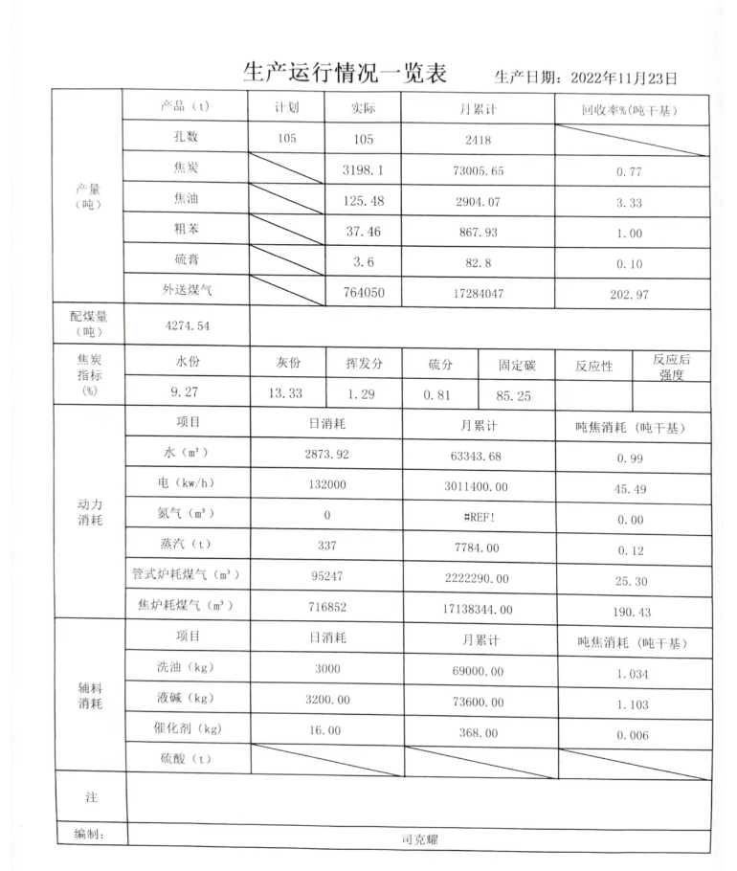

附件9
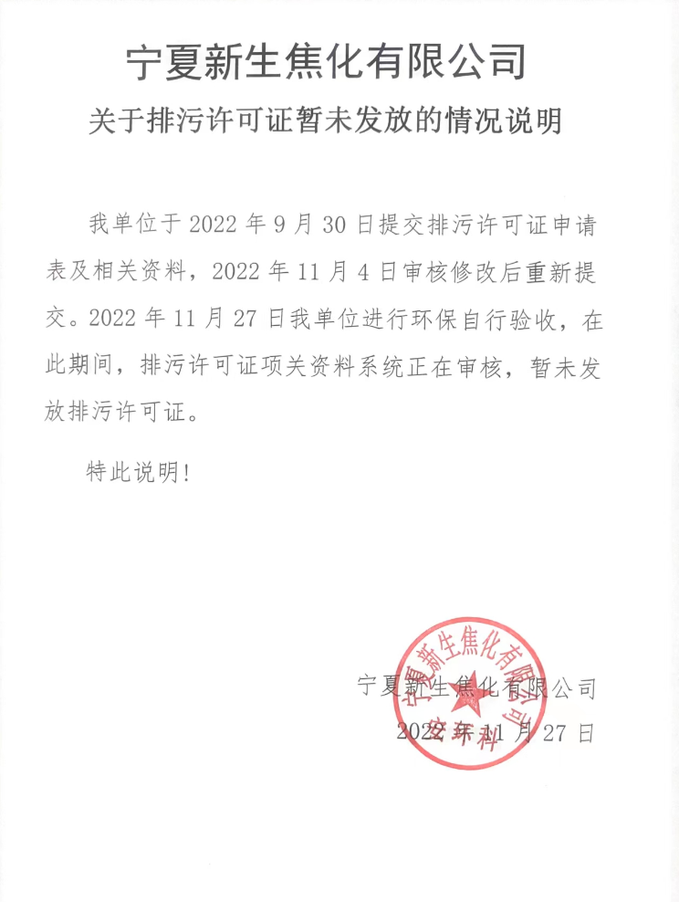

附件10
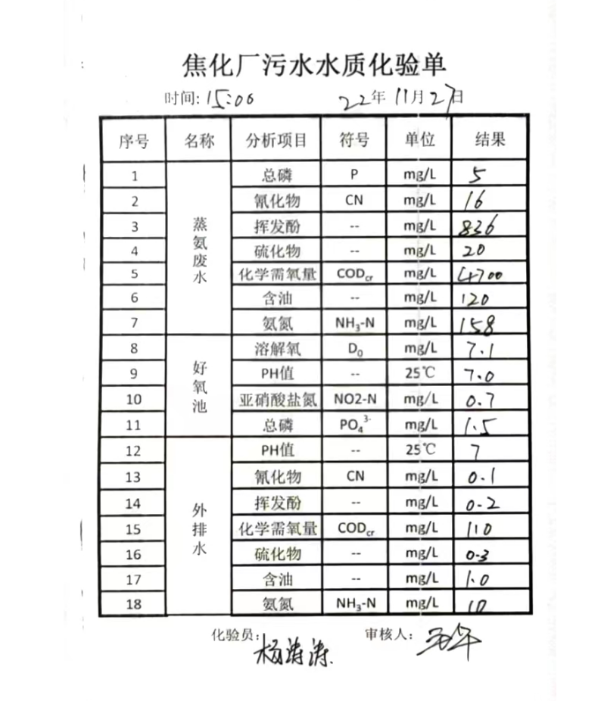
附件11
